Valsts digitālās attīstības aģentūra

AVIS FUNKCIONALITĀTES PAPILDINĀJUMI IP4
Lietotāju rokasgrāmata
VRAA-13-7/25/36-AVIS-LIETOT
15.05.2026 versija 11.2


Rīgā 2026

Dokumenta identifikācija
Dokumenta ID: | VRAA-13-7/25/36-AVIS-LIETOT-30.04.2026
Dokumenta nosaukums: | AVIS FUNKCIONALITĀTES PAPILDINĀJUMI IP4  Lietotāju rokasgrāmata
Dokumenta kods: | VRAA-13-7/25/36-AVIS-LIETOT
Versija: | Versija 11.2, Laidiens 15.05.2026 (saīsināti V11.2 15.05.2026)
Saskaņojumi
Organizācija | Vārds, uzvārds, amats | Datums | Paraksts
Valsts digitālās attīstības aģentūra | E.Rudzīte, Direktora vietnieka elektroniskās pārvaldes jautājumos p.i. Informācijas sistēmu attīstības departamenta direktore
SIA Dativa | Inese Poļakova, projektu vadītāja

Izmaiņu vēsture
Versija | Datums | Apraksts | Organizācija | Autors
1.0 | 16.11.2020 | Izveidota dokumenta sākotnējā versija | Piegādātājs | I.Gaile  U.Āboltiņš  M.Peskops
1.1 | 27.11.2020 | Veikta 3. nodaļas “AVIS administratora portāla apraksts” papildināšana ar datu validācijas mehānismiem un kļūdu klasifikaciju. Pievienota 4. un 5. nodaļa | Piegādātājs | I.Gaile  U.Āboltiņš  M.Peskops
1.2 | 18.12.2020 | Precizēta dokumenta versija | Piegādātājs | I.Gaile  U.Āboltiņš
2.0 | 25.02.2021 | Veikti 4. nodaļas labojumi un papildinājumi | Piegādātājs | I.Gaile  K.Kārkliņa
2.1 | 31.03.2021 | Precizēts atbilstoši AVIS darba grupas dalībnieku komentāriem (gala nodevums) | Piegādātājs | I.Gaile  K.Kārkliņa  U.Āboltiņš
3.0 | 27.07.2022 | Papildināta versija atbilstoši AVIS 2-1 kārtas Darba uzdevumam | Piegādātājs | J.Maļinovskis
3.1 | 15.09.2022 | Precizētas sadaļas:  3.22  3.15  3.13  3.14 | Piegādātājs | J.Maļinovskis
3.2 | 28.09.2022 | Precizēts atbilstoši pasūtītāja komentāriem | Piegādātājs | J.Maļinovskis
4.0 | 29.09.2022 | Sagatavota AVIS 2.1. kārtas gala versija | Piegādātājs | I.Gaile
4.1 | 04.10.2022 | Precizētas sadaļas:  3.17.6  3.25  3.26 | Piegādātājs | J.Maļinovskis
5.0 | 02.12.2022 | Papildināta versija atbilstoši AVIS 2-1 kārtas Darba uzdevumam (pieteiktām kļūdām).  Izmaiņas sadaļās:  3.11  3.19  3.16  3.24  3.25  3.26  3.22  3.18  3.22 | Piegādātājs | J.Maļinovskis
5.1 | 02.12.2022 | Jauna sadaļa IDL (atbilstoši JIRA pieteikumam ALV-1582)  3.29 | Piegādātājs | J.Maļinovskis
5.2 | 02.12.2022 | Papildināta versija atbilstoši AVIS 2-2 kārtas 1.posma Darba uzdevumam.  jaunas sadaļas:  Error! Reference source not found.  3.7  Izmaiņas sadaļās:  3.22  3.25  3.26  3.6 | Piegādātājs | J.Maļinovskis
5.3 | 12.12.2022 | AVIS 2-1 kārtā AVIS administratora saskarne nav aktuāla, dzēsta visa sadaļa | Piegādātājs | J.Maļinovskis
5.4 | 14.12.2022 | Precizēts atbilstoši pasūtītāja komentāriem un veiktas izmaiņas sadaļās:  3.29  3.19 | Piegādātājs | J.Maļinovskis
6.0 | 20.12.2022 | Sagatavota AVIS 2.2. kārtas 1.posma gala versija | Piegādātājs | J.Maļinovskis
6.1 |  | Precizētas sadaļas:  3.22  3.7 | Piegādātājs | J.Maļinovskis
6.2 | 05.05.2023 | Izmaiņas sadaļās:  5.6 | Piegādātājs | J.Piskunova
7.0 | 30.06.2023 | Pirmreizējais nodevums AVIS 2.2 kārtas 2.posma prasībām | Piegādātājs | A.Savickis  J.Piskunova
7.1 | 31.07.2023 | Labojumi atbilstoši pasūtītāja komentāriem | Piegādātājs | A.Savickis
7.2 | 14.08.2023 | Labojumi atbilstoši pasūtītāja komentāriem.  Tīrraksta versija. | Piegādātājs | A.Savickis
8.0 | 20.09.2024 | Pirmreizējais nodevums “AVIS datu apstrādes un autentifikācijas pilnveide” prasībām.  Izmaiņas sadaļās:  3.26  Jauna sadaļa:  3.39.3 | Piegādātājs | T.Nemiro
8.1 | 06.12.2024 | Sagatavota AVIS izmaiņu pieprasījuma “AVIS datu apstrādes un autentifikācijas pilnveides” gala nodevuma versija | Piegādātājs | T.Nemiro
9.0 | 28.02.2025 | Sagatavota AVIS IP 3.0 (VRAA/2025/5) pirmreizējā nodevuma versija.  Izmaiņas sadaļās:  3.28.  3.35.  3.36  Jaunas sadaļas:  3.37  3.42.  3.43. | Piegādātājs | T.Nemiro
10.0 | 28.08.2025 | Sagatavota AVIS IP 4.0 1.kārtas (VRAA/2025/36) pirmreizējā nodevuma versija.  Izmaiņas sadaļās:  Izmaiņas visā 3. sadaļā  4.2. E-pakalpojums “Man pieejamie atvieglojumi un to saņemšanas nosacījumi”  Termini un pieņemtie apzīmējumi  Jaunas sadaļas:  4.2.1. AVIS IL (QR koda) izveidošana un pārvaldība  3.36. AVIS IL (QR koda) izveidošana un pārvaldība | Piegādātājs | J.Maļinovskis
10.1 | 08.10.2025 | Precizēts atbilstoši pasūtītāja komentāriem | Piegādātājs | J.Maļinovskis
11.0 | 16.03.2026 | Sagatavota AVIS IP 4.0 2.kārtas 1.daļa (VRAA/2025/36) pirmreizējā nodevuma versija  Jaunas sadaļas:  3.17.8;  3.28;  3.23.1.  Izmaiņas sadaļās:  3.19;  3.22;  3.23;  3.29. | Piegādātājs | J.Maļinovskis
11.1 | 30.04.2026 | Sagatavota AVIS IP 4.0 2.kārtas 2.daļa (VRAA/2025/36) pirmreizējā nodevuma versija  Izmaiņas sadaļā:  3.31.1 | Piegādātājs | J.Maļinovskis
11.2. | 15.05.2026 | Sagatavota AVIS IP 4.0 2.kārtas (VRAA/2025/36) nodevuma gala versija | Piegādātājs | I.Poļakova

Satura rādītājs
1. Vispārīga informācija par projektu 10
2. Ievads 11
2.5. Dokumenta nolūks 11
2.6. Termini un pieņemtie apzīmējumi 12
2.7. Saistītie dokumenti 14
3. AVIS pašapkalpošanās portāla saskarnes apraksts 15
3.5. Lietotājam pieejamā funkcionalitāte AVIS pašapkalpošanās portāla 15
3.6. Pieteikuma iesniegšana 16
3.7. Pieteikumu apstrāde 18
3.8. Darba uzsākšana un pabeigšana 20
3.9. Lietotāja kontaktinformācijas aizpildīšana 22
3.10. Sadaļa “Profils” 22
3.11. Lietotāju pārvaldība organizācijas ietvaros 23
3.12. Lietotāju detaļu skats 24
3.13. Jauna lietotāja pievienošana 24
3.14. Tiesības 27
3.15. Lomas 28
3.16. Sadaļa “Notikumi” 29
3.17. Klasifikatoru sadaļa 31
3.17.1. Identifikācijas līdzekļu tips 32
3.17.2. Identifikācijas līdzekļu izdevējs 34
3.17.3. Dinamiskās atvieglojumu saņēmēju grupas 36
3.17.4. Manuālās atvieglojumu saņēmēju grupas 39
3.17.5. Atvieglojumu grupa 42
3.17.6. Atvieglojumi 44
3.17.7. Atvieglojuma devēji 45
3.17.8. Kompensējošās iestādes 47
3.17.9. Preču un pakalpojumu grupas 48
3.17.10. Tirgotāji 49
3.17.11. Tirgotāju detaļu skats 51
3.17.12. Atvieglojumu saņēmēju statusi 53
3.18. Tagu pārvaldība 54
3.19. Taga piesaiste objektam 56
3.20. Atvieglojumu parametru pārvaldība 58
3.21. Gadu kalendārs 62
3.22. Atvieglojumu norādījumu pārvaldība 65
3.23. Atvieglojumu prioritāšu scenāriju pārvaldība 68
3.23.1. Atvieglojumu prioritātes 72
3.24. Preču un pakalpojumu katalogs 73
3.25. Atskaišu izgūšana Tirgotājam 76
3.26. Atskaišu izgūšana Atvieglojumu devējam 78
3.27. Atskaišu izgūšana AVIS administratoram 79
3.28. Atskaišu izgūšana Kompensējošām iestādēm 80
3.29. Identifikācijas līdzekļu pārvaldība 82
3.29.1. AVIS IL (QR koda) izveidošana un pārvaldība 85
3.30. Darījumu vēsture 86
3.31. Fona procesi 87
3.31.1. Iestatījumi 87
3.31.2. Monitorings 90
3.31.3. DAGR monitorings 91
3.32. Darbību audits 92
3.33. Personu datu audits 94
3.34. AVIS sīkdatnes 95
3.35. AVIS paziņojums 96
4. Informācijas pieejamība portālā latvija.lv 98
4.5. E-pakalpojums “Mani izmantotie atvieglojumi” 98
4.6. E-pakalpojums “Man pieejamie atvieglojumi un to saņemšanas nosacījumi” 105
4.6.1. AVIS IL (QR koda) izveidošana un pārvaldība 110
5. Informācijas pieejamība atvērto datu portālā 113

Attēls 1. Pieteikuma formas atrašanās vieta AVIS pašapkalpošanās portālā 16
Attēls 2. Pieteikuma forma 17
Attēls 3.Pieteikumu pārvaldības skats 18
Attēls 4. Sadaļas “Pieteikums” skats 19
Attēls 5. Uznirstošais dialoga logs 20
Attēls 6. Uznirstošais logs “Noraidīt” 20
Attēls 7. Autorizācija AVIS pašapkalpošanās portālā 21
Attēls 8. Lomas izvēle 21
Attēls 9. Beigtu darbu ar sistēmu 22
Attēls 10. Sadaļas “Profils” skats 23
Attēls 11. Sadaļas “Lietotāji” skats 23
Attēls 12. Sadaļas “Lietotāja informācija” skats 24
Attēls 13. Uznirstošais logs “Lietotāja pievienošana organizācijai ” 25
Attēls 14. Sadaļas “Lietotāja informācija” skats 26
Attēls 15. Sadaļas “Lietotāja informācija” skats 27
Attēls 16. Sadaļas “Tiesības” skats 28
Attēls 17. Sadaļas “Lomas” skats 28
Attēls 18. Sadaļas “Lomas dati” skats 29
Attēls 19. Notikumu pazīme 29
Attēls 20. AVIS pašapkalpošanās portāla sadaļa - “Notikumi” 30
Attēls 21. Atzīme "Organizācijas iesniegtie klasifikatori" 31
Attēls 22. Sadaļas “IL tips" skats 32
Attēls 23. Sadaļas “IL tipa pievienošana" skats 33
Attēls 24. Uznirstošais logs “Pievienot tagu“ 34
Attēls 25. Sadaļas “IL izdevējs" skats 34
Attēls 26. Sadaļas “IL izdevēja pievienošana" skats 35
Attēls 27. Uznirstošais logs “Pievienot tagu“ 36
Attēls 28. Sadaļas “Dinamiskās AS grupas" skats 37
Attēls 29. Sadaļas “Atvieglojuma saņēmēju grupas pievienošanas” skats 37
Attēls 30. Sadaļas “Atvieglojuma saņēmēju grupas pievienošanas” skats 38
Attēls 31. Sadaļas “Manuālās AS grupas" skats 39
Attēls 32. Uznirstošais logs “Atvieglojumu saņēmēja informācija” skats 39
Attēls 33. Sadaļas “Atvieglojumu grupas" skats 42
Attēls 34. Sadaļas “Atvieglojuma grupas pievienošana" skats 43
Attēls 35. Sadaļas “Atvieglojumi" skats 44
Attēls 36. Sadaļas “Atvieglojums pievienošana" skats 45
Attēls 37. Sadaļas “Atvieglojumu devēji" skats 46
Attēls 38. Sadaļas “Atvieglojuma devējs pievienošana" skats 46
Attēls 39. Sadaļas “Kompensējošās iestādes" skats 47
Attēls 40. Sadaļas “Kompensējošās iestādes pievienošana" skats 48
Attēls 41. Sadaļas “Preču un pakalpojumu grupas” skats 48
Attēls 42. Sadaļas “Preču un pakalpojumu grupas pievienošana" skats 49
Attēls 43. Sadaļas “IL tips" skats 49
Attēls 44. Sadaļas “Tirgotāja pievienošana" skats” 50
Attēls 45. Uznirstošais logs “Pievienot tagu“ 51
Attēls 46. Tirgotāja detaļu skats 51
Attēls 47. Uznirstošais logs “Tirdzniecības vieta” 52
Attēls 48. Uznirstošais logs “Tagu pievienošana“ 53
Attēls 49. AVIS sadaļa “Atvieglojumu saņēmēju statusi” 53
Attēls 50. Sadaļas “Tagi” skats 55
Attēls 51. Sadaļas “Tags“ skats 56
Attēls 52. Taga piesaiste objektam 57
Attēls 53. Sadaļas “Atvieglojumu parametru” skats 58
Attēls 54. Sadaļas ”Atvieglojumu parametri” skats 60
Attēls 55. Sadaļas ”Atvieglojuma prioritāšu scenārijs” skats 70
Attēls 56. Uznirstošais logs ”Pievienot atvieglojumu devēju” 71
Attēls 57. Sadaļas ”Atvieglojuma prioritāšu scenārijs” skats 71
Attēls 58. Sadaļas “Preču un pakalpojumu katalogs” skats 74
Attēls 59. Sadaļas “Preces un pakalpojuma pievienošana” skats 74
Attēls 60. Uznirstošais logs “Tagu pievienošana“ 75
Attēls 61. Preču un pakalpojumu kataloga ierakstu imports 76
Attēls 62. Atskaišu sadaļa Tirgotājam 77
Attēls 63. Atskaišu sadaļa Atvieglojumu devējam 78
Attēls 64. Atskaišu sadaļa AVIS administratoram 80
Attēls 65. Atskaišu sadaļa kompensējošai iestādei 81
Attēls 66. AVIS pašapkalpošanās portāla sadaļa - “Identifikācijas līdzekļu pārvaldība" 82
Attēls 67. Sadaļas "Identifikācijas līdzeklis" skats 83
Attēls 68. Uznirstošais logs "Identifikācijas līdzekļu imports" 84
Attēls 69. Sadaļas "Identifikācijas līdzeklis" skats 85
Attēls 70. Sadaļas "Identifikācijas līdzeklis" skats 85
Attēls 71. Sadaļas "Identifikācijas līdzeklis" skats 86
Attēls 72. AVIS darījumu vēsture 87
Attēls 73. AVIS sadaļa - iestatījumi 88
Attēls 74. Sadaļas “Iestatījumi” skats 88
Attēls 75. AVIS fona procesu monitorings 90
Attēls 76. AVIS procesa izpildes papildus informācija 91
Attēls 77. AVIS DAGR fona procesu monitorings 92
Attēls 78. AVIS DAGR process izpildes papildus informācija 92
Attēls 79. Personas, par kuru vēlas veikt E-pakalpojumu, izvēle 98
Attēls 80. Personas, par kuru vēlas veikt E-pakalpojumu, izvēle – Pārstāvētā persona 99
Attēls 81. Pakalpojuma parametri 100
Attēls 82. Pakalpojumu parametri (ar izvēlnēm) 101
Attēls 83. Pakalpojuma pabeigšana 101
Attēls 84. Pakalpojuma pabeigšana/ saglabāšana PDF 102
Attēls 85. Informatīva izziņa (PDF) 103
Attēls 86. Personas, par kuru vēlas veikt E-pakalpojumu, izvēle 105
Attēls 87. Personas, par kuru vēlas veikt E-pakalpojumu, izvēle – Pārstāvētā persona 106
Attēls 88. E-pakalpojuma informācija 106
Attēls 89. E-pakalpojuma informācijas lauki (1) 107
Attēls 90. E-pakalpojuma informācija lauki (2) 108
Attēls 91. E-pakalpojuma informācijas lauki (3) 108
Attēls 92. Pakalpojuma pabeigšana/saglabāšana PDF 109
Attēls 93. Informatīvā izziņa (PDF)(1) 109
Attēls 94. Informatīvā izziņa (PDF)(2) 110
Attēls 95. Atvērto Datu Portāls/ AVIS publicētās datu kopas 113
Attēls 96. Atvērto Datu Portāls/ AVIS datu kopas informācija 114
Attēls 97. Atvērto Datu Portāls/ AVIS datu kopas informācijas izpētes opcijas 114
Attēls 98. Atvērto Datu Portāls/ AVIS datu kopas informācija, veicot priekšskatījumu ar testa datiem 114

Vispārīga informācija par projektu
Projekts „AVIS FUNKCIONALITĀTES PAPILDINĀJUMI IP4” (turpmāk - Projekts) uzsākts saskaņā ar 2025.gada 9.maija Darba uzdevumu “AVIS funkcionalitātes papildinājumi IP4” pie Vispārīgās vienošanās ID Nr. VRAA EIS 2024/07/AK/CI-126P Pasūtījumam Nr. VRAA/2025/36 starp Valsts digitālās attīstības aģentūru (turpmāk tekstā – VDAA) kā Pasūtītāju un SIA „ZZ Dats” kā Piegādātāju.
Projekts sākts: 09.05.2025

Projekta izpildes termiņš:
Pilnveidojumu izstrādes pakalpojumu gala izpildes termiņš 1.kārtai: 08.12.2025.
Pilnveidojumu izstrādes pakalpojumu gala izpildes termiņš 2.kārtai: 15.05.2026.
Projekta kods: VRAA-13-7/25/36-AVIS
Projekts finansēts: Eiropas Savienības Atveseļošanas un noturības mehānisma plāna 2. komponentes "Digitālā transformācija" 2.1. reformu un investīciju virziena "Valsts pārvaldes, tai skaitā pašvaldību, digitālā transformācija" investīcijas 2.1.2.1.i. "Centralizētās platformas un sistēmas" projekta Nr. 2.1.2.1.i.0/2/24/I/CFLA/003 “Atvieglojumu pārvaldības pakalpojuma pilnveide un ieviešanas atbalsts” (turpmāk – Projekts) 5. darbības “AVIS programmatūras pilnveidojumi un pielāgojumi”

Projekta un visu to dokumentu nodevumu sākotnējās versijas izstrādātas saskaņā ar 2020.gada 10.jūnija Darba uzdevumu “Atvieglojumu vienotā informācijas sistēma” pie Vispārīgās vienošanās ID Nr. VRAA/2017/09/AK/CI-110PKP_1 Pasūtījumam Nr. VRAA/2020/37 ERAF īstenotā projekta “Publiskās pārvaldes informācijas un komunikāciju tehnoloģiju arhitektūras pārvaldības sistēma - 2.kārta” Nr. Nr.2.2.1.1/19/I/002 Darbības Nr. 3 ietvaros. Projekts un dokumentu nodevumu versijas ir papildinātas visu iepriekšējo papildinājumu ar AVIS pilnveidi saistītos Darba uzdevumu ietvaros

Projekta Pasūtītājs un Piegādātājs
Organizācija | Pārstāvja vārds, uzvārds, amats
Pasūtītājs | V.Pusvācietis, VDAA direktors
Piegādātājs | E.Žeiris, SIA Dativa valdes loceklis

Ievads

Dokumenta nolūks
Šis dokuments ir Valsts reģionālās attīstības aģentūras koplietošanas risinājuma Atvieglojumu vienotās informācijas sistēmas (AVIS) projekta nodevums.
Dokumenta nolūks ir aprakstīt lietotāja veicamās darbības pieejamās AVIS lietotāja saskarnē (E-pakalpojumi un AVIS administratora saskarne). Dokumenta mērķauditorija ir AVIS administratora saskarnē reģistrēti lietotāji, kuriem ir piešķirtas piekļuves tiesības veikt darbu ar AVIS centralizētiem klasifikatoriem, kā arī e-pakalpojuma lietotājiem.

Termini un pieņemtie apzīmējumi
Termins | Skaidrojums
Atvieglojums | Dotācijas, subsīdijas, kompensācijas, atlaides, pabalsti vai citi maksājumi, kas tiek saņemti saskaņā ar normatīvajos aktos noteikto.
Atvieglojuma norādījums | Norādījumi, kas tiek definēti atvieglojuma saņemšanai. Norādījumi sevī var ietvert Atvieglojumu saņēmēju grupas, kam atvieglojums ir piemērojams, tirgotājus, pie kā atvieglojums ir saņemams, preces uz kādām attiecas atvieglojums. Tāpat starp šiem objektiem tiek definētas saites, kādiem nosacījumiem ir jāizpildās, piemēram, potenciālajam atvieglojuma saņēmējam jāietilpst – “Atvieglojumu saņēmēju grupā nr.1” UN Darījumam jānotiek pie tirgotāja “Tirgotājs Nr.1”. Tāpat starp šiem objektiem var veidot saiti “VAI”, kas definēs, ka atvieglojums saņemams, ja persona ietilpst norādītajā grupā, vai darījums notiek pie noteikta Tirgotāja. Ir iespējams veidot arī sarežģītākas struktūras atvieglojuma norādījumam.
Atvieglojumu saņēmējs (AS) | Fiziska persona, kurai ir piešķirts vismaz viens atvieglojums.
Atvieglojumu devējs (AD) | Valsts, pašvaldību iestādes un, nākotnē iespējams, jebkura cita persona, kas piešķir vai administrē atvieglojumu un atvieglojumu norādījumus.
Atvieglojuma parametri | Parametri, kas definēti atvieglojumam. Parametri var ietvert kritērijus vai nosacījumus, kurus izmanto atvieglojuma aprēķināšanas procesā (prece, atvieglojuma apjoms (%, skaits, summa u.tml.), saņemšanas periods un ierobežojumi, ja tādi ir).
Atvieglojuma summa | Atvieglojuma pakalpojuma summa, kas izteikta naudiskā vienībā (euro), ko atvieglojuma saņēmējam atvieglojuma pakalpojuma saņemšanas laikā tiek piemērota, kā dotācijas, subsīdijas, kompensācijas, atlaides, pabalsti vai citi maksājumi saskaņā ar normatīvajos aktos noteikto.
AVIS (IS/ Risinājums)  sistēma | Atvieglojumu vienotā informācijas sistēma – koplietošanas risinājums.
AVIS administrators | AVIS normatīvajos aktos noteikta persona kā sistēmas pārzinis, kā arī šajā dokumentā termins lietots kā lietotājs, kas lieto AVIS administratora saskarni vai AVIS pašapkalpošanās portāla saskarni un veic centralizēto klasifikatoru ievadi.
CRON izteiksme | Specifisks laika pieraksta veids. Izmanto, lai periodiski veiktu uzdevumu izpildi noteiktā laikā.
DB | Datubāze (angļu: database).
Tags | Universāls marķieris, ko iespējams piesaistīt dažādiem objektiem, šādā veidā nodrošinot šo objektu grupēšanu un atlasi, kā arī objektu izmantošanu, pat gadījumos, ja nav zināmi saistītie objekti
Vienotais pieteikšanās modulis (VPM) | Vienotās pieteikšanās modulis (VPM) nodrošina integrētu un vienotu lietotāju autentifikācijas pakalpojumu sniegšanu valsts un pašvaldības informācijas sistēmām, izmantojot eID, eParaksta vai internetbanku autentifikāciju.
Atvieglojuma scenārijs | Atvieglojuma summas aprēķina rēķināšanas metode.
Identifikācijas līdzeklis (IL) | Atvieglojumu saņēmēja identitāti apliecinošs personalizēts elektroniski nolasāms dokuments (pase, personas apliecība (eID), bankas karte, pašvaldības izdota iedzīvotāja karte, utt.), viedtālrunis, mobilā aplikācija, kā arī ar tiem saistīti Near Field Communication (NFC), svītru kodu un citi risinājumi, kas ir reģistrēti Atvieglojumu saņēmēju Identifikācijas līdzekļu reģistrā un ir izmantojami Identifikācijai. Atsevišķi IL vienlaicīgi var kalpot arī kā maksājuma līdzeklis.
Kompensējošā iestāde | Atvieglojuma devēja pakļautībā esošā iestāde vai struktūrvienība, kam deleģēta konkrētā atvieglojuma pārvaldība (tai skaitā, norēķini).
Lietotājs | AVIS sistēmas lietotājs, kuram piešķirtas speciālas sistēmas tiesības noteiktu darbību veikšanai.
Tirgotāji (T) | Tirgotāji – Atvieglojumu pakalpojumu sniedzēji.  Juridiska persona, kura ir reģistrēta AVIS un kurai Atvieglojumu devēji nodrošina naudas summas samaksu Atvieglojuma apmērā par veiktajiem Darījumiem.
GUID | Globāli unikāls identifikators (angļu: universally unique identifier, UUID4), kur katrs unikālā identifikatora bits ir gadījumu ģenerēts un ietver sevī 2^128 iespējamās kombinācijas. Tekstā minēts arī kā GUID (angļu: Globally Unique Identifier).
AVIS administratora saskarne | AVIS lietotāja (administratora) saskarne
AVIS pašapkalpošanās portāls | AVIS pašapkalpošanās portāls nodrošinās iespēju AD un T lietotājiem darboties ar AVIS nodrošināto funkcionalitāti un sniegs iespēju pārvaldīt savus datus un iegūt nepieciešamās atskaites.
IL QR kods | QR kods (angļu: Quick Response code) ir divdimensiju svītrkods, kas satur informāciju (piemēram, tīmekļa adresi, tekstu). To var ātri nolasīt ar viedtālruņa kameru vai speciālu lietotni.  Skatīt kopā ar Identifikācijas līdzeklis (IL).

Saistītie dokumenti
Dokuments ir izstrādāts, balstoties uz šādiem dokumentiem:
- Darba uzdevums Nr. 13-7/20/143, “Atvieglojumu Vienotā Informācijas Sistēma”, pie vispārīgās vienošanās ID NR. VRAA/2017/09/AK/CI-110PKP_1;
- Darba uzdevums “Atvieglojumu vienotās informācijas sistēmas pilnveide (AVIS 2. Kārtas 1.Daļa)” pie vispārīgās vienošanās ID nr. VRAA EIS 2020/13/AK/CI-118_PKP pasūtījumam nr. VRAA/2022/7
- Darba uzdevums “Atvieglojumu vienotās informācijas sistēmas pilnveide (AVIS 2. Kārtas 2.Daļa)” pie vispārīgās vienošanās ID nr. VRAA EIS 2020/13/AK/CI-118_PKP pasūtījumam nr. VRAA/2022/60
- Darba uzdevumu “AVIS datu apstrādes un autentifikācijas pilnveide” pie Vispārīgās vienošanās ID Nr. VRAA EIS 2021/14/AK/CI-118-3-PKP_1 Pasūtījumam NR. VRAA/2024/55
- Darba uzdevums “AVIS funkcionalitātes papildinājumi IP3” pie vispārīgās vienošanās ID nr. VRAA EIS 2020/13/AK/CI-118-2-PKP pasūtījumam nr. VRAA/2025/5
- Darba uzdevumu “AVIS funkcionalitātes papildinājumi IP4” pie Vispārīgās vienošanās ID Nr. VRAA EIS 2024/07/AK/CI-126P Pasūtījumam Nr. VRAA/2025/36
- Koplietošanas risinājuma “Atvieglojumu Vienotā Informācijas Sistēma” izstrāde un ieviešana. Programmatūras prasību specifikācija (VRAA-13-7/25/36-AVIS-PPS-V1.0-PORTĀLS)
- Koplietošanas risinājuma “Atvieglojumu Vienotā Informācijas Sistēma” izstrāde un ieviešana. Programmatūras prasību specifikācija (VRAA-13-7/25/36-AVIS-PPS-V1.0-EPAKALPOJUMI)
- Koplietošanas risinājuma “Atvieglojumu Vienotā Informācijas Sistēma” izstrāde un ieviešana. Programmatūras prasību specifikācija (VRAA-13-7/25/36-AVIS-PPS-V1.0-DIS-DWH)
- Koplietošanas risinājuma “Atvieglojumu Vienotā Informācijas Sistēma” izstrāde un ieviešana. Programmatūras prasību specifikācija (VRAA-13-7/25/36-AVIS-PPS-V1.0-CENTRĀLAIS)

AVIS pašapkalpošanās portāla saskarnes apraksts

Lietotājam pieejamā funkcionalitāte AVIS pašapkalpošanās portāla

AVIS administratoram pieejamā funkcionalitāte:
- Tagu pārvaldība;
- Centralizēto klasifikatoru vērtību izveidošana, apstiprināšana, rediģēšana, dzēšana;
- Atvieglojumu scenāriju pārvaldība;
- Atvieglojumu norādījumu pārvaldība;
- Atvieglojumu saņēmēju grupu pārvaldība;
- Preču un pakalpojumu reģistra pārvaldība;
- Preču un pakalpojumu kataloga pārvaldība;
- AD un T lietotāju pārvaldība;
- Tirgotāju pārvaldība;
- Vienošanās par prioritātēm pārvaldība;
- Atvieglojumu parametru un norādījumu pārvaldība;
- Kompensējošo iestāžu pārvaldība;
- Fona procesu pārvaldība;
- Darījumu vēsture.

AD administratoram pieejamā funkcionalitāte
- Tagu pārvaldība;
- Centralizēto klasifikatoru vērtību iesniegšana;
- Atvieglojumu scenāriju pārvaldība;
- Atvieglojumu norādījumu pārvaldība;
- Atvieglojumu saņēmēju grupu pārvaldība;
- Preču un pakalpojumu reģistra pārvaldība;
- AD lietotāju pārvaldība;
- Tirgotāju pārvaldība;
- Tirdzniecību vietu pārvaldība;
- Vienošanās ar citiem AD par atvieglojumu prioritātēm;
- Atskaišu izgūšana;
- Kompensējošo iestāžu pārvaldība.

AD lietotājam pieejamā funkcionalitāte
- Atvieglojumu norādījumu pārvaldība;
- Tagu pārvaldība;
- Tirgotāju pārvaldība;
- Tirdzniecību vietu pārvaldība;
- AS grupu pārvaldība;
- Atskaišu izgūšana.

T administratoram pieejamā funkcionalitāte
- Preču un pakalpojumu reģistra pārvaldība;
- T lietotāju pārvaldība;
- Tagu pārvaldība;
- Tirdzniecību vietu pārvaldība;
- Atskaišu izgūšana;
- Notikumi.

T lietotājam pieejamā funkcionalitāte
- Preču un pakalpojumu reģistra pārvaldība;
- Tirdzniecību vietu pārvaldība;
- Atskaišu izgūšana.

IDL izdevēja administratoram pieejamā funkcionalitāte
- IDL pārvaldība;
- Tagu pārvaldība.

IDL izdevēja lietotājam pieejamā funkcionalitāte
- IDL pārvaldība.

Kompensējošās iestādes administratoram pieejamā funkcionalitāte
- Atskaišu izgūšana.

Portālā nekorektu datu ievadīšanas gadījumā, lietotājam tiek izdota kļūdas paziņojums, kāda darbība ir veikta nekorekti (piemēram, lauks iezīmēts ar sarkanu rāmīti un paskaidrojošo tekstu).

Pieteikuma iesniegšana
Jaunai organizācijai ir iespēja pieteikties lietot AVIS pašapkalpošanās portālu.

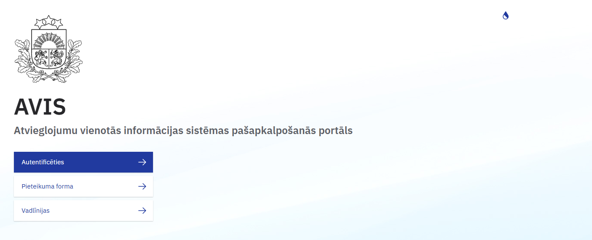

Attēls 1. Pieteikuma formas atrašanās vieta AVIS pašapkalpošanās portālā
Pieteikuma forma atver LVRTC autorizācijas formu, kur lietotājam jāautentificējas, lai piekļūtu sadaļai " Pieteikuma forma ".

Pieteikuma formā jānorāda sekojoši lauki:
Lauka nosaukums | Lauka apraksts | Obligāts (Jā/ Nē)
Organizācijas nosaukums | Organizācijas nosaukums | Jā
Organizācijas reģistrācijas numurs | Organizācijas reģistrācijas numurs | Jā
Organizācijas veids | Organizācijas veids | Jā
Atvieglojumu devēja veids | Atvieglojumu devēja veids | Jā
Sertifikāts | Uzticamās puses sertifikāts (CA) vai, ja iestādei nav CA sertifikāta, tad pašparakstītu publisko sertifikātu. | Nē
Testa vides IP | Testa vides izmantotā IP adrese, no kuras tiks veikts pieslēgums ar norādīto sertifikātu | Nē
Administratora personas kods | Administratora personas kods | Jā
Administratora vārds | Administratora vārds | Jā
Administratora uzvārds | Administratora uzvārds | Jā
Administratora e-pasts | Administratora e-pasts | Jā
Administratora kontakttālrunis | Administratora kontakttālrunis | Jā

Kā arī jānorāda kontaktinformācija personai, ar ko sazināties datu drošības incidenta vai pārkāpuma gadījumos:
Lauka nosaukums | Lauka apraksts | Obligāts (Jā/ Nē)
E-pasts | Personas e-pasta adrese | Jā
Kontakttālrunis | Personas tālruņa numurs | Jā

Pieteikuma formas ievades formā ir pieejamas šādas pogas:
- Poga ”Iesniegt” - veic ievadīto datu saglabāšanu, veicot arī sadaļas aizvēršanu;
- Poga ”Aizvērt” - veic sadaļas aizvēršanu, nesaglabājot ievadītos datus.

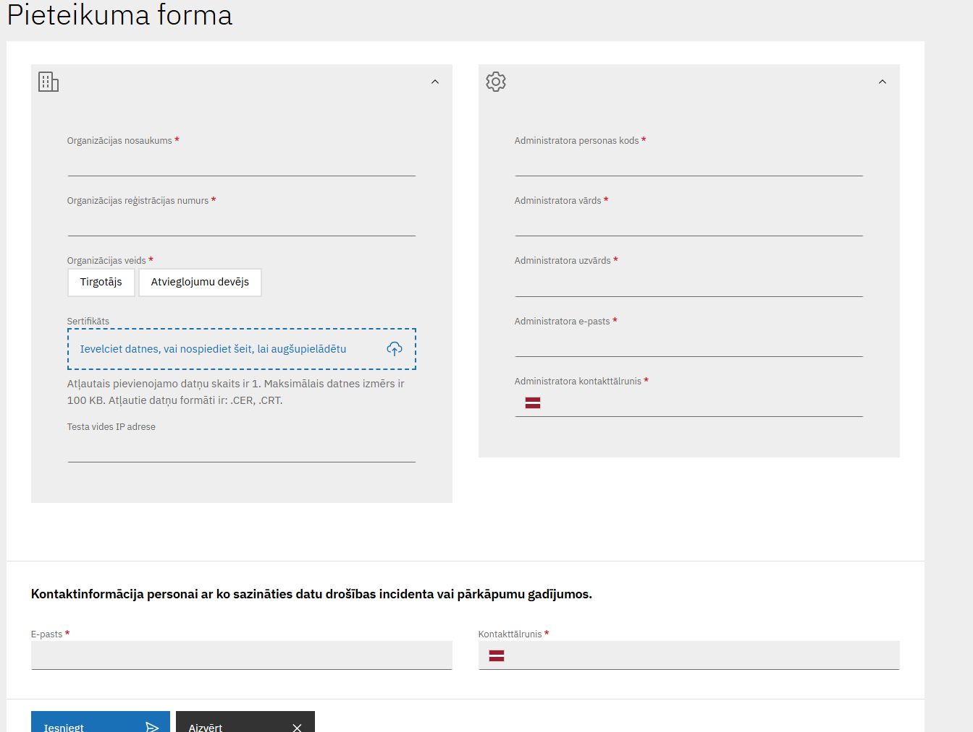
Attēls 2. Pieteikuma forma

Pieteikumu apstrāde
Lietotājam ar atbilstošajām tiesībām (piemēram, AVIS administratoram) sadaļā “Pieteikumi” tabulas veidā tiek attēloti visi saņemtie pieteikumi.
Tabulā tiks attēloti šādi dati par katru pieteikumu, kur iespējams kārtot augošā vai dilstošā secībā tabulas datus:
Lauka nosaukums | Lauka apraksts | Obligāts (Jā/ Nē)
Pieteikuma datums | Pieteikuma datums | Jā
Pieteicēja vārds | Pieteicēja vārds | Jā
Pieteicēja uzvārds | Pieteicēja uzvārds | Jā
Pieteicēja reģistrācijas numurs | Pieteicēja organizācijas reģistrācijas numurs | Jā
Pieteicēja kontakttālrunis | Pieteicēja kontakttālrunis | Jā
Pieteicēja e-pasts | Pieteicēja e-pasts | Jā

Sadaļā ir iespējams datus filtrēt pēc:
- Vārds;
- Uzvārds;
- e-pasts;
- kontakttālrunis;
- Datums no;
- Datums līdz;
- Statuss.

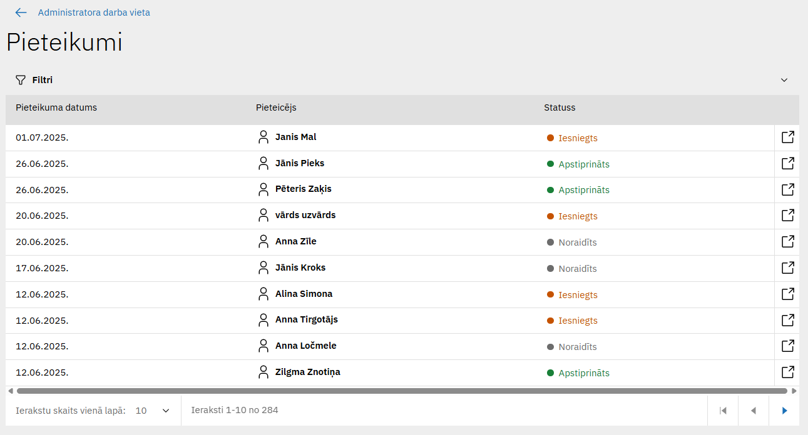
Attēls 3.Pieteikumu pārvaldības skats

Uzspiežot uz konkrētu ierakstu atveras pieteikuma detaļu skats, kur tiek attēlota konkrēta pieteikuma dati.

Lauki ir nerediģējami:
- Organizācijas nosaukums;
- Organizācijas reģistrācijas numurs;
- Organizācijas veids;
- Atvieglojuma devēja veids;
- Sertifikāts (iespējams lejupielādēt pievienoto failu);
- Testa vides IP;
- Administratora personas kods;
- Administratora vārds;
- Administratora uzvārds;
- Administratora e-pasts;
- Kontaktinformācija personai ar ko sazināties datu drošības incidenta vai pārkāpumu gadījumos kontakttālrunis un e-pasts;

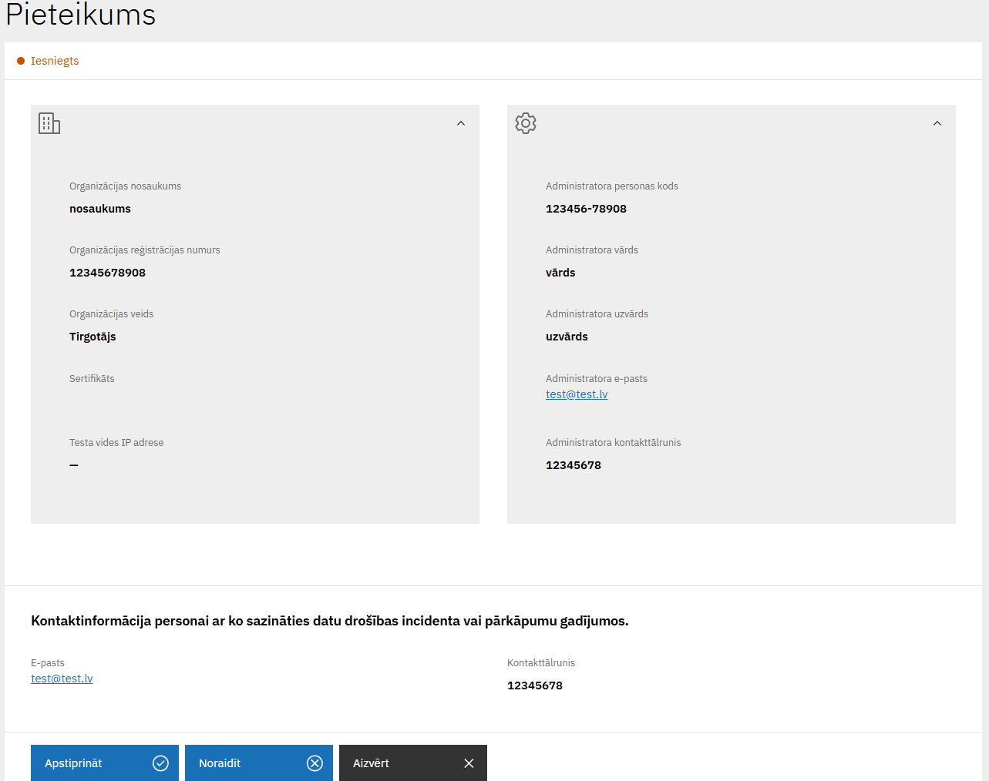
Attēls 4. Sadaļas “Pieteikums” skats
Sadaļā ir pieejamas šādas pogas:
- Poga ”Apstiprināt” - veic ievadīto datu saglabāšanu, apstiprinot organizācijas pieteikumu, un veicot arī sadaļas aizvēršanu;
- Poga ”Saglabāt” - veic ievadīto datu saglabāšanu, veicot arī sadaļas aizvēršanu;
- Poga ”Aizvērt” - veic sadaļas aizvēršanu, nesaglabājot ievadītos datus.

Veicot pieteikuma apstiprināšanu, tiek attēlots dialoga logs, kurā jāapstiprina izvēlētā darbība. Pēc darbības apstiprināšanas, AVIS administratoram tiek attēlots paziņojums “Uz lietotāja e-pastu tika nosūtīts informatīvs ziņojums.” un pieteicējam tiek nosūtīts informatīvs e-pasts ar apstiprinājumu par veiksmīgu pieteikšanos AVIS portālam. E-pasts tiek sūtīts personai, kas norādīta laukā “Administratora e-pasts”.

Ja AVIS administrators apstiprina organizācijas pieteikumu, tad automātiski tiek izveidota organizācija, kuru ir pieteicis lietotājs. Ja organizācijas veids ir tirgotājs, tad lietotāja loma ir tirgotāja administrators, ja organizācijas veids ir atvieglojumu devējs, tad lietotāja loma būs atvieglojumu devēja administrators.

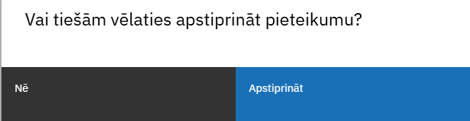
Attēls 5. Uznirstošais dialoga logs

Veicot pieteikuma noraidīšanu, tiek attēlots dialoga logs, kurā jāapstiprina izvēlētā darbība. Pēc darbības apstiprināšanas tiek atvērts logs “Noraidīt”.
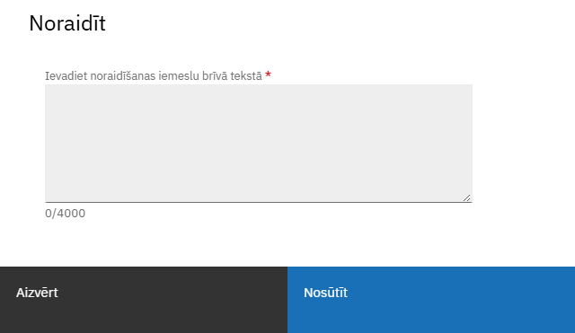
Attēls 6. Uznirstošais logs “Noraidīt”
Logā “Noraidīt”, lietotājām nepieciešams norādīt noraidīšanas iemeslu brīvā tekstā.
Tekstā nav paredzēti formatējuma elementi.
Teksts jāieraksta atvēlētajā laukā. Teksts nevar pārsniegt 4000 rakstzīmes. Zem teksta lauka tiks attēlots atlikušais rakstzīmju skaits.
Nosūtot noraidīšanas iemeslu, tiek attēlots dialoga logs, kurā jāapstiprina izvēlētā darbība.
Pēc darbības apstiprināšanas AVIS administratoram tiek attēlots paziņojums “Uz lietotāja e-pastu tika nosūtīts informatīvs ziņojums." Un pieteicējam tiek nosūtīts informatīvs e-pasts par AVIS portāla lietošanas pieteikuma noraidīšanu. E-pasts tiek sūtīts personai, kas norādīts laukā “Administratora e-pasts”.

Darba uzsākšana un pabeigšana
Lai uzsāktu darbu ar AVIS pašapkalpošanās portālu, nepieciešams autorizēties ar kādu no LVRTC e-Identitātes platformas autentifikācijas rīkiem.

Attēls 7. Autorizācija AVIS pašapkalpošanās portālā
Pēc veiksmīgas autorizācijas, lietotājam pirmreizēji autorizējoties tiek attēlota organizāciju izvēle, kurās lietotājam ir piešķirta kāda loma. Ja lietotājam ir piešķirta kāda loma tikai vienā organizācijā, tam netiek attēlota organizāciju izvēle.
Lietotājam, nākamreiz autorizējoties, automātiski tiek uzstādīta pēdējā organizācija, ko lietotājs ir lietojis.
Kā arī, autorizējoties AVIS pašapkalpošanās portālā, ja lietotājam ir piešķirtas vairākas lomas organizācijā, lietotājam pirms darba uzsākšanas AVIS pašapkalpošanās portālā vispirms ir jāizvēlas loma.
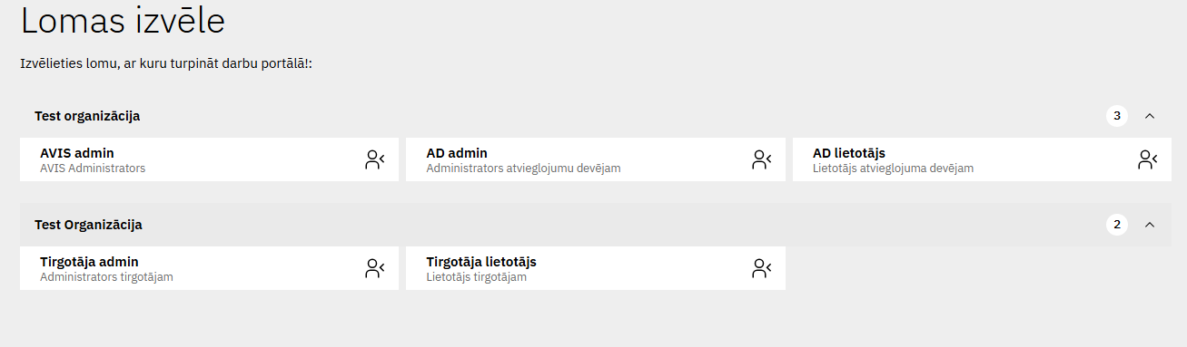
Attēls 8. Lomas izvēle
Izvēloties lomu no saraksta, lietotājam tiek atvērta AVIS pašapkalpošanās portāla sākuma lapa.
Gadījumā, ja lietotājam ir tikai viena loma organizācija, tam netiek attēlota lomu izvēlne, un lietotājam uzreiz tiek atvērta AVIS pašapkalpošanās portāla sākuma lapa.

Lai beigtu darbu ar sistēmu, jāspiež uz pogas, kur tiek attēlota lietotāja ikona un jāizvēlas iespēja “Iziet”.
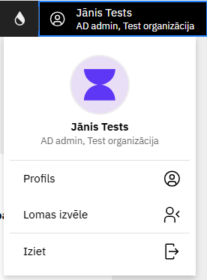
Attēls 9. Beigtu darbu ar sistēmu

Lietotāja kontaktinformācijas aizpildīšana
Pirmreizēji autentificējoties, sistēma lietotājam parāda paziņojumu par nepieciešamību aizpildīt kontaktinformāciju un sistēma norāda saiti (ceļu) uz lietotāja profila formu, skatīt sadaļu 3.10. Sadaļa “Profils”.
Šī ir obligāti izpildāma darbība, respektīvi, lietotājs nevar lietot AVIS pašapkalpošanās portālu, kamēr nav aizpildīta lietotāja kontaktinformācija.

Sadaļa “Profils”
Uzklikšķinot uz personas ikonas, atveras darbību izvēle, kur, uzspiežot uz pogas "Profils", lietotājam iespējams atvērt sadaļu “Profils”, kur lietotājam iespējams labot:

Lauka nosaukums | Lauka apraksts | Obligāts (Jā/ Nē)
E-pasts | Lietotāja e-pasta adrese | Jā
Kontakttālrunis | Lietotāja tālruņa numurs | Jā

Lietotāju profila ievades formā ir pieejamas šādas pogas:
- Poga ”Saglabāt” - veic ievadīto datu saglabāšanu, veicot arī sadaļas aizvēršanu;
- Poga ”Aizvērt” - veic sadaļas aizvēršanu, nesaglabājot ievadītos datus.

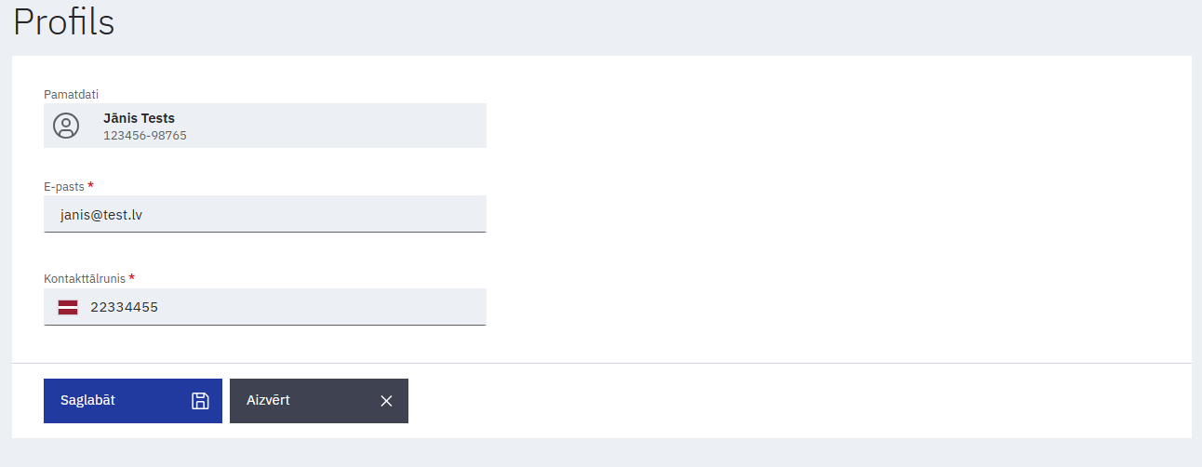
Attēls 10. Sadaļas “Profils” skats

Lietotāju pārvaldība organizācijas ietvaros
Sadaļā “Lietotāji” ir iespējams filtrēt organizācijas lietotājus pēc:
- Vārda;
- Uzvārda;
- E-pasta;
- Personas koda;
- Statuss.
Aplūkot un rediģēt lietotāja informāciju iespējams uzspiežot uz konkrētu ierakstu, skatīt sadaļu 3.12. Lietotāju detaļu skats.
Pievienot jaunu lietotāju iespējams nospiežot uz ikonas “Pievienot +”, skatīt sadaļu 3.13. Jauna lietotāja pievienošana.
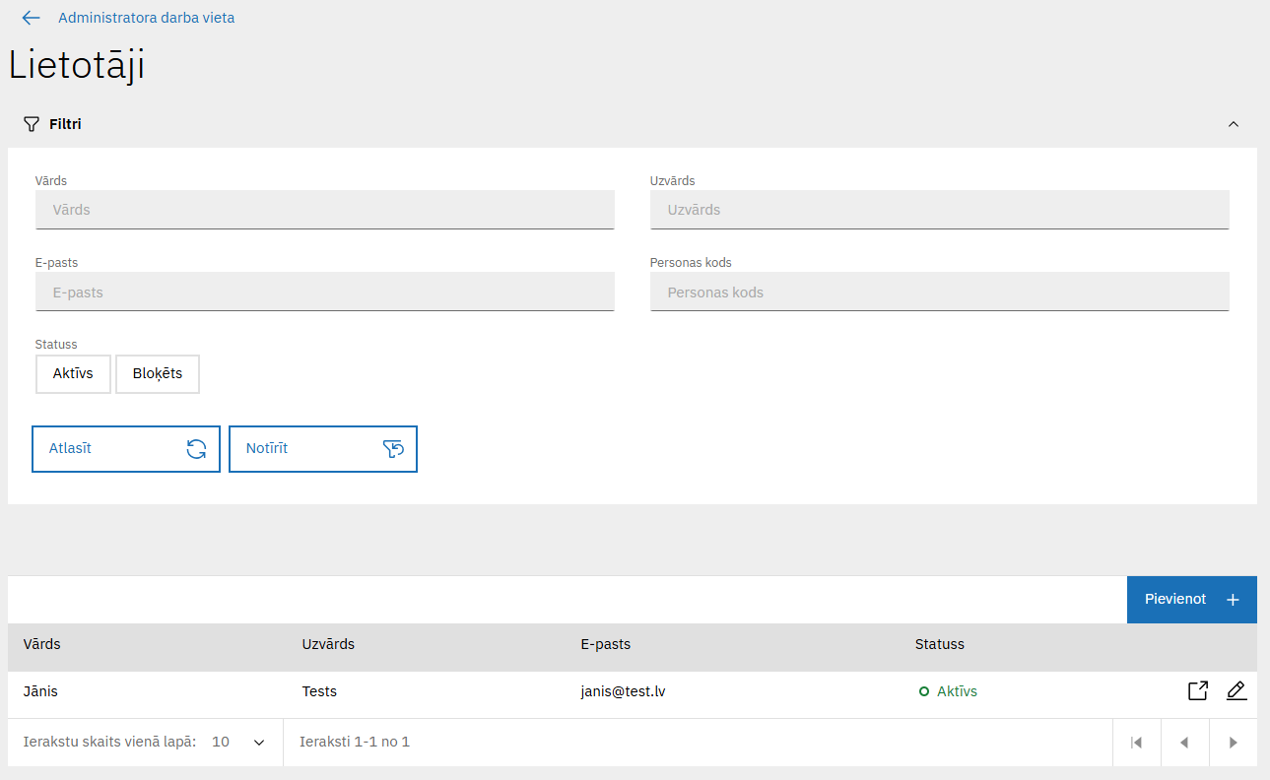
Attēls 11. Sadaļas “Lietotāji” skats

Lietotāju detaļu skats
Lietotāju detaļu skatā iespējams norādīt lietotāja kontaktinformāciju:

Lauka nosaukums | Lauka apraksts | Obligāts (Jā/ Nē)
E-pasts | Lietotāja e-pasta adrese | Jā
Kontakttālrunis | Lietotāja tālruņa numurs | Jā

Lietotāja informācijas datu ievades formā ir pieejamas šādas pogas:
- Poga ”Saglabāt” - veic ievadīto datu saglabāšanu, veicot arī sadaļas aizvēršanu;
- Poga ”Aizvērt” - veic sadaļas aizvēršanu, nesaglabājot ievadītos datus;
- Poga “Dzēst lietotāju no organizācijas”- parāda paziņojumu “Vai tiešām vēlaties dzēst lietotāju no organizācijas?”, kur modālajā logā nospiežot pogu “Jā”, lietotājs tiek dzēsts no organizācijas.

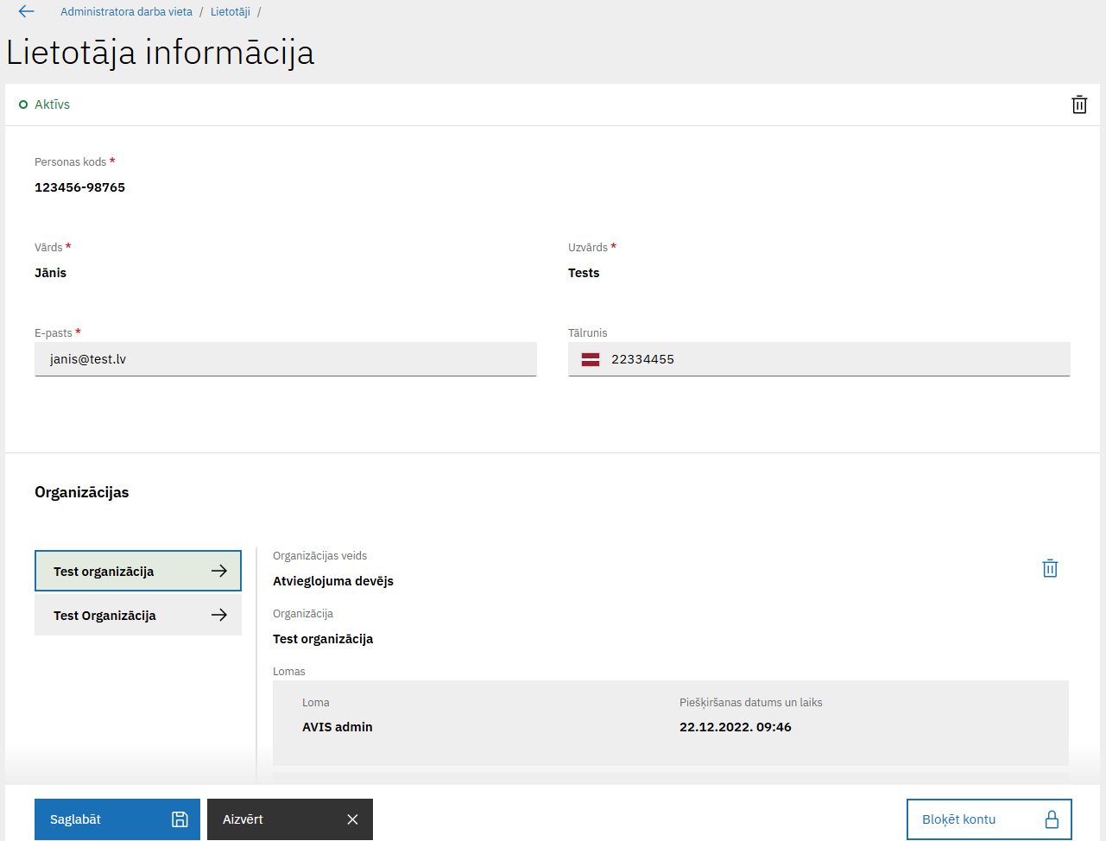
Attēls 12. Sadaļas “Lietotāja informācija” skats

Jauna lietotāja pievienošana
Lai pievienot jaunu lietotāju organizācijai, ir jānorāda:

Lauka nosaukums | Lauka apraksts | Obligāts (Jā/ Nē)
Personas kods | Lietotāja personas kods | Jā

Jauna lietotāja pievienošanas datu ievades formā ir pieejamas šādas pogas:
- Poga ”Pievienot” – sistēma veic pārbaudi, vai ir vai nav esošs portāla lietotājs, un tiek veikta pārbaude, vai lietotājs jau ir organizācijā, tad tiek atvērts uznirstošais logs, kur jāapstiprina vai jāievada jaunā lietotāja kontaktinformācija;
- Poga ”Aizvērt” - veic uznirstošā loga aizvēršanu, nesaglabājot ievadītos datus.

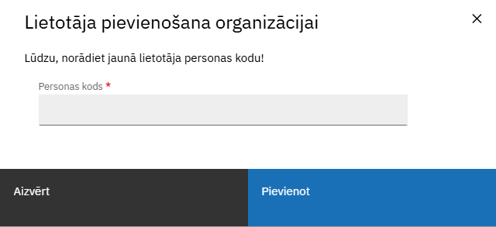
Attēls 13. Uznirstošais logs “Lietotāja pievienošana organizācijai ”
Ievadot personas kodu, sistēmā notiek pārbaude un tiek izšķirti 2 gadījumi:

- Persona ar šādu personas kodu nav esošs AVIS pašapkalpošanās portāla lietotājs.

Šādā gadījumā lietotājam ir jāievada jaunā lietotāja:
Lauka nosaukums | Lauka apraksts | Obligāts (Jā/ Nē)
Vārds | Lietotāja vārds | Jā
Uzvārds | Lietotāja uzvārds | Jā
E-pasts | Lietotāja e-pasta adrese | Jā
Kontakttālrunis | Lietotāja tālruņa numurs | Jā

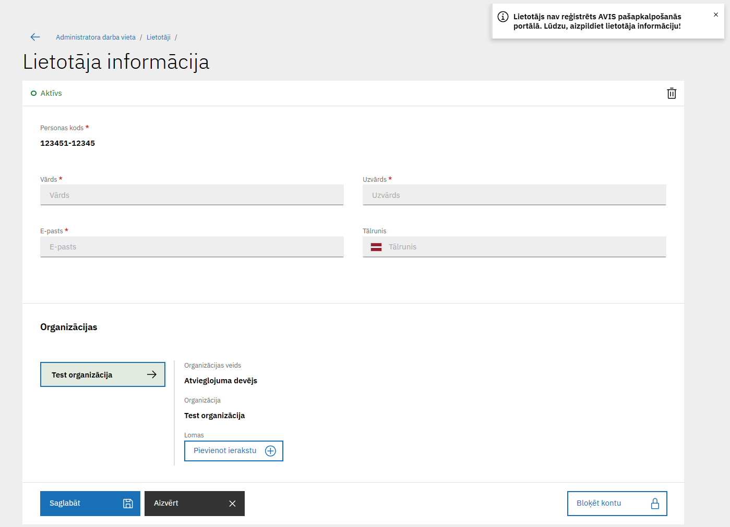
Attēls 14. Sadaļas “Lietotāja informācija” skats
- Persona ar norādīto personas kodu ir esošs AVIS lietotājs.
Tad lietotājam ir jāapstiprina jaunā lietotāja kontaktinformācija.

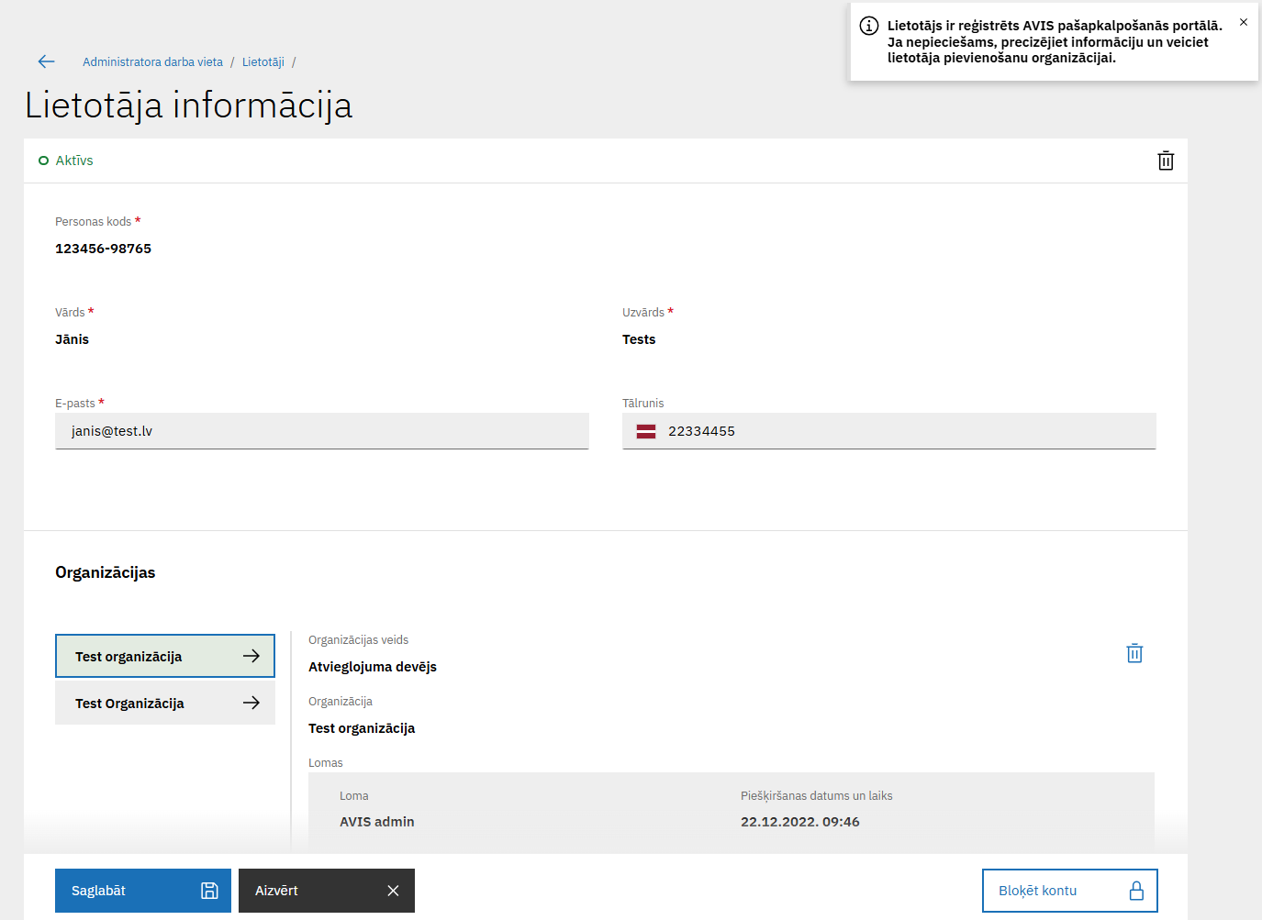
Attēls 15. Sadaļas “Lietotāja informācija” skats

Tiesības
Sadaļā “Tiesības” var apskatīt visas definētās tiesības AVIS pašapkalpošanās portālā.
Sadaļa pieejama tikai AVIS administratora lomai.
Tiesības iespējams filtrēt pēc:
- Nosaukuma.
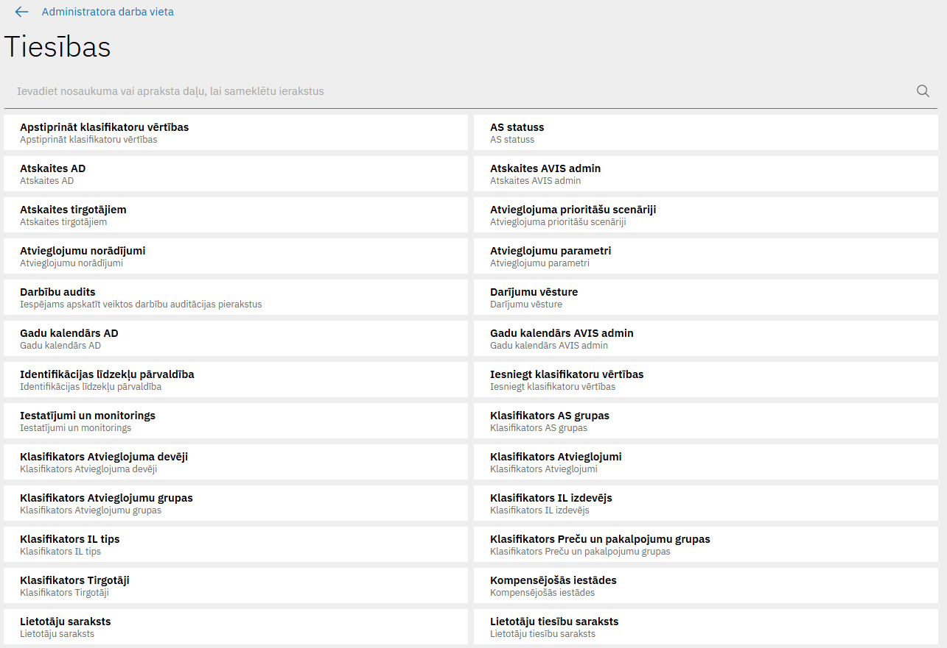
Attēls 16. Sadaļas “Tiesības” skats

Lomas
Sadaļa pieejama tikai AVIS administratora lomai.
Apakšsadaļā “Lomas” ir iespējams lomas filtrēt pēc:
- Nosaukuma.

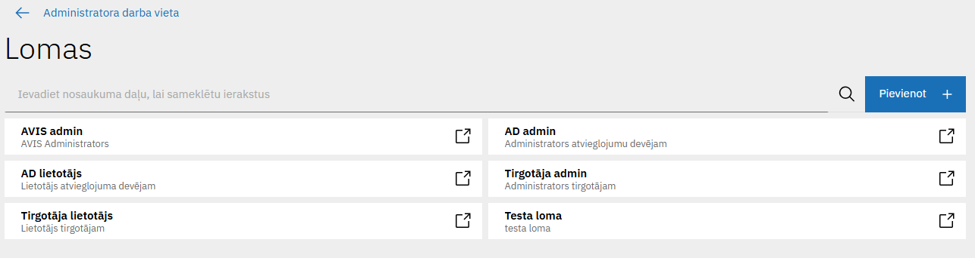
Attēls 17. Sadaļas “Lomas” skats
Uzspiežot uz konkrētu ierakstu atveras sadaļa “Lomas dati”, kur, iespējams, redzēt un rediģēt lomas:
Lauka nosaukums | Lauka apraksts | Obligāts (Jā/ Nē)
Nosaukums | Lomas nosaukums | Jā
Apraksts | Lomas apraksts | Nē

Lomai iespējams pievienot tiesības, kur katrai tiesībai pieejamas trīs pogas, kas apzīmē tiesības līmeni. Atzīmējot tiesības līmei tas iekrāsosies un tiesības tiks piešķirta lomai.

Lomas datu ievades formā ir pieejamas šādas pogas:
- Poga ”Saglabāt” - veic ievadīto datu saglabāšanu, veicot arī sadaļas aizvēršanu;
- Poga ”Aizvērt” - veic sadaļas aizvēršanu, nesaglabājot ievadītos datus;
- Poga “Dzēst”- parāda paziņojumu “Vai tiešām vēlaties dzēst lomu?”, kur modālajā logā nospiežot pogu “Jā”, loma tiek dzēsta no portāla.

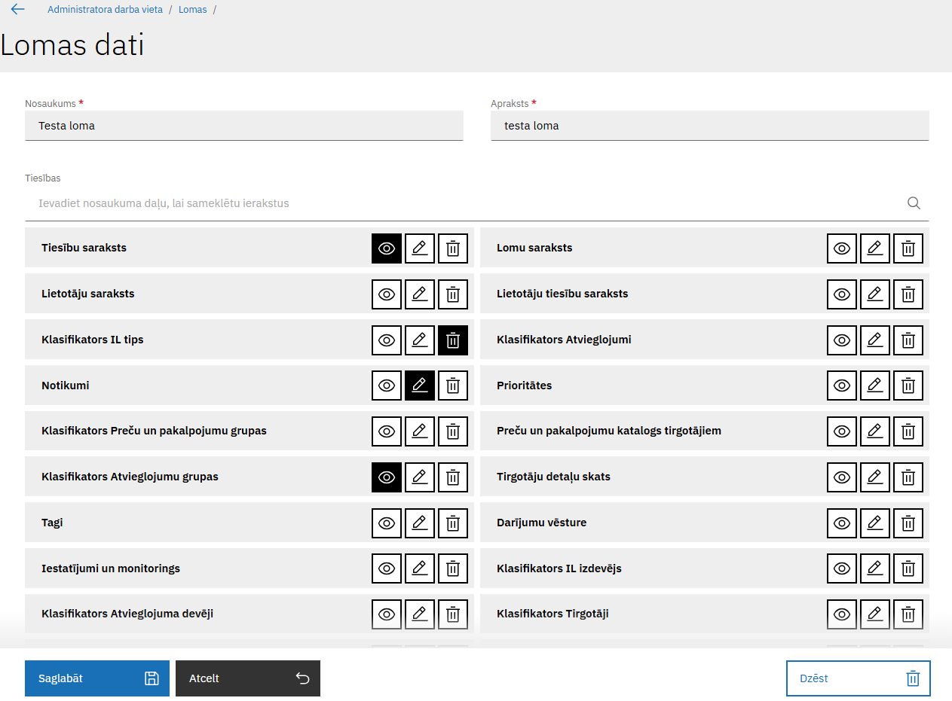
Attēls 18. Sadaļas “Lomas dati” skats

Sadaļa “Notikumi”
Gadījumā, ja organizācijas ietvaros lietotājam ir jauni notikumi, kurus tas nav apskatījis, tiek attēlota ikona ar notikumu skaitu. Novietojot kursoru uz notikumu skaita ikonas, tiek parādīta paskaidre– “Jauni notikumi”. Klikšķinot uz notikumu ikonas, tiek atvērta sadaļa “Notikumi”


Attēls 19. Notikumu pazīme
Sadaļā "Notikumi” lietotājam būs iespējams redzēt visus notikumus, kas notikuši organizācijā. Notikumus iespējams filtrēt pēc:
- Datuma no;
- Datuma līdz;
- Veikt brīvo meklēšanu (rezultāts tiek meklēts pēc kolonnas "Informācija par notikumu");
- Notikuma tipa.
Nospiežot uz notikumu atveras attiecīgā sadaļa un ieraksts, kur jāveic kāda darbība.
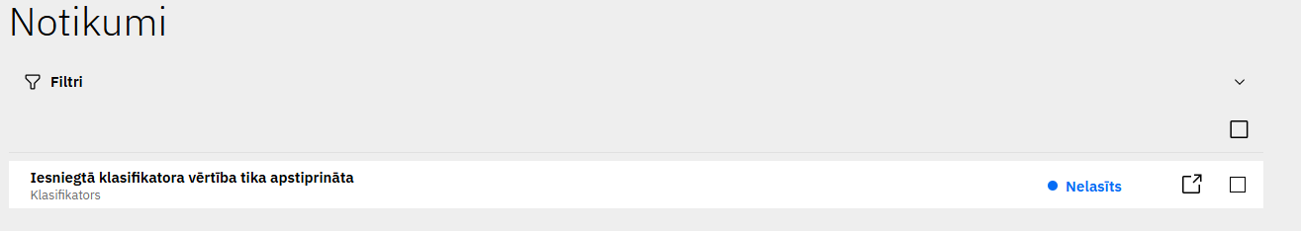
Attēls 20. AVIS pašapkalpošanās portāla sadaļa - “Notikumi”
Iespējams atzīmēt ierakstus ar kuriem lietotājs vēlas veikt kādus darbību, atzīmējot ierakstus tiek attēlotas pogas:
- Atzīmēt kā izlasītu, kas atzīmē neizlasītās ziņas, kā izlasītas.
- Atzīmēt kā neizlasītu, kas atzīmē izlasītās ziņas, kā neizlasītas.

Ja organizācijā ir 2 lietotāji un viens no tiem atver visus jaunos notikumus, tad otram lietotājam šie notikumi netiek attēloti, kā jauni notikumi. Attēlošanas princips ir tāds, kā e-pastam. Ja e-pasta lietotājs un parole ir pieejama 2 lietotājiem, tad gadījumā, ja viens no lietotājiem ziņas izlasa, otram lietotājam ieejot sistēmā tās vairs netiek attēlotas, kā neizlasītas. Ikonas ar ziņu skaitu organizācijas ietvaros tiek attēlots katram no organizācijas lietotājiem tik ilgi, kamēr ziņa ir neizlasīta. Ja nav nevienas neizlasītas ziņas, tad pie lietotāja ikonas nav notifikāciju ikonas.

Paziņojumi AVIS administratoram tiek izsūtīti par
- Kad tiek iesniegta jauna IL tipa klasifikatora vērtība
- Kad tiek iesniegta jauna atvieglojuma klasifikatora vērtība
- Kad tiek iesniegta jauna atvieglojumu grupas klasifikatora vērtība
- Kad tiek iesniegta jauna preču un pakalpojumu grupa
- Kad tiek iesniegta jauna tirgotāja klasifikatora vērtība
- Kad tiek iesniegta jauna IL izdevēja klasifikatora vērtība
- Kad tiek iesniegta jauna atvieglojumu saņēmēju grupas klasifikatora vērtība
- Kad tiek iesniegta jauna publiska taga vērtība
- Kad tiek iesniegts jauns organizācijas pieteikums
- Kad atvieglojumu prioritāšu scenārijā 7 dienas nav notikusi vienošanās starp atvieglojumu devējiem
- Kad atvieglojumu prioritāšu scenārijā 14 dienas nav notikusi vienošanās starp atvieglojumu devējiem
- Kad atvieglojumu prioritāšu scenārijā 21 dienas nav notikusi vienošanās starp atvieglojumu devējiem
- Kad atvieglojumu prioritāšu scenārijā 30 dienas nav notikusi vienošanās starp atvieglojumu devējiem

Paziņojumi AD administratora organizācijai tiek izsūtīti par
- Kad atvieglojumu prioritāšu scenārijā nav panākta vienošanās 7 dienas kopš konflikta brīža
- Kad atvieglojumu prioritāšu scenārijā nav panākta vienošanās 14 dienas kopš konflikta brīža
- Kad atvieglojumu prioritāšu scenārijā nav panākta vienošanās 21 dienas kopš konflikta brīža
- Kad atvieglojumu prioritāšu scenārijā nav panākta vienošanās 30 dienas kopš konflikta brīža
- Kad atvieglojumu prioritāšu scenārijā ir veiktas izmaiņas
- Kad tiek izveidots jauns Atvieglojumu prioritāšu scenārijs
- Kad nepieciešams vienoties par prioritātēm, izveidojot atvieglojuma prioritāšu scenāriju
- Kad iesniegtā klasifikatora vērtība tika apstiprināta
- Kad ar atvieglojumu ir izveidoti vairāki atvieglojumu parametri un nepieciešams vienoties par prioritātēm, izveidojot atvieglojuma prioritāšu scenāriju.
- Kad iesniegtais tags tiek apstiprināts/noraidīts
- Kad organizācijai tiek nodots tags

Paziņojumi T administratora organizācijai tiek izsūtīti par
- Kad organizācijai tiek nodots tags

Klasifikatoru sadaļa
Sistēmā tiek nodrošināta iespēja iesniegt klasifikatoru vērtības. Centralizēto klasifikatoru vērtības nepieciešams apstiprināt AVIS administratoram, pirms tās ir pieejamas izmantošanai.
Portālā tiek nodrošināta iespēja AD iesniegt šādu centralizēto klasifikatoru vērtības:
- AS grupas;
- Atvieglojumi;
- Atvieglojumu grupas;
- IL tipi;
- IL izdevēji;
- Tirgotāji;
- Preču un pakalpojumu grupas.

Atfiltrēt datus var pēc:
- Nosaukums;
- Datums no;
- Datums līdz;
- Organizācijas iesniegtie klasifikatori;
- Statuss.

Pazīme "Organizācijas iesniegtie klasifikatori" sarakstā attēlos tikai organizācijas iesniegtās vērtības statusos ("Iesniegts", "Noraidīts", "Apstiprināts").
Neatzīmējot šo pazīmi, sarakstā attēlos tikai tās klasifikatoru vērtības, kuru statuss ir "Apstiprināts".

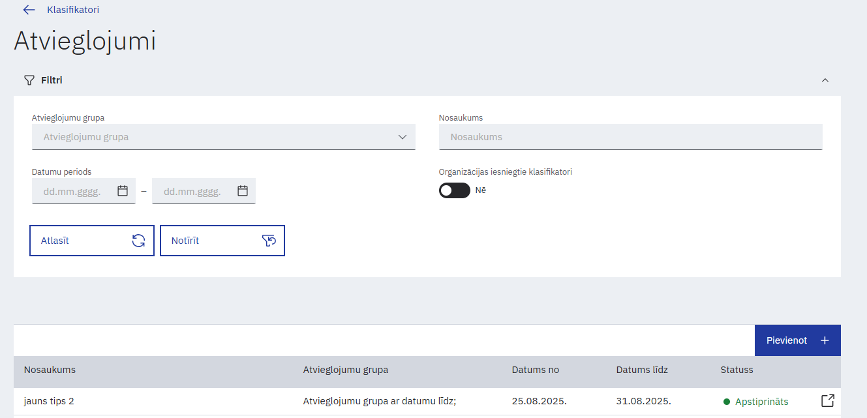
Attēls 21. Atzīme "Organizācijas iesniegtie klasifikatori"
Saraksta pēdējā kolonnā ir pieejamas darbības:
Darbība “Atvērt”
Atver klasifikatora ierakstu skatīšanās režīmā. Visi lauki ir neaktīvi labošanai (nav iespēju tos papildināt/labot).

Darbība “Rediģēt”
Atver klasifikatora ierakstu rediģēšanas režīmā. Laukus ir iespējams papildināt/labot.

Darbība “Dzēst”
Spiežot “Dzēst”, lietotājam tiek attēlots paziņojums: “Vai tiešām vēlaties dzēst klasifikatoru? Šī darbība ir neatgriezeniska, ja klasifikatoram nav piesaistīti ieraksti.”, ar izvēles pogām “Dzēst” un “Nē”. Ja lietotājs nospiež pogu “Dzēst”, klasifikatora ieraksts tiek dzēsts. Ja lietotājs nospiež pogu “Nē”, tad klasifikatora ieraksts netiek dzēsts. Dzēst būs iespējams tikai tādus ierakstus, kuriem nav saistītas vērtības (ierakstus, kuri nav izmantoti).

Klasifikators ar norādīto beigu datumu automātiski kļūst neaktīvs, kad klasifikatoram pienāk norādītais beigu datums. Klasifikatoram tiek piešķirts statuss “Neaktīvs”.

Klasifikatoru, kam piešķirts statuss “Neaktīvs”, lietotājam ar atbilstošām tiesībām ir iespējams labot. Ja tiek labots klasifikatora lauks “Datums līdz”, uz tādu, kas ir nākotnē, klasifikatoram tiks piešķirts statuss “Apstiprināts”.
Neaktīvi ieraksti netiek attēloti sistēmas izvēlnēs, taču saistītajās vērtībās, kurās tie ir piesaistīti, neaktīvie klasifikatori joprojām tiek attēloti, bet ar pazīmi "(NEAKTĪVS)". Šajās vietās iespējams rediģēt neaktīvo vērtību. Ja konkrēta vērtība jau reizi bija saistīta ar attiecīgo vērtību un ir neaktīva, to vairs nevar atkārtoti pievienot.

Identifikācijas līdzekļu tips
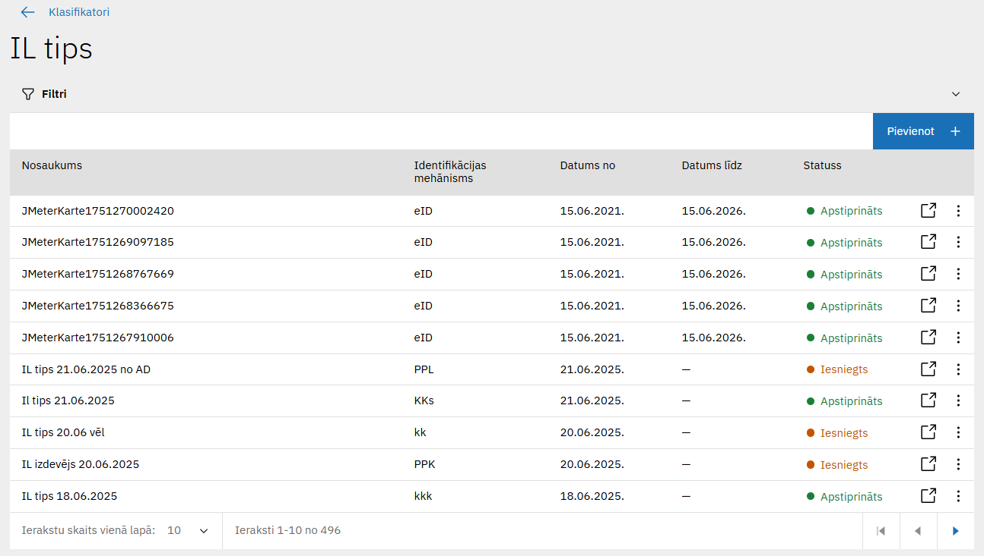
Attēls 22. Sadaļas “IL tips" skats
Lietotājam ar atbilstošajām tiesībām (piemērām, AVIS administratoram), iespējams, pievienot jaunu klasifikatora vērtību, nospiežot pogu “Pievienot +” atveras sadaļa “IL tipa pievienošana ", kur jānorāda:
Lauka nosaukums | Lauka apraksts | Obligāts (Jā/ Nē)
Nosaukumu | IL tipa nosaukums | Jā
Identifikācijas mehānisms | IL tipa izmantotais identifikācijas mehānisms. Tikai informatīviem nolūkiem. | Jā
Datums no | Tirgotājs tiesīgs sniegt pakalpojumu ar Atvieglojumu no (datums). Datums formātā DD.MM.GGGG vai izvēlēts datums no kalendāra | Jā
Datums līdz | Tirgotājs tiesīgs sniegt pakalpojumu ar Atvieglojumu līdz (datums). Datums formātā DD.MM.GGGG vai izvēlēts datums no kalendāra | Nē

Lietotājam ar atbilstošajām tiesībām (piemērām, AVIS administratoram), nospiežot pogu “Rediģēt” atveras sadaļa "IL tips ", kur, iespējams rediģēt klasifikatora vērtības:
Lauka nosaukums | Lauka apraksts | Obligāts (Jā/ Nē)
Nosaukumu | IL tipa nosaukums | Jā
Identifikācijas mehānisms | IL tipa izmantotais identifikācijas mehānisms. Tikai informatīviem nolūkiem. | Jā
Datums no | Tirgotājs tiesīgs sniegt pakalpojumu ar Atvieglojumu no (datums). Datums formātā DD.MM.GGGG vai izvēlēts datums no kalendāra | Jā
Datums līdz | Tirgotājs tiesīgs sniegt pakalpojumu ar Atvieglojumu līdz (datums). Datums formātā DD.MM.GGGG vai izvēlēts datums no kalendāra | Nē

Sadļā ir pieejamas šādas pogas:
- Poga ”Saglabāt” - veic ievadīto datu saglabāšanu, veicot arī sadaļas aizvēršanu;
- Poga ”Aizvērt” - veic sadaļas aizvēršanu, nesaglabājot ievadītos datus.

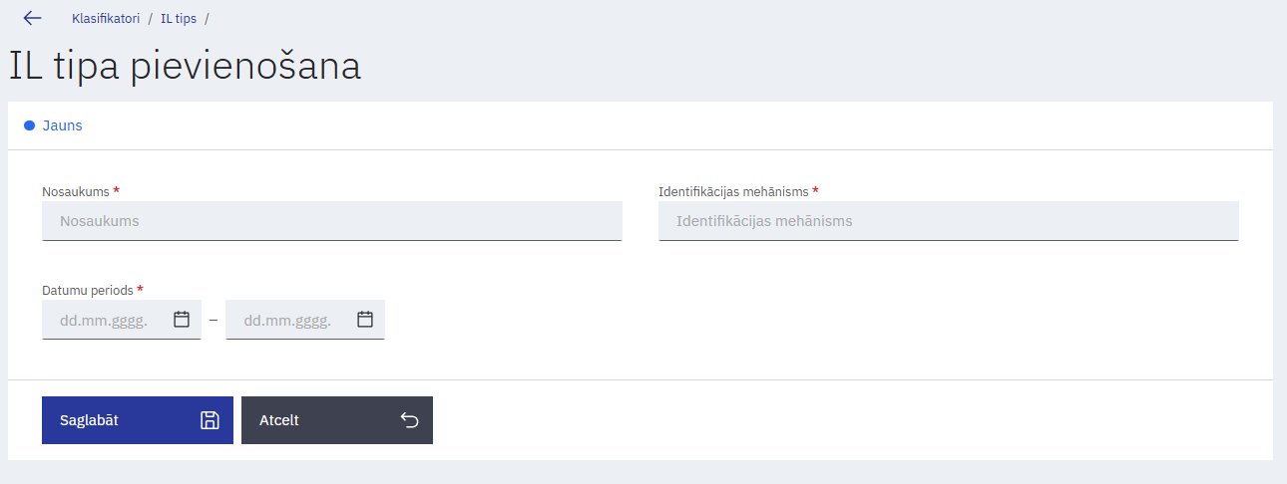
Attēls 23. Sadaļas “IL tipa pievienošana" skats
Lietotājam bez atbilstošajām tiesībām (piemēram, AD admin), nospiežot pogu “Atvērt” atveras sadaļa “Identifikācijas līdzekļu tips”, kur, iespējams, redzēt konkrēta klasifikatora vērtības:
- Nosaukumu;
- Identifikācijas mehānismu;
- Datumu no;
- Datumu līdz.
Šos laukus nevar rediģēt, tos, iespējams, tikai apskatīt.
Sadaļā ir pieejamas šādas pogas:
- Poga ”Aizvērt” - veic sadaļas aizvēršanu, nesaglabājot ievadītos datus.

Lietotājam bez atbilstošajām tiesībām (piemēram, AD admin), sadaļā "Identifikācijas līdzekļu tips" lietotājam, nospiežot pogu "Pievienot +", atveras sadaļa "IL tipa pievienošana", kur lietotājam jānorāda:
Lauka nosaukums | Lauka apraksts | Obligāts (Jā/ Nē)
Nosaukums | Identifikācijas līdzekļa tipa nosaukums | Jā
Identifikācijas mehānisms | Tehnoloģija, kas tiek pielietota, lai veiktu kartes identifikāciju, piemēram: Bankas EMV tipa MasterCard karte | Jā

Vērtības “Datums no:” un “Datums līdz” netiek norādītas, šīs vērtības aizpilda AVIS administrators.
Klasifikatoru vērtību iesniegšanas ievades formā ir pieejamas šādas pogas:
- Poga ”Saglabāt” - veic ievadīto datu saglabāšanu, veicot arī sadaļas aizvēršanu, jaunā klasifikatora ieraksta vērtība ir jāapstiprina AVIS administratoram;
- Poga ”Aizvērt” - veic sadaļas aizvēršanu, nesaglabājot ievadītos datus.

Lietotājam ir iespējams norādīt tagus, nospiežot pogu “Tags“, atveras uznirstošais logs “Pievienot tagu“, kur iespējams norādīt:
Lauka nosaukums | Lauka apraksts | Obligāts (Jā/ Nē)
Pievienot tagu | Izvēloties no saraksta tagu, tas nonāk loga apakšējās daļas tabulā “Objektam piesaistītie tagi” | Nē
Uznirstošajā logā ir pieejamas šādas pogas:
- Poga ”Saglabāt” - veic ievadīto datu saglabāšanu, veicot arī uznirstošā loga aizvēršanu;
- Poga ”Aizvērt” - veic uznirstošā loga aizvēršanu, nesaglabājot ievadītos datus.

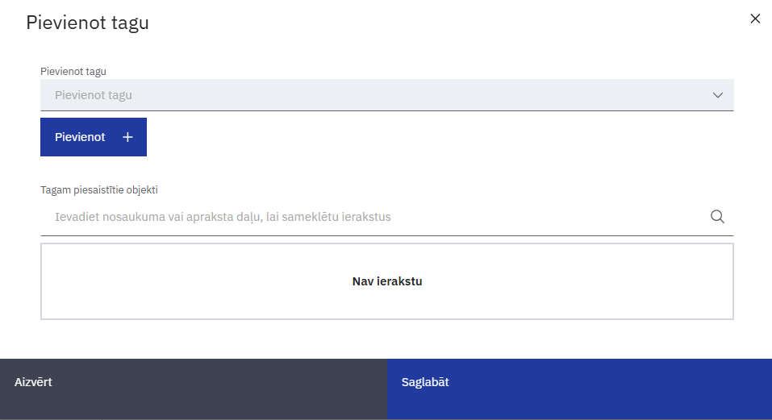
Attēls 24. Uznirstošais logs “Pievienot tagu“

Identifikācijas līdzekļu izdevējs
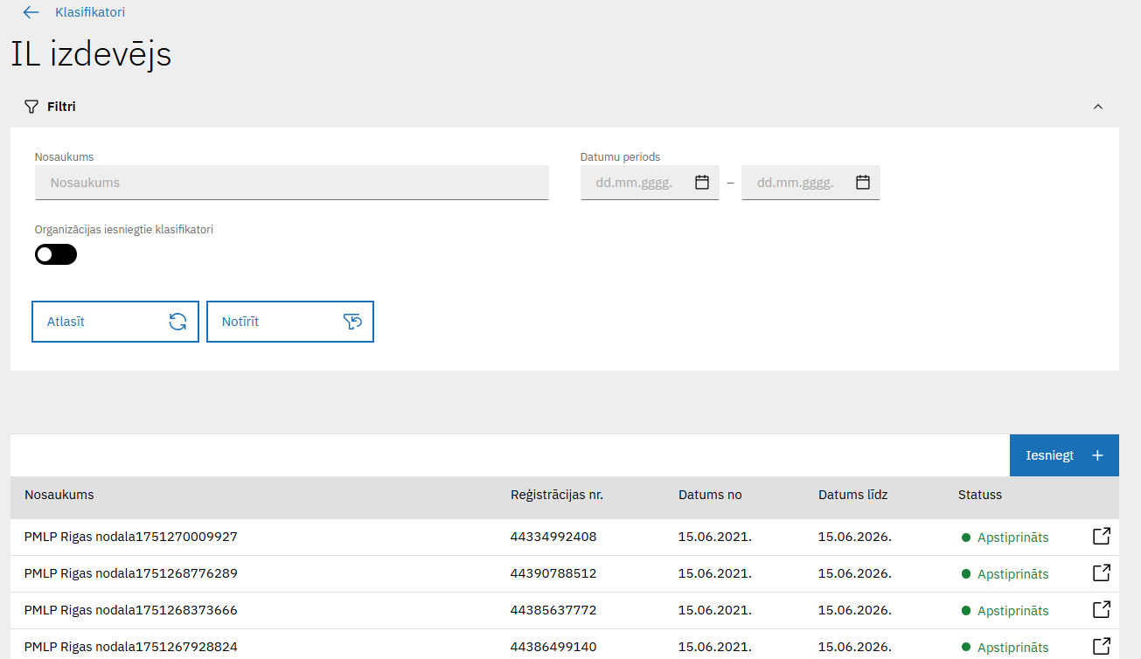
Attēls 25. Sadaļas “IL izdevējs" skats
Lietotājam ar atbilstošajām tiesībām (piemērām, AVIS administratoram), iespējams, pievienot jaunu klasifikatora vērtību, nospiežot pogu “Pievienot +” atveras sadaļa “IL izdevēja pievienošana", kur jānorāda:
Lauka nosaukums | Lauka apraksts | Obligāts (Jā/ Nē)
Nosaukums | Identifikācijas līdzekļa izdevēja nosaukums.  Piemērs, Pilsonības un migrācijas lietu pārvalde.  Piemērs, Rīgas valstspilsētas pašvaldība | Jā
Reģistrācijas nr. | Izdevējiestādes reģistrācijas numurs | Jā
Datums no | Identifikācijas līdzekļa izdevējs tiesīgs pārvaldīt IDL no (datums). Datums formātā DD.MM.GGGG vai izvēlēts datums no kalendāra | Jā
Datums līdz | Identifikācijas līdzekļa izdevējs tiesīgs pārvaldīt IDL līdz (datums). Datums formātā DD.MM.GGGG vai izvēlēts datums no kalendāra | Nē

Lietotājam ar atbilstošajām tiesībām (piemērām, AVIS administratoram), nospiežot pogu “Rediģēt” atveras sadaļa "IL izdevējs ", kur, iespējams, rediģēt klasifikatora vērtības:
Lauka nosaukums | Lauka apraksts | Obligāts (Jā/ Nē)
Nosaukums | Identifikācijas līdzekļa izdevēja nosaukums | Jā
Reģistrācijas nr. | Izdevējiestādes reģistrācijas numurs | Jā
Datums no | Identifikācijas līdzekļa izdevējs tiesīgs pārvaldīt IDL no (datums). Datums formātā DD.MM.GGGG vai izvēlēts datums no kalendāra | Jā
Datums līdz | Identifikācijas līdzekļa izdevējs tiesīgs pārvaldīt IDL līdz (datums). Datums formātā DD.MM.GGGG vai izvēlēts datums no kalendāra | Nē

Sadaļā ir pieejamas šādas pogas:
- Poga ”Saglabāt” - veic ievadīto datu saglabāšanu, veicot arī sadaļas aizvēršanu;
- Poga ”Aizvērt” - veic sadaļas aizvēršanu, nesaglabājot ievadītos datus.

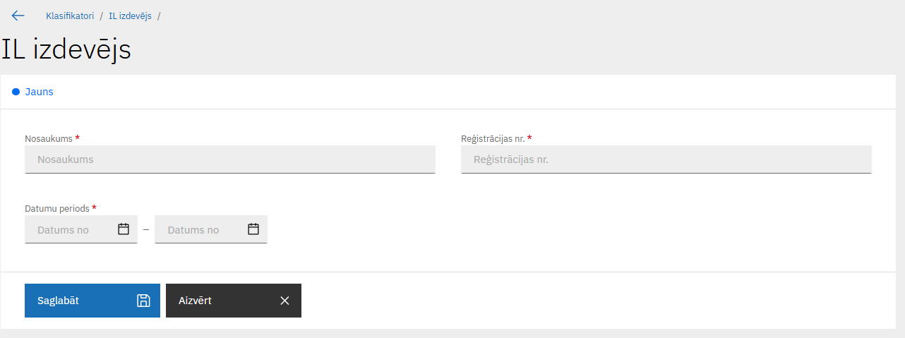
Attēls 26. Sadaļas “IL izdevēja pievienošana" skats
Lietotājam bez atbilstošajām tiesībām (piemēram, AD admin), nospiežot pogu “Atvērt” atveras sadaļa “Identifikācijas līdzekļu izdevējs”, kur, iespējams, redzēt konkrēta klasifikatora vērtības:
- Nosaukumu;
- Reģistrācijas numuru;
- Datumu no
- Datumu līdz.
Šos laukus nevar rediģēt, tos, iespējams, tikai apskatīt.

Sadaļā ir pieejamas šādas pogas:
- Poga ”Aizvērt” - veic sadaļas aizvēršanu, nesaglabājot ievadītos datus.

Lietotājam bez atbilstošajām tiesībām (piemēram, AD admin), sadaļā "Identifikācijas līdzekļu izdevējs" lietotājam nospiežot pogu "Pievienot +", atveras sadaļa "IL izdevēja pievienošana", kur lietotājam jānorāda:
Lauka nosaukums | Lauka apraksts | Obligāts (Jā/ Nē)
Nosaukums | Identifikācijas līdzekļa izdevēja nosaukums | Jā
Reģistrācijas numurs | Izdevējiestādes reģistrācijas numurs | Jā

Vērtības “Datums no:” un “Datums līdz” netiek norādītas, šīs vērtības aizpilda AVIS administrators.
Klasifikatoru vērtību iesniegšanas ievades formā ir pieejamas šādas pogas:
- Poga ”Saglabāt” - veic ievadīto datu saglabāšanu, veicot arī sadaļas aizvēršanu, jaunā klasifikatora ieraksta vērtība ir jāapstiprina AVIS administratoram;
- Poga ”Aizvērt” - veic sadaļas aizvēršanu, nesaglabājot ievadītos datus.

Lietotājam ir iespējams norādīt tagus, nospiežot pogu “Tags“, atveras uznirstošais logs “Pievienot tagu“, kur iespējams norādīt:
Lauka nosaukums | Lauka apraksts | Obligāts (Jā/ Nē)
Pievienot tagu | Izvēloties no saraksta tagu, tas nonāk loga apakšējās daļas tabulā “Objektam piesaistītie tagi” | Nē
Uznirstošajā logā ir pieejamas šādas pogas:
- Poga ”Saglabāt” - veic ievadīto datu saglabāšanu, veicot arī uznirstošā loga aizvēršanu;
- Poga ”Aizvērt” - veic uznirstošā loga aizvēršanu, nesaglabājot ievadītos datus.

Attēls 27. Uznirstošais logs “Pievienot tagu“

Dinamiskās atvieglojumu saņēmēju grupas

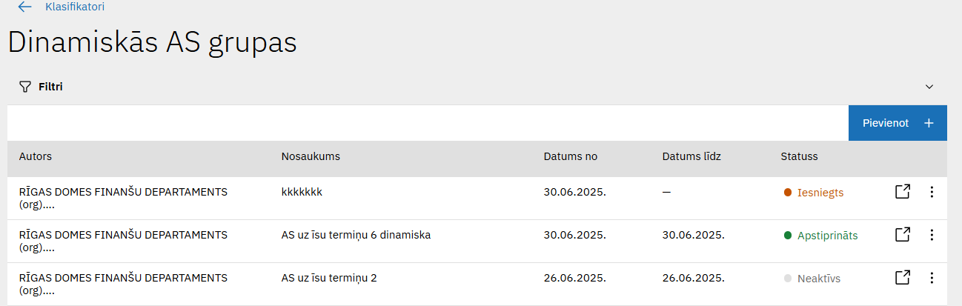
Attēls 28. Sadaļas “Dinamiskās AS grupas" skats
Lietotājam ar atbilstošajām tiesībām (piemērām, AVIS administratoram), iespējams, pievienot jaunu klasifikatora vērtību, nospiežot pogu “Pievienot +” atveras sadaļa "Atvieglojuma saņēmēju grupas pievienošana", kur jānorāda:

Lauka nosaukums | Lauka apraksts | Obligāts (Jā/ Nē)
Nosaukums | Atvieglojumu saņēmēju grupas nosaukums | Jā
Virsgrupa | Iespēja norādīt virsgrupu kārtošanas nolūkiem. | Nē
Datums no | Atvieglojumu saņēmēju grupas piemērošanas sākšanās brīdis. Datums formātā DD.MM.GGGG vai izvēlēts datums no kalendāra | Jā
Datums līdz | Atvieglojumu saņēmēju grupas piemērošanas beigšanās brīdis. Datums formātā DD.MM.GGGG vai izvēlēts datums no kalendāra | Nē
Personu datu reģistru kombinēšana | Iespējams norādīt dinamiskus nosacījumus, kādiem personai jāatbilst, lai tā tiktu iekļauta grupā. | Jā

Lietotājam ar atbilstošajām tiesībām (piemērām, AVIS administratoram), nospiežot pogu “Rediģēt” atveras sadaļa "Atvieglojuma saņēmēju grupas", kur, iespējams, rediģēt klasifikatora vērtības:
Lauka nosaukums | Lauka apraksts | Obligāts (Jā/ Nē)
Nosaukums | Atvieglojumu saņēmēju grupas nosaukums | Jā
Virsgrupa | Iespēja norādīt virsgrupu kārtošanas nolūkiem. | Nē
Datums no | Atvieglojumu saņēmēju grupas piemērošanas sākšanās brīdis. Datums formātā DD.MM.GGGG vai izvēlēts datums no kalendāra | Jā
Datums līdz | Atvieglojumu saņēmēju grupas piemērošanas beigšanās brīdis. Datums formātā DD.MM.GGGG vai izvēlēts datums no kalendāra | Nē
Personu datu reģistru kombinēšana | Iespējams norādīt dinamiskus nosacījumus, kādiem personai jāatbilst, lai tā tiktu iekļauta grupā. | Jā

Sadaļā ir pieejamas šādas pogas:
- Poga ”Saglabāt” - veic ievadīto datu saglabāšanu, veicot arī sadaļas aizvēršanu;
- Poga ”Aizvērt” - veic sadaļas aizvēršanu, nesaglabājot ievadītos datus.

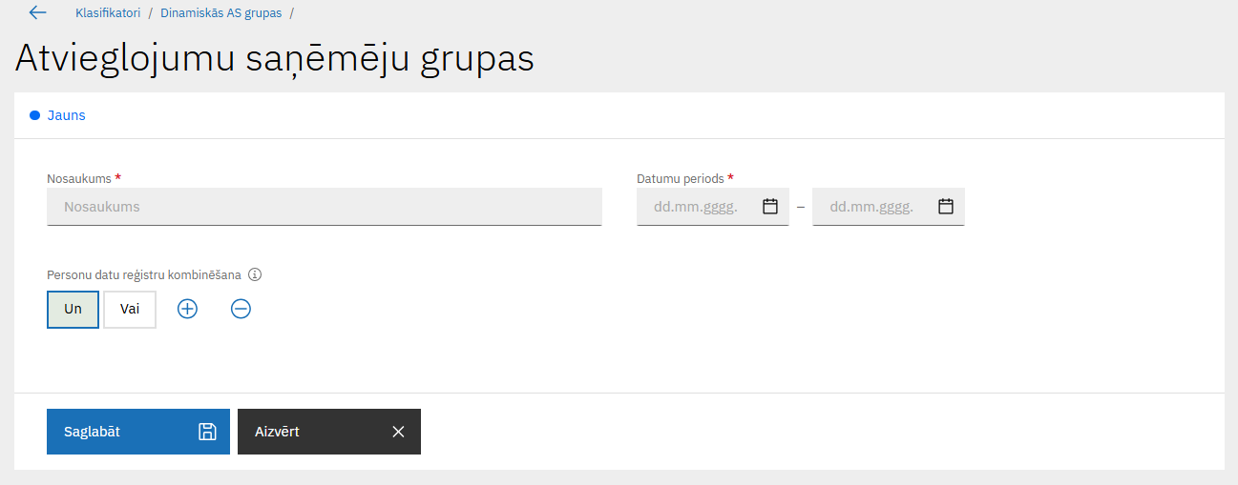
Attēls 29. Sadaļas “Atvieglojuma saņēmēju grupas pievienošanas” skats

Sadaļā "Atvieglojumu saņēmēju grupa " lietotājam nospiežot pogu "Pievienot +", atveras attiecīgā sadaļa " Atvieglojuma saņēmēju grupas pievienošana", kur lietotājam jānorāda:
Lauka nosaukums | Lauka apraksts | Obligāts (Jā/ Nē)
Tips | Atvieglojumu saņēmēju grupas tips – Manuāla vai Dinamiska. | Jā
Nosaukums | Atvieglojumu saņēmēju grupas nosaukums | Jā

Lietotājam bez atbilstošajām tiesībām (piemēram, AD admin), nospiežot pogu “Atvērt” atveras sadaļa “Atvieglojuma saņēmēju grupas”, kur, iespējams, redzēt konkrēta klasifikatora vērtības:
- Nosaukumu;
- Atvieglojumu grupu;
- Aprakstu;
- Datumu no;
- Datumu līdz.

Šos laukus nevar rediģēt, tos, iespējams, tikai apskatīt.
Sadaļā ir pieejamas šādas pogas:
- Poga ”Aizvērt” - veic sadaļas aizvēršanu, nesaglabājot ievadītos datus.

Lietotājam bez atbilstošajām tiesībām (piemēram, AD admin), sadaļā "Dinamiskās AS grupas", nospiežot pogu "Pievienot +", atveras sadaļa “Atvieglojuma saņēmēju grupas pievienošana", kur lietotājam jānorāda:

Sadaļā “Atvieglojumu saņēmēju grupa pievienošana” tiek attēloti lauki:
Nosaukums | Obligāts | Apraksts | Piemērs
Nosaukums | Jā | Atvieglojuma saņēmēju (personu) grupas nosaukums | Ogres maznodrošinātie pensionāri
Virsgrupa | Nē | Atvieglojumu saņēmēju virsgrupas nosaukums. Tikai Dinamiski veidotai grupai. | Pensionāri
Datums no | Jā | Atvieglojuma saņēmēju (personu) grupas piemērošanas sākuma datums (Lauks tiek attēlots AVIS admin) | 2020-09-09
Datums līdz | Nē | Atvieglojuma saņēmēju (personu) grupas piemērošanas beigu datums (Lauks tiek attēlots AVIS admin) | 2021-09-08

Virsgrupas norādīšana paredzēta loģiskai Atvieglojumu saņēmēju grupu kārtošanai sistēmā. Ja tiek norādīta virsgrupa, tas nerada nekādu ietekmi uz grupu vai tajā norādītajiem parametriem, kas jāpiemēro atvieglojuma aprēķināšanas procesā.

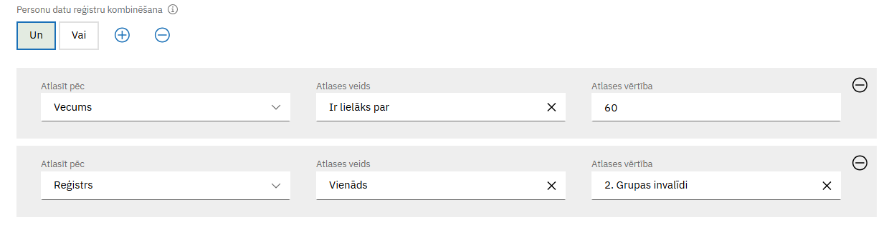
Attēls 30. Sadaļas “Atvieglojuma saņēmēju grupas pievienošanas” skats
Logā “Personu datu reģistru kombinēšana” tiek piedāvāta iespēja izveidot atvieglojumu saņēmēju grupas norādījumus. Norādījumi tiek veidoti, lai definētu atvieglojumu saņēmēju grupu jeb kādiem nosacījumiem jāatbilst personai, lai tā tiktu iekļauta šajā grupā un attiecīgi saņemtu noteikto atvieglojumu. Nosacījumu definēšanas ietvara kreisajā pusē tiek paredzēti nosacījumu bloki, no kuriem būs iespējams vizuālā veidā definēt nosacījumus. Vizuāli tiks attēlots izveidotais nosacījums. Paredzētas šādas norādīšanas (sasaistes) iespējas starp elementiem:
- Skaitliskām un laika vērtībām - skaitliskas vērtības pašlaik ir tikai vecums, kur lielāks par/ mazāks par /vienāds/ nav vienāds /mazāks par vai vienāds/ lielāks par vai vienāds /starp tiek nodrošināts ar šo vērtību norādīšanu;
- Vienāds - vienāds, kas norāda uz konkrētu statusu. Persona ir, piemēram, invalīds. Tātad statuss=invalīds.;
- Nav vienāds- kas norāda uz konkrētu statusu, kuru neiekļaut personu grupā. Persona nav, piemēram, invalīds. Tātad statuss nav invalīds.
- Ir viens no – Tiek risināts ar operatoru "Vienāds". Grupa var saturēt pazīmes, kurām personai ir jāatbilst, kas pēc būtības raksturo operatoru "Vienāds", piemēram, personas statusam jāatbilst "Invalīds", tātad vienāds ar šo statusu. Skatīt aprakstu pie operatora "Vienāds".;
- Un – operators starp parametriem. Piemēram, personai jābūt invalīdam un pensionāram, lai saņemtu atvieglojumu;
- Vai - operators starp parametriem. Piemēram, personai jābūt invalīdam vai pensionāram, lai saņemtu atvieglojumu.

Manuālās atvieglojumu saņēmēju grupas
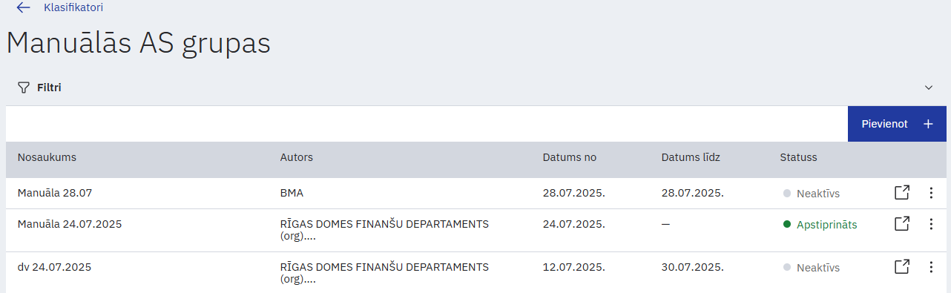
Attēls 31. Sadaļas “Manuālās AS grupas" skats
Konkrēta Atvieglojumu saņēmēju grupas skatā iespējams filtrēt personas pēc:
- Personas koda;
- Datuma no;
- Datuma līdz.

Pievienot jaunu personu AS grupai iespējams nospiežot uz ikonas “Pievienot +”. Atveras uznirstošais logs " Atvieglojumu saņēmēja informācija ".
Uznirstošajā logā " Atvieglojumu saņēmēja informācija " vispirms tiek norādīts:
Lauka nosaukums | Lauka apraksts | Obligāts (Jā/ Nē)
Personas kods | Atvieglojuma saņēmēja personas kods | Jā

un tiek veikta pārbaude, vai persona jau ir AS grupā.
Uznirstošajā logā ir pieejamas šādas pogas:
- Poga ”Saglabāt” - veic ievadīto datu saglabāšanu;
- Poga ”Aizvērt” - veic uznirstošā loga aizvēršanu, nesaglabājot ievadītos datus.

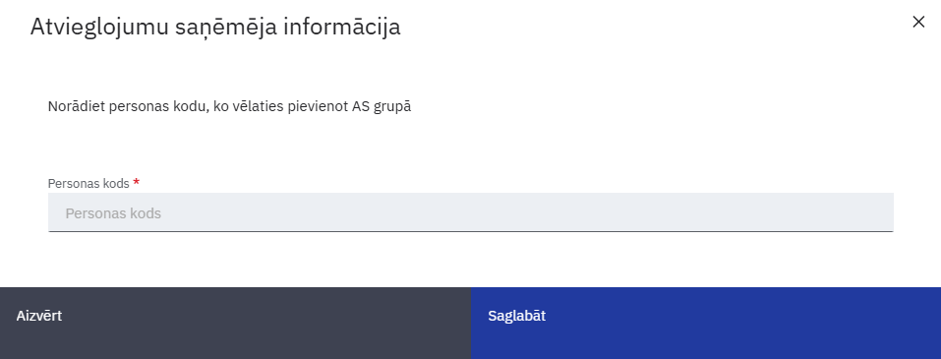
Attēls 32. Uznirstošais logs “Atvieglojumu saņēmēja informācija” skats
Ja persona nav AS grupā, tad uznirstošajā logā " Atvieglojumu saņēmēja informācija ", tiek izvadīts paziņojums "Persona ar norādīto persona kodu nav AS grupā, lūdzu norādiet personas informāciju" un jānorāda sekojoši lauki:
Lauka nosaukums | Lauka apraksts | Obligāts (Jā/ Nē)
Vārds | Atvieglojuma saņēmēja vārds | Jā
Otrs vārds | Atvieglojuma saņēmēja otrais vārds, ja tāds ir | Nē
Uzvārds | Atvieglojuma saņēmēja uzvārds | Jā
Dzimšanas datums | Atvieglojuma saņēmēja dzimšanas datums | Nē
E-pasts | Atvieglojuma saņēmēja e-pasta adrese | Nē
Telefons | Atvieglojuma saņēmēja tālruņa numurs | Nē
Adreses kods | Atvieglojuma saņēmēja adreses kods no valsts adrešu reģistra (ATVK kods) | Nē
Datums no | Datums līdz kuram persona ir piederīga grupai. Ja grupai ir norādīts beigu datums, tad personai ir jāiekļaujas šajā grupas derīguma termiņa intervālā. | Jā
Datums līdz | Datums līdz kuram persona ir piederīga grupai. Ja grupai ir norādīts beigu datums, tad personai ir jāiekļaujas šajā grupas derīguma termiņa intervālā. | Nē

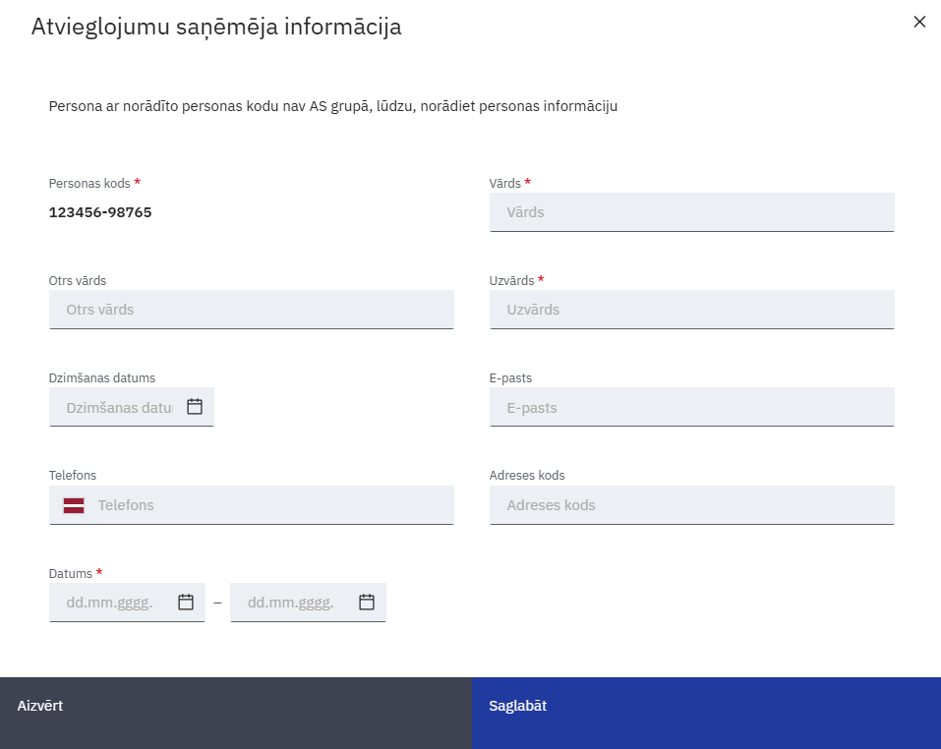

Attēls 90. Uznirstošais logs “Atvieglojumu saņēmēja informācija"

Ja persona nav AS grupā, bet tiek identificēts, ka persona ir jau AVIS DB reģistrēta no DAGR, tad personas informācija tiek ielasīta un uznirstošajā logā " Atvieglojumu saņēmēja informācija ", tiek izvadīts paziņojums "Persona ar norādīto persona kodu nav AS grupā, lūdzu norādiet personas informāciju" un jānorāda sekojoši lauki:
Lauka nosaukums | Lauka apraksts | Obligāts (Jā/ Nē)
Vārds | Atvieglojuma saņēmēja vārds  Nerediģējams lauks | Jā
Otrs vārds | Atvieglojuma saņēmēja otrais vārds, ja tāds ir  Nerediģējams lauks | Nē
Uzvārds | Atvieglojuma saņēmēja uzvārds  Nerediģējams lauks | Jā
Dzimšanas datums | Atvieglojuma saņēmēja dzimšanas datums  Nerediģējams lauks | Nē
E-pasts | Atvieglojuma saņēmēja e-pasta adrese | Nē
Telefons | Atvieglojuma saņēmēja tālruņa numurs | Nē
Adreses kods | Atvieglojuma saņēmēja adreses kods no valsts adrešu reģistra (ATVK kods)  Nerediģējams lauks | Nē
Datums no | Datums līdz kuram persona ir piederīga grupai. Ja grupai ir norādīts beigu datums, tad personai ir jāiekļaujas šajā grupas derīguma termiņa intervālā. | Jā
Datums līdz | Datums līdz kuram persona ir piederīga grupai. Ja grupai ir norādīts beigu datums, tad personai ir jāiekļaujas šajā grupas derīguma termiņa intervālā. | Nē

Uznirstošajā logā ir pieejamas šādas pogas:
- Poga ”Saglabāt” - veic ievadīto datu saglabāšanu, veicot arī uznirstošā loga aizvēršanu;
- Poga ”Aizvērt” - veic uznirstošā loga aizvēršanu, nesaglabājot ievadītos datus.

Aplūkot un rediģēt personu manuāli veidotā AS grupā iespējams nospiežot uz ikonas “Rediģēt”. Atveras uznirstošais logs. Personai iespējams labot tās piederības datumus dotajai grupai.

Konkrētas AS grupas skatā ir iespējams importēt personas. Virs personas saraksta tiks attēlota poga “Importēt”, kur nospiežot pogu “Importēt”, tiks atvērts uznirstošais logs, kurā lietotājs secīgi veiks šādus soļus, lai veiktu datu importu:
- norādīs failu, no kura dati tiks importēti;
- veiks augšupielādējamo datu priekšapskati un ierakstu dzēšanu, ja tas nepieciešams;
- apstiprinās datu importu.

Lietotājam ir pieejams sagataves fails, kas atbilst šādiem nosacījumiem:
Lauks (tips) | Nosaukums | Obligāts | Apraksts | Piemērs
String | Personas kods | Jā | Personas kods | 060687-11123
Date | Datums no | Jā | Atvieglojuma saņēmēja piemērošanas sākuma datums | 2020-09-09
Date | Datums līdz | Nē | Atvieglojuma saņēmēja piemērošanas beigu datums | 2021-09-08

Solis Nr.1: faila norādīšana
Pēc pogas “Datu imports” nospiešanas tiks atvērts logs, kurā lietotājs norāda failu (atļautie failu tipi: CSV, JSON), no kura datus importēt. Maksimālais vienas datnes importējamais personu skaits ir līdz 10 000.

Rediģējot datus JSON failā, nepieciešams pārliecināties, ka saglabātais JSON fails tiek saglabāts UTF-8 kodējumā

Pievienojot datni ar nekorekto struktūru, tiek attēlots kļūdas paziņojums: "Nekorekta pievienotās datnes datu struktūra. Lūdzu, labojiet datni un mēģiniet vēlreiz. Lejupielādējiet vēlamā formāta datnes sagatavi sadaļā - Atvieglojumu saņēmēju grupas.".

Solis Nr.2: datu priekšapskate un labošana
Uznirstošajā logā tiks attēloti dati, kuri ielasīti no lietotāja norādītā faila. Lietotājs datus varēs pārskatīt un dzēst. Ja datus nepieciešams labot, tad tas jādara JSON vai CSV failā un jāveic atkārtots datu imports.
Lietotājam tiks vizuāli attēloti ieraksti, kuros sistēma ir identificējusi kļūdas.
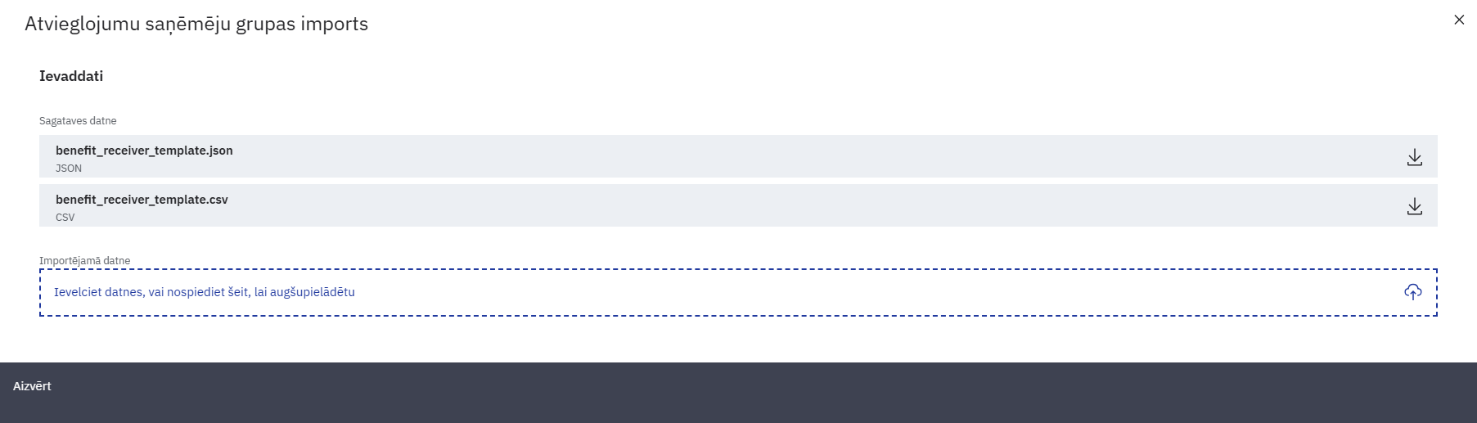
Attēls 3. Uznirstošais logs "Atvieglojumu saņēmēju grupas imports"

Solis Nr.3: datu importa apstiprināšana
Uznirstošajā logā zem saraksta pieejamas divas pogas "Importēt" un "Aizvērt". Nospiežot pogu “Importēt”, dati tiks importēti un uznirstošais logs aizvērsies. Datus nebūs iespējams importēt, ja kādā no ierakstiem būs kļūdas. Nospiežot pogu “Aizvērt”, dati netiks importēti un uznirstošais logs aizvērsies.

Atvieglojumu grupa
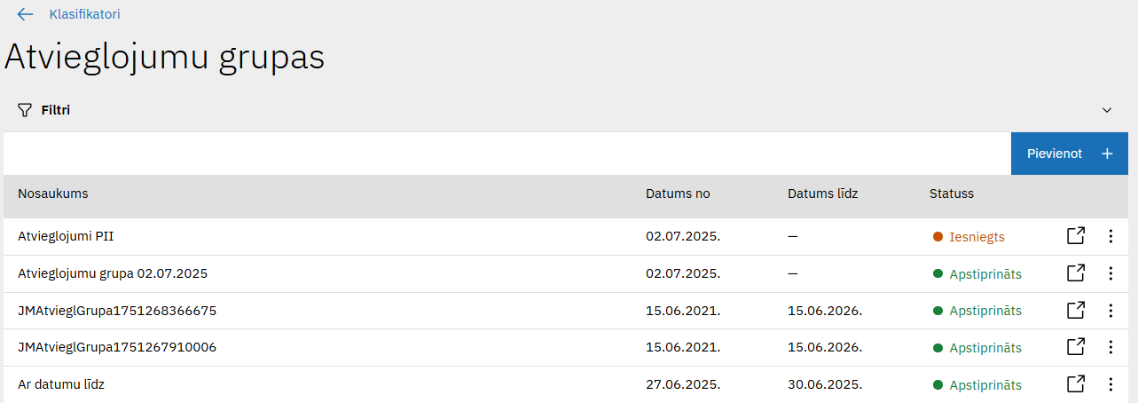
Attēls 33. Sadaļas “Atvieglojumu grupas" skats
Lietotājam ar atbilstošajām tiesībām (piemērām, AVIS administratoram), iespējams, pievienot jaunu klasifikatora vērtību, nospiežot pogu “Pievienot +” atveras sadaļa “Atvieglojuma grupas pievienošana ", kur jānorāda:
Lauka nosaukums | Lauka apraksts | Obligāts (Jā/ Nē)
Nosaukums | Atvieglojumu grupas nosaukums | Jā
Virsgrupas nosaukums atvieglojuma grupai | Vecāka atvieglojuma grupas nosaukums | Nē
Datums no | Atvieglojumu grupas piemērošanas sākšanās brīdis. Datums formātā DD.MM.GGGG vai izvēlēts datums no kalendāra | Jā
Datums līdz | Atvieglojumu grupas piemērošanas beigšanās brīdis. Datums formātā DD.MM.GGGG vai izvēlēts datums no kalendāra | Nē

Lietotājam ar atbilstošajām tiesībām (piemērām, AVIS administratoram), nospiežot pogu “Rediģēt” atveras sadaļa "IL tips ", kur, iespējams rediģēt klasifikatora vērtības:
Lauka nosaukums | Lauka apraksts | Obligāts (Jā/ Nē)
Nosaukums | Atvieglojumu grupas nosaukums | Jā
Virsgrupas nosaukums atvieglojuma grupai | Vecāka atvieglojuma grupas nosaukums | Nē
Datums no | Atvieglojumu grupas piemērošanas sākšanās brīdis. Datums formātā DD.MM.GGGG vai izvēlēts datums no kalendāra | Jā
Datums līdz | Atvieglojumu grupas piemērošanas beigšanās brīdis. Datums formātā DD.MM.GGGG vai izvēlēts datums no kalendāra | Nē

Sadaļā ir pieejamas šādas pogas:
- Poga ”Saglabāt” - veic ievadīto datu saglabāšanu, veicot arī sadaļas aizvēršanu;
- Poga ”Aizvērt” - veic sadaļas aizvēršanu, nesaglabājot ievadītos datus.

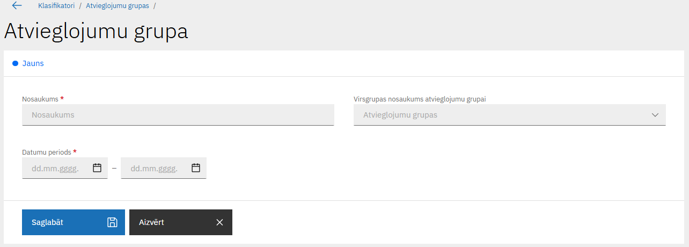
Attēls 34. Sadaļas “Atvieglojuma grupas pievienošana" skats

Lietotājam bez atbilstošajām tiesībām (piemērām, AD admin), nospiežot pogu “Atvērt” atveras sadaļa “Atvieglojuma grupa”, kur, iespējams, redzēt konkrēta klasifikatora vērtības:
- Nosaukumu;
- Virsgrupas nosaukums atvieglojuma grupai
- Datumu no;
- Datumu līdz.
Šeit nevar rediģēt laukus, tos iespējams tikai apskatīt.

Atvieglojuma grupas datu ievades ir pieejamas šādas pogas:
- Poga ”Aizvērt” - veic sadaļas aizvēršanu, nesaglabājot ievadītos datus.

Lietotājam bez atbilstošajām tiesībām (piemēram, AD admin), sadaļā "Atvieglojumu grupa " lietotājam nospiežot pogu "Pievienot +", atveras sadaļa "Atvieglojuma grupas pievienošana", kur lietotājam jānorāda:
Lauka nosaukums | Lauka apraksts | Obligāts (Jā/ Nē)
Nosaukums | Atvieglojumu grupas nosaukums | Jā
Virsgrupas nosaukums atvieglojuma grupai | Vecāka atvieglojuma grupas nosaukums | Nē

Vērtības “Datums no:” un “Datums līdz” netiek norādītas, šīs vērtības aizpilda AVIS administrators.
Klasifikatoru vērtību iesniegšanas ievades formā ir pieejamas šādas pogas:
- Poga ”Saglabāt” - veic ievadīto datu saglabāšanu, veicot arī sadaļas aizvēršanu, jaunā klasifikatora ieraksta vērtība ir jāapstiprina AVIS administratoram;
- Poga ”Aizvērt” - veic sadaļas aizvēršanu, nesaglabājot ievadītos datus.

Atvieglojumi
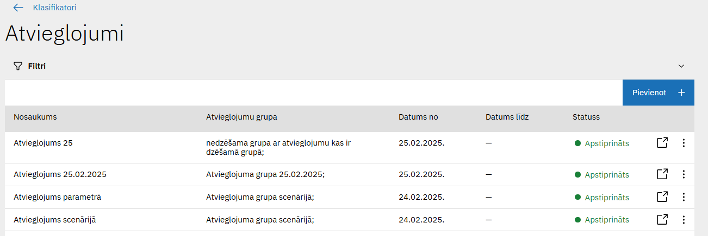
Attēls 35. Sadaļas “Atvieglojumi" skats
Lietotājam ar atbilstošajām tiesībām (piemērām, AVIS administratoram), iespējams, pievienot jaunu klasifikatora vērtību, nospiežot pogu “Pievienot +” atveras sadaļa “Atvieglojuma pievienošana ", kur jānorāda:
Lauka nosaukums | Lauka apraksts | Obligāts (Jā/ Nē)
Atvieglojuma grupa | Atvieglojumam piesaistītās atvieglojumu grupas, ir iespējams piesaistīt vairākas atvieglojumu grupas | Jā
Nosaukums | Atvieglojumu nosaukums | Jā
Apraksts | Atvieglojuma paskaidrojums brīvā tekstā | Nē
Datums no | Atvieglojuma piemērošanas sākšanās brīdis. Datums formātā DD.MM.GGGG vai izvēlēts datums no kalendāra | Jā
Datums līdz | Atvieglojuma piemērošanas beigšanās brīdis. Datums formātā DD.MM.GGGG vai izvēlēts datums no kalendāra | Nē

Lietotājam ar atbilstošajām tiesībām (piemērām, AVIS administratoram), nospiežot pogu “Rediģēt” atveras sadaļa "Atvieglojums ", kur, iespējams rediģēt klasifikatora vērtības:
Lauka nosaukums | Lauka apraksts | Obligāts (Jā/ Nē)
Atvieglojuma grupa | Atvieglojumam piesaistītās atvieglojumu grupas, ir iespējams piesaistīt vairākas atvieglojumu grupas | Jā
Nosaukums | Atvieglojumu nosaukums | Jā
Apraksts | Atvieglojuma paskaidrojums brīvā tekstā | Nē
Datums no | Atvieglojuma piemērošanas sākšanās brīdis. Datums formātā DD.MM.GGGG vai izvēlēts datums no kalendāra | Jā
Datums līdz | Atvieglojuma piemērošanas beigšanās brīdis. Datums formātā DD.MM.GGGG vai izvēlēts datums no kalendāra | Nē

Veidojot jaunu atvieglojumu, tā beigu datumam ir jāiekļaujas atvieglojuma grupas beigu datumā, ja tiek norādīts, ka atvieglojuma “Datums līdz” ir lielāks par atvieglojuma grupas “Datums līdz”, lietotājam tiks parādīts paziņojums: “Norādītais laika periods neatbilst nosacījumiem. Atvieglojuma piemērojamības datumiem jāietilpst atvieglojuma grupas datumu intervālā.”

Sadaļā ir pieejamas šādas pogas:
- Poga ”Saglabāt” - veic ievadīto datu saglabāšanu, veicot arī sadaļas aizvēršanu;
- Poga ”Aizvērt” - veic sadaļas aizvēršanu, nesaglabājot ievadītos datus.

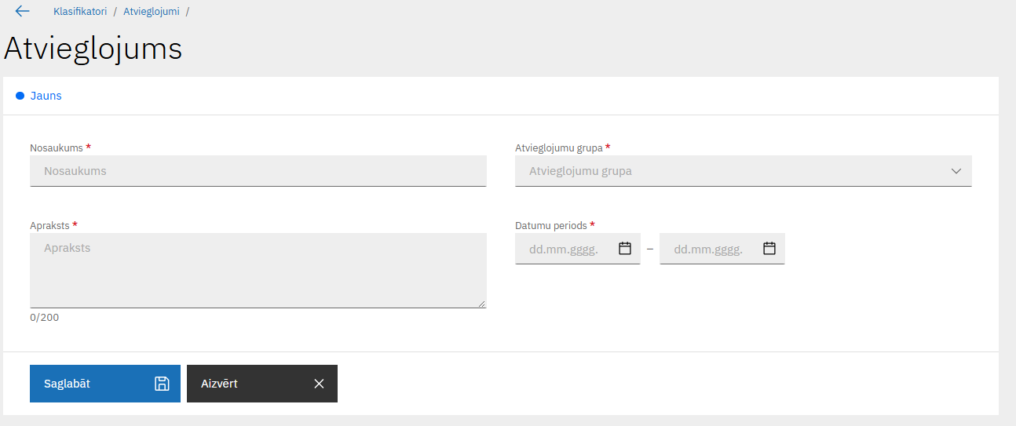
Attēls 36. Sadaļas “Atvieglojums pievienošana" skats
Lietotājam bez atbilstošajām tiesībām (piemēram, AD admin), nospiežot pogu “Atvērt” atveras sadaļa “Identifikācijas līdzekļu tips”, kur, iespējams, redzēt konkrēta klasifikatora vērtības:
- Nosaukumu;
- Atvieglojumu grupu;
- Aprakstu;
- Datumu no;
- Datumu līdz.
Šos laukus nevar rediģēt, tos, iespējams, tikai apskatīt.
Sadaļā ir pieejamas šādas pogas:
- Poga ”Aizvērt” - veic sadaļas aizvēršanu, nesaglabājot ievadītos datus.

Lietotājam bez atbilstošajām tiesībām (piemēram, AD admin), sadaļā "Atvieglojumi", nospiežot pogu "Pievienot +", atveras sadaļa “Atvieglojuma pievienošana", kur lietotājam jānorāda:
Lauka nosaukums | Lauka apraksts | Obligāts (Jā/ Nē)
Nosaukums | Atvieglojumu nosaukums | Jā
Atvieglojumu grupa | Atvieglojumam piesaistītās atvieglojumu grupas, ir iespējams piesaistīt vairākas atvieglojumu grupas | Jā
Apraksts | Atvieglojuma paskaidrojums brīvā tekstā | Jā

Vērtības “Datums no:” un “Datums līdz” netiek norādītas, šīs vērtības aizpilda AVIS administrators.
Klasifikatoru vērtību iesniegšanas ievades formā ir pieejamas šādas pogas:
- Poga ”Saglabāt” - veic ievadīto datu saglabāšanu, veicot arī sadaļas aizvēršanu, jaunā klasifikatora ieraksta vērtība ir jāapstiprina AVIS administratoram;
- Poga ”Aizvērt” - veic sadaļas aizvēršanu, nesaglabājot ievadītos datus.

Atvieglojuma devēji
Sadaļa “Atvieglojumu devēji” pieejama tikai lietotājam ar atbilstošajām tiesībām (piemērām, AVIS administratoram).

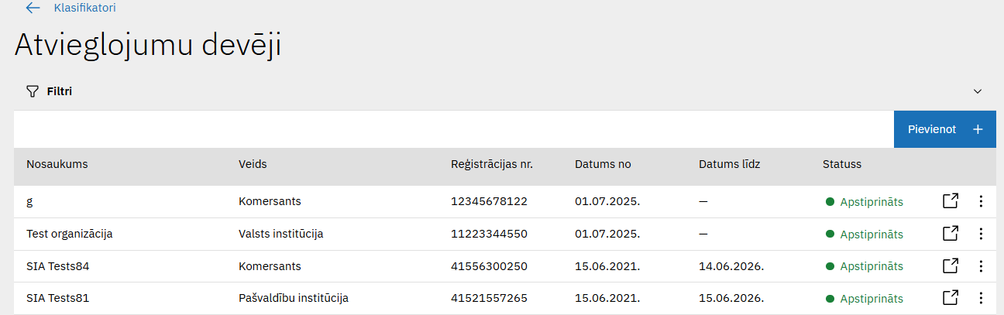
Attēls 37. Sadaļas “Atvieglojumu devēji" skats
Lietotājam ar atbilstošajām tiesībām (piemērām, AVIS administratoram), iespējams, pievienot jaunu klasifikatora vērtību, nospiežot pogu “Pievienot +” atveras sadaļa “Atvieglojuma devēja pievienošana ", kur jānorāda:
Lauka nosaukums | Lauka apraksts | Obligāts (Jā/ Nē)
Nosaukumu | Atvieglojuma devēja nosaukums | Jā
Veids | Atvieglojuma devēja veids: | Jā
Reģistrācijas numuru | Atvieglojuma devēja vienotais reģistrācijas numurs | Jā
Datumu no | Atvieglojuma devēja darbības sākuma datums | Jā
Datumu līdz | Atvieglojuma devēja darbības beigu datums | Nē

Lietotājam ar atbilstošajām tiesībām (piemērām, AVIS administratoram), nospiežot pogu “Rediģēt” atveras sadaļa "Atvieglojumu devējs ", kur, iespējams rediģēt klasifikatora vērtības:
Lauka nosaukums | Lauka apraksts | Obligāts (Jā/ Nē)
Nosaukumu | Atvieglojuma devēja nosaukums | Jā
Veids | Atvieglojuma devēja veids: | Jā
Reģistrācijas numuru | Atvieglojuma devēja vienotais reģistrācijas numurs | Jā
Datumu no | Atvieglojuma devēja darbības sākuma datums | Jā
Datumu līdz | Atvieglojuma devēja darbības beigu datums | Nē

Sadaļā ir pieejamas šādas pogas:
- Poga ”Saglabāt” - veic ievadīto datu saglabāšanu, veicot arī sadaļas aizvēršanu;
- Poga ”Aizvērt” - veic sadaļas aizvēršanu, nesaglabājot ievadītos datus.

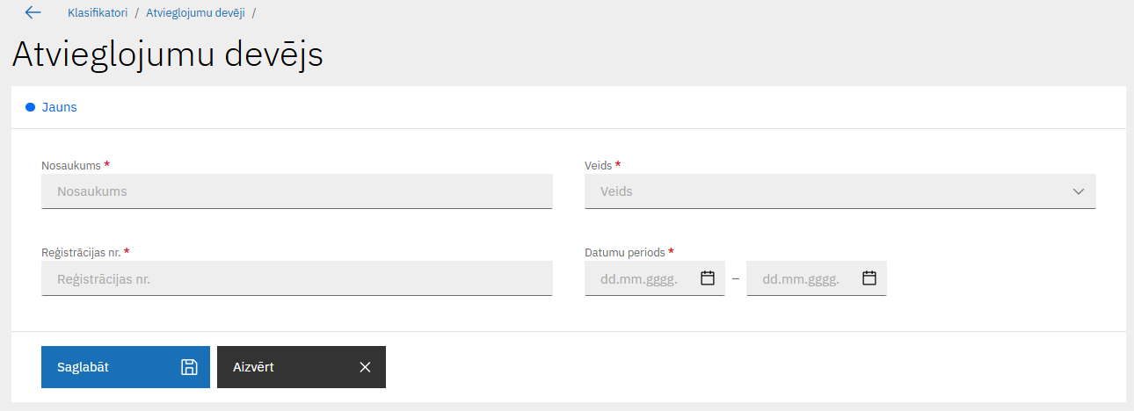
Attēls 38. Sadaļas “Atvieglojuma devējs pievienošana" skats

Kompensējošās iestādes
Sadaļa “Kompensējošās iestādes” pieejama tikai lietotājam ar atbilstošajām tiesībām (piemērām, AVIS administratoram).

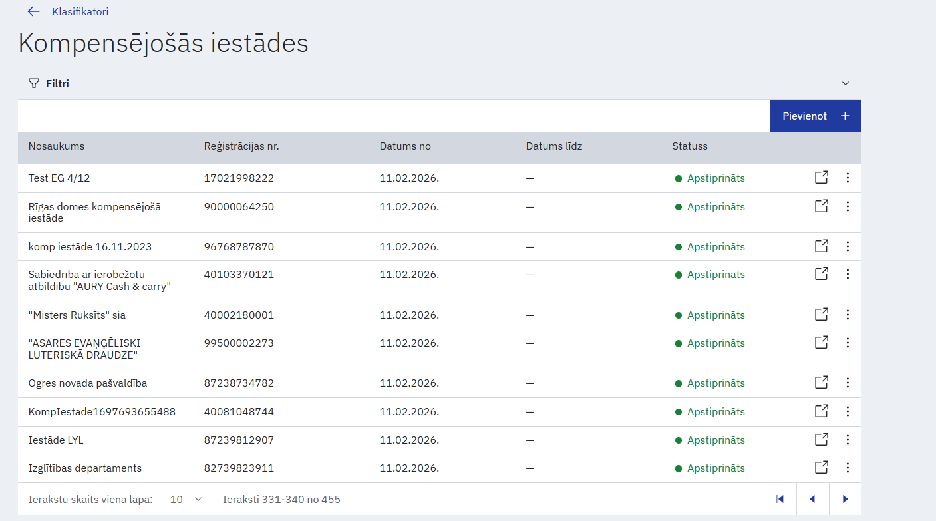
Attēls 39. Sadaļas “Kompensējošās iestādes" skats
Lietotājam ar atbilstošajām tiesībām (piemērām, AVIS administratoram), iespējams, pievienot jaunu klasifikatora vērtību, nospiežot pogu “Pievienot +” atveras sadaļa “Kompensējošās iestādes pievienošana ", kur jānorāda:
Lauka nosaukums | Lauka apraksts | Obligāts (Jā/ Nē)
Nosaukumu | Kompensējošās iestādes nosaukums | Jā
Reģistrācijas numuru | Kompensējošās iestādes vienotais reģistrācijas numurs | Jā
Datumu no | Kompensējošās iestādes darbības sākuma datums | Jā
Datumu līdz | Kompensējošās iestādes darbības beigu datums | Nē

Lietotājam ar atbilstošajām tiesībām (piemērām, AVIS administratoram), nospiežot pogu “Rediģēt” atveras sadaļa "Kompensējošā iestāde ", kur, iespējams rediģēt klasifikatora vērtības:
Lauka nosaukums | Lauka apraksts | Obligāts (Jā/ Nē)
Nosaukumu | Kompensējošās iestādes nosaukums | Jā
Reģistrācijas numuru | Kompensējošās iestādes vienotais reģistrācijas numurs | Jā
Datumu no | Kompensējošās iestādes darbības sākuma datums | Jā
Datumu līdz | Kompensējošās iestādes darbības beigu datums | Nē

Sadaļā ir pieejamas šādas pogas:
- Poga ”Saglabāt” - veic ievadīto datu saglabāšanu, veicot arī sadaļas aizvēršanu;
- Poga ”Aizvērt” - veic sadaļas aizvēršanu, nesaglabājot ievadītos datus.

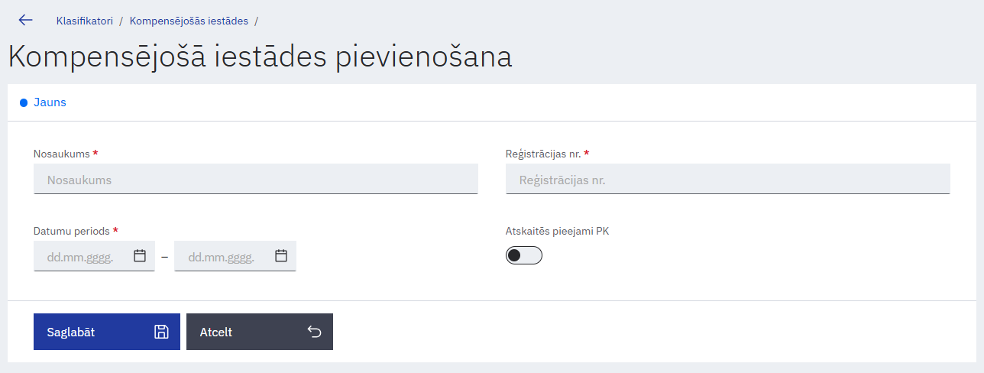

Attēls 40. Sadaļas “Kompensējošās iestādes pievienošana" skats

Preču un pakalpojumu grupas
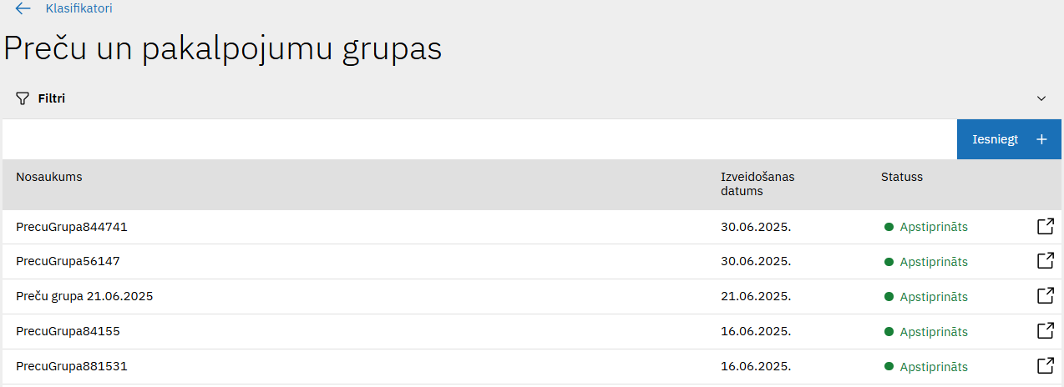
Attēls 41. Sadaļas “Preču un pakalpojumu grupas” skats
Lietotājam ar atbilstošajām tiesībām (piemērām, AVIS administratoram), iespējams, pievienot jaunu klasifikatora vērtību, nospiežot pogu “Pievienot +” atveras sadaļa “Preču un pakalpojumu grupas pievienošana ", kur jānorāda:
Lauka nosaukums | Lauka apraksts | Obligāts (Jā/ Nē)
Nosaukums | Preču un pakalpojumu grupas nosaukums | Jā
Virsgrupa | Vecāka preču un pakalpojuma grupas nosaukums (Preču un pakalpojumu grupas virsgrupu var izvēlēties tikai statusā “Apstiprināts” | Nē

Lietotājam ar atbilstošajām tiesībām (piemērām, AVIS administratoram), nospiežot pogu “Rediģēt” atveras sadaļa "Preču un pakalpojumu grupa", kur, iespējams rediģēt klasifikatora vērtības:
Lauka nosaukums | Lauka apraksts | Obligāts (Jā/ Nē)
Nosaukums | Preču un pakalpojumu grupas nosaukums | Jā
Virsgrupa | Vecāka preču un pakalpojuma grupas nosaukums (Preču un pakalpojumu grupas virsgrupu var izvēlēties tikai statusā “Apstiprināts” | Nē

Sadaļā ir pieejamas šādas pogas:
- Poga ”Saglabāt” - veic ievadīto datu saglabāšanu, veicot arī sadaļas aizvēršanu;
- Poga ”Aizvērt” - veic sadaļas aizvēršanu, nesaglabājot ievadītos datus.

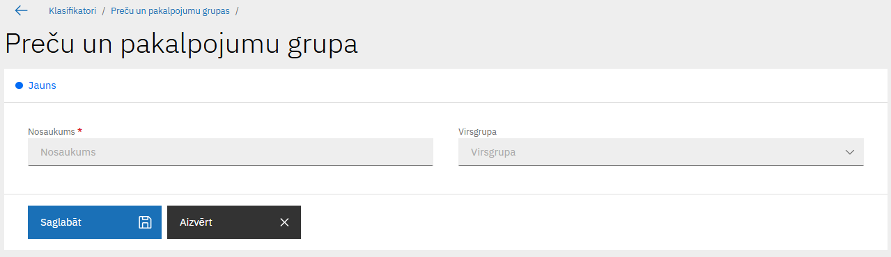
Attēls 42. Sadaļas “Preču un pakalpojumu grupas pievienošana" skats

Tirgotāji

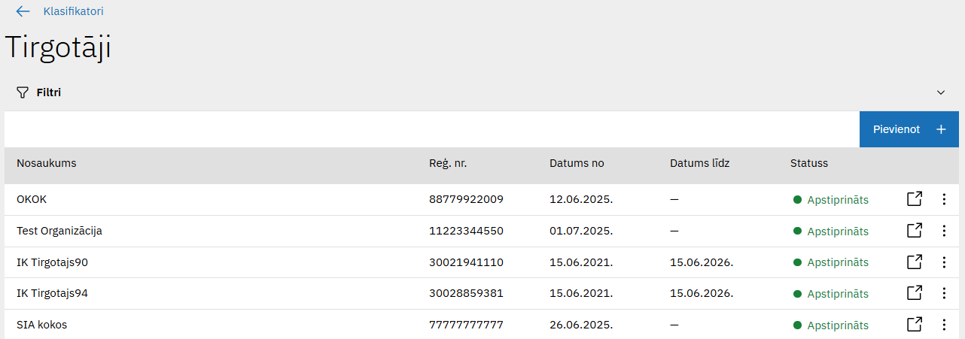
Attēls 43. Sadaļas “IL tips" skats
Lietotājam ar atbilstošajām tiesībām (piemērām, AVIS administratoram), iespējams, pievienot jaunu klasifikatora vērtību, nospiežot pogu “Pievienot +” atveras sadaļa “Tirgotāja pievienošana ", kur jānorāda:
Lauka nosaukums | Lauka apraksts | Obligāts (Jā/ Nē)
Nosaukums | Tirgotāja nosaukums | Jā
Reģistrācijas nr. | Tirgotāja reģistrācijas numurs | Jā
Datums no | Tirgotājs tiesīgs sniegt pakalpojumu ar Atvieglojumu no (datums). Datums formātā DD.MM.GGGG vai izvēlēts datums no kalendāra | Jā
Datums līdz | Tirgotājs tiesīgs sniegt pakalpojumu ar Atvieglojumu līdz (datums). Datums formātā DD.MM.GGGG vai izvēlēts datums no kalendāra | Nē

Lietotājam ar atbilstošajām tiesībām (piemērām, AVIS administratoram), nospiežot pogu “Rediģēt” atveras sadaļa “Tirogtājs", kur, iespējams rediģēt klasifikatora vērtības:
Lauka nosaukums | Lauka apraksts | Obligāts (Jā/ Nē)
Nosaukums | Tirgotāja nosaukums | Jā
Reģistrācijas nr. | Tirgotāja reģistrācijas numurs | Jā
Datums no | Tirgotājs tiesīgs sniegt pakalpojumu ar Atvieglojumu no (datums). Datums formātā DD.MM.GGGG vai izvēlēts datums no kalendāra | Jā
Datums līdz | Tirgotājs tiesīgs sniegt pakalpojumu ar Atvieglojumu līdz (datums). Datums formātā DD.MM.GGGG vai izvēlēts datums no kalendāra | Nē

Sadaļā ir pieejamas šādas pogas:
- Poga ”Saglabāt” - veic ievadīto datu saglabāšanu, veicot arī sadaļas aizvēršanu;
- Poga ”Aizvērt” - veic sadaļas aizvēršanu, nesaglabājot ievadītos datus.

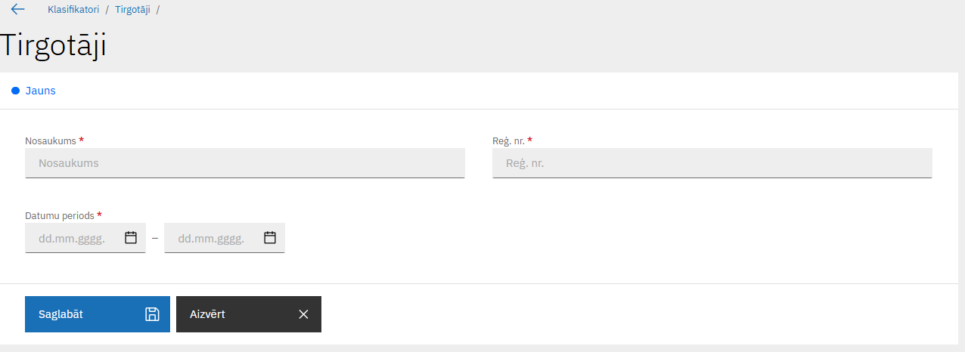
Attēls 44. Sadaļas “Tirgotāja pievienošana" skats”

Lietotājam bez atbilstošajām tiesībām (piemēram, AD admin), sadaļā "Tirgotāji", nospiežot pogu "Pievienot +", atveras sadaļa "Tirgotāja pievienošana", kur lietotājam jānorāda:
Lauka nosaukums | Lauka apraksts | Obligāts (Jā/ Nē)
Nosaukums | Tirgotāja nosaukums | Jā
Reģistrācijas nr. | Tirgotāja reģistrācijas numurs | Jā

Vērtības “Datums no:” un “Datums līdz” netiek norādītas, šīs vērtības aizpilda AVIS administrators.
Klasifikatoru vērtību iesniegšanas ievades formā ir pieejamas šādas pogas:
- Poga ”Saglabāt” - veic ievadīto datu saglabāšanu, veicot arī sadaļas aizvēršanu, jaunā klasifikatora ieraksta vērtība ir jāapstiprina AVIS administratoram;
- Poga ”Aizvērt” - veic sadaļas aizvēršanu, nesaglabājot ievadītos datus.

Lietotājam ir iespējams norādīt tagus, nospiežot pogu “Tags“, atveras uznirstošais logs “Pievienot tagu“, kur iespējams norādīt:
Lauka nosaukums | Lauka apraksts | Obligāts (Jā/ Nē)
Pievienot tagu | Izvēloties no saraksta tagu, tas nonāk loga apakšējās daļas tabulā “Objektam piesaistītie tagi” | Nē
Uznirstošajā logā ir pieejamas šādas pogas:
- Poga ”Saglabāt” - veic ievadīto datu saglabāšanu, veicot arī uznirstošā loga aizvēršanu;
- Poga ”Aizvērt” - veic uznirstošā loga aizvēršanu, nesaglabājot ievadītos datus.

Attēls 45. Uznirstošais logs “Pievienot tagu“

Tirgotāju detaļu skats
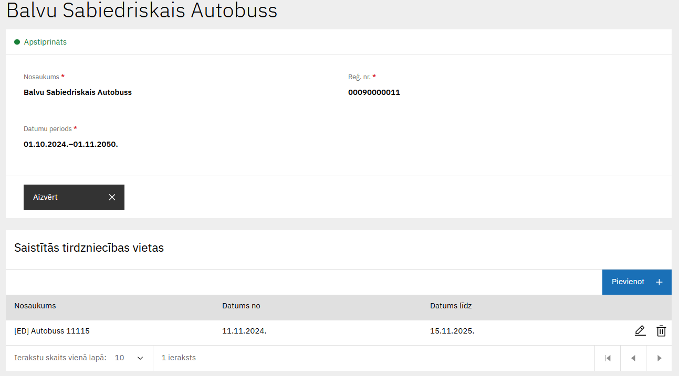
Attēls 46. Tirgotāja detaļu skats

Poga ”Aizvērt” - veic sadaļas aizvēršanu un lietotājs tiek atgriezts sadaļā “Tirgotāji”.

Pievienot jaunu tirdzniecības vietu iespējams nospiežot pogu “Pievienot +” atveras sadaļa “Tirdzniecības vietas pievienošana ", kur jānorāda:

Aplūkot un rediģēt tirdzniecības vietu iespējams, nospiežot pogu “Rediģēt” atveras sadaļa "Tirdzniecības vieta ", kur, iespējams rediģēt vērtību:

Uznirstošajā logā "Tirdzniecības vieta" jānorāda:
Lauka nosaukums | Lauka apraksts | Obligāts (Jā/ Nē)
Nosaukumu | Tirdzniecības vietas nosaukums | Jā
Datumu no | Tirdzniecības vieta aktīva no (datums) | Jā
Datumu līdz | Tirdzniecības vieta aktīva līdz (datums) | Nē

Uznirstošajā logā ir pieejamas šādas pogas:
- Poga ”Saglabāt” - veic ievadīto datu saglabāšanu, veicot arī uznirstošā loga aizvēršanu;
- Poga ”Aizvērt” - veic uznirstošā loga aizvēršanu, nesaglabājot ievadītos datus.

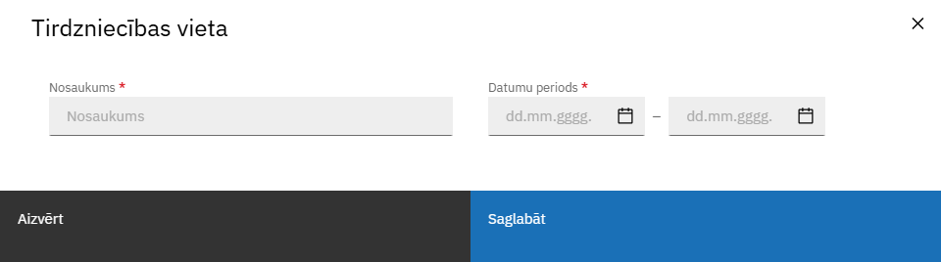
Attēls 47. Uznirstošais logs “Tirdzniecības vieta”
Lietotājam ir iespējams norādīt tagus, tabulā nospiežot pogu “Tags“, atveras uznirstošais logs “Tagu pievienošana“, kur iespējams norādīt:
Lauka nosaukums | Lauka apraksts | Obligāts (Jā/ Nē)
Pievienot tagu | Izvēloties no saraksta tagu, tas nonāk loga apakšējās daļas tabulā “Objektam piesaistītie tagi” | Nē

AD administrators, AD lietotājs un AVIS administrators varēs norādīt tagus, kurus varēs izmantot tirgotājs, lai tirgotājs varētu pievienot tirdzniecības vietas un preces šim tagam (vienam vai vairākiem).

Piemērs:
AD administrators vai AD lietotājs norāda tagus:
- Krāslavas sākumskola;
- Daudzbērnu ģimenes.
Tad tirgotājam (Tirgotāja administrators, tirgotāja lietotājs) sarakstā būs pieejami tikai šie 2 tagi.

Uznirstošajā logā ir pieejamas šādas pogas:
- Poga ”Saglabāt” - veic ievadīto datu saglabāšanu, veicot arī uznirstošā loga aizvēršanu;
- Poga ”Aizvērt” - veic uznirstošā loga aizvēršanu, nesaglabājot ievadītos datus.

Attēls 48. Uznirstošais logs “Tagu pievienošana“
Tagus iespējams dzēst no saraksta.
Tirgotājs varēs norādīt tikai tos tagus, kuru norādījis atvieglojumu devēja administrators vai lietotājs un AVIS administrators.

Atvieglojumu saņēmēju statusi

Sadaļā “Atvieglojumu saņēmēju statusi” lietotājiem ar atbilstošām tiesībām, būs iespējams tikai skatīt atvieglojumu saņēmēju statusu veidu datus saskarnē.

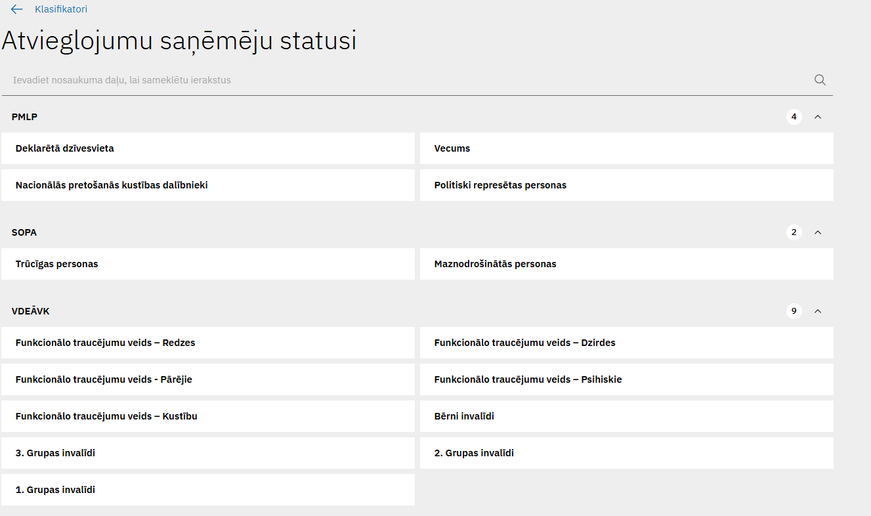
Attēls 49. AVIS sadaļa “Atvieglojumu saņēmēju statusi”
Klasifikatora ierakstu vērtības nav rediģējamas. Tās paredzētas, lai attēlotu sistēmā pieejamos reģistrus un pārbaudāmos nosacījumus, kādi iespējami veidojot dinamisku atvieglojumu saņēmēju grupu.

Iespējamie statusi:
Nosaukums | Reģistrs
Maznodrošinātās personas | SOPA
Trūcīgas personas | SOPA
1. Grupas invalīdi | VDEĀVK
2. Grupas invalīdi | VDEĀVK
3. Grupas invalīdi | VDEĀVK
Bērni invalīdi | VDEĀVK
Funkcionālo traucējumu veids - dzirdes | VDEĀVK
Funkcionālo traucējumu veids - redzes | VDEĀVK
Funkcionālo traucējumu veids - kustību | VDEĀVK
Funkcionālo traucējumu veids - psihiskie | VDEĀVK
Funkcionālo traucējumu veids - cits | VDEĀVK
Bāreņi | VBTAI
Pensionāri | VSAA
Goda ģimenes loceklis (Bērns) | SIF
Goda ģimenes loceklis (Pieaugušais) | SIF
Skolēni | IZM
Students | IZM
PII audzēknis | IZM
Politiski represētas personas | PMLP
Nacionālās pretošanās kustības dalībnieki | PMLP
Vecums | PMLP
Deklarētā dzīvesvieta | PMLP

Tagu pārvaldība
Tagi ir paredzēti ka universāls marķieris, ko iespējams piesaistīt dažādiem objektiem, šādā veidā nodrošinot šo objektu grupēšanu un atlasi, kā arī objektu izmantošanu pat gadījumos, ja nav zināmi saistītie objekti.
Objektus, kam iespējams pievienot tagus:
- IL Tips;
- IL Izdevējs;
- AS grupa (organizācijas veidotās);
- Tirgotājs;
- Tirdzniecības vietas (pašas tirdzniecības vietas tago Tirgotājs);
- Preču un pakalpojumu kataloga vērtības.

Piemēram:
1. Tirdzniecības vietu grupēšanai, tiek izveidots tags “Skolas ēdinātāji novadā”. Šo tagu var piesaistīt dažādu tirgotāju, kas veic skolēnu ēdināšanas nodrošināšanu, tikai tām tirdzniecības vietām, kurās tiek nodrošināts pakalpojums, kam pienākas atvieglojums. Ja atvieglojuma norādījumos tiek norādīts, ka atvieglojums piemērojams tikai tajās tirdzniecības vietās, kam ir piešķirts šis tags, tad atvieglojuma aprēķināšanas brīdī tiks ņemtas vērā visas ar tagu saistītās tirdzniecības vietas un atvieglojumu būs iespējams saņemt tikai kādā no šīm tirdzniecības vietām. Tas nodrošinās to, ka gadījumos, ja tirgotājam ir arī citas tirdzniecības vietas (piemēram citā administratīvajā teritorijā), kur nenodrošina pakalpojumu, kam pienākas noteiktais atvieglojums, identificējot AS, tam netiks piemērots atvieglojums.
2. Tiek izveidots tags “Valmuižas maznodrošinātie”, šo tagu piesaista tirgotāja tirdzniecības vietai, personu grupai un nodod Tirgotājam, lai tas piesaistītu to maizei un pienam no Tirgotāju preču un pakalpojuma groza. Izveidojot atvieglojuma norādījumus, kurā saņēmējus, tirgotājus un preces vai pakalpojumus norāda ar šo tagu, tas nozīmēs, ka tikai AS, kas ir pievienoti noteiktajā grupā, noteiktajās tirdzniecības vietās, varēs iegādāties noteiktos produktus, piemēram, maizi un pienu un šiem darījumiem tiks piemērots atvieglojums.

Tagu iespējams meklēt, ievadot meklējamo frāzi, tiks piedāvātas atbilstošas ieraksta vērtības, kuras ietvers taga autoru un taga nosaukumu. Ja frāze netiek norādīta, pēc pogas “Meklēt” nospiešanas, tiks atlasīti visi lietotāja tiesībām atbilstošie tagi. Publiski tagi būs redzami visiem, ir pieejama poga “Atvērt”, kas atver sadaļu “Tags”, kur neviens lauks nav rediģējams, nav iespējams neko dzēst (informācija tiek attēlota read-only režīmā). Lietotājs ar papildus tiesībām (piemēram, AVIS administrators) varēs rediģēt taga informāciju un piesaistītos objektus.
Tirgotājam tiek uzskaitīti objekti, ko tas pievieno kopīgotajam tagam, AD tiek uzskaitīti objekti, ko pats AD pievienojis tagam un ko Tirgotājs pievienojis.

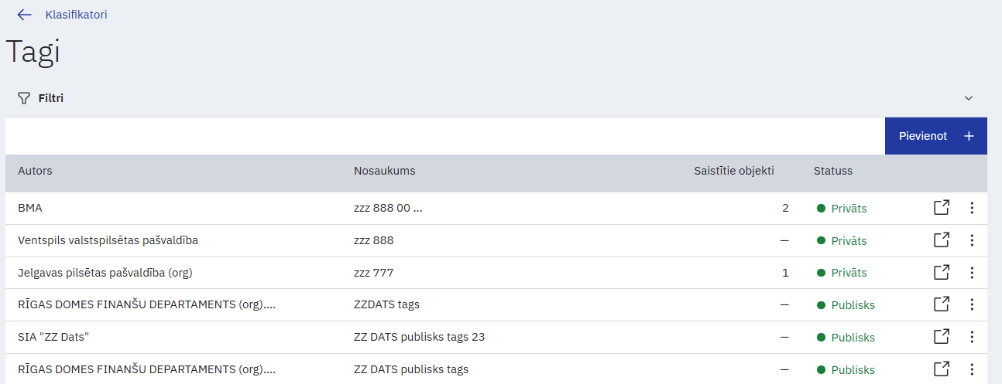
Attēls 50. Sadaļas “Tagi” skats

Tagu skatā iespējams aplūkot un rediģēt tagu, nospiežot pogu “Rediģēt”, atveras sadaļa "Tags". Tagu iespējams dzēst vai rediģēt, tikai, ja tā autors ir aktīvajā organizācijā.
Pievienot jaunu tagu iespējams nospiežot uz ikonas “Pievienot +”, atveras sadaļa "Taga pievienošana".

Tagam jānorāda:
Lauka nosaukums | Lauka apraksts | Obligāts (Jā/ Nē)
Taga nosaukums | Taga nosaukums, piemērām, Ogres pirmskolas ēdināšana | Jā
Pievienot tagu | Izvēloties no saraksta tagu, tas nonāk loga apakšējās daļas tabulā “Tagam piesaistītie objekti”, kopā ar citiem saistītajiem objektiem. | Nē
Kopīgot tagu ar atvieglojuma devējiem | Privātam tagam tiek nodrošināta iespēja to nodot izmantošanai citam atvieglojuma devējam, no saraksta izvēloties neierobežotu skaitu atvieglojumu devēju. | Nē
Kopīgot tagu ar tirgotājiem | Privātam tagam tiek nodrošināta iespēja to nodot izmantošanai citam tirgotājam, no saraksta izvēloties neierobežotu skaitu tirgotāju. | Nē

Taga ievades formā ir pieejamas šādas pogas:
- Poga ”Saglabāt” - veic ievadīto datu saglabāšanu, veicot arī sadaļas aizvēršanu;
- Poga ”Aizvērt” - veic sadaļas aizvēršanu, nesaglabājot ievadītos datus.

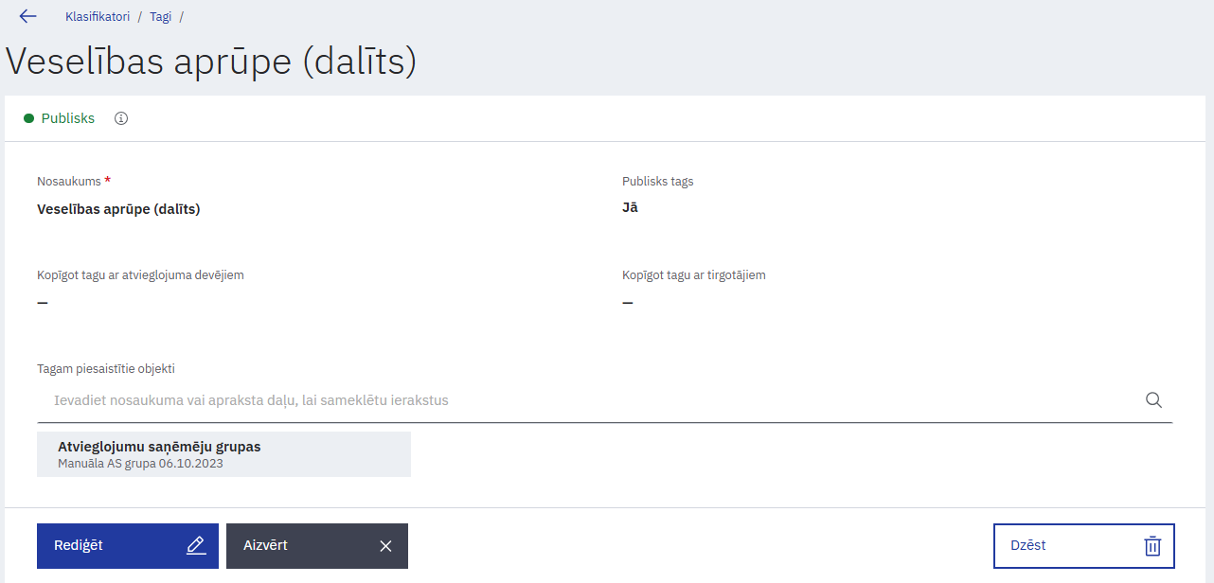
Attēls 51. Sadaļas “Tags“ skats

Tikek attēlota pazīme vai tags ir privāts vai publisks. Iespējamās vērtības:
Pazīme | Lietotājam attēlojamais teksts | Taga veids | Komentārs
 (1) | Šis tags ir privāts. Ja atzīmēsiet to kā publisku tagu, AVIS portāla administratoram nepieciešams apstiprināt taga publiskošanu. | Privāts | Privātu tagu var nodot lietošanā citam atvieglojuma devējam.
 (2) | Tags nodots publicēšanai. Kamēr notiek izskatīšanas process, tagu iespējams izmantot tikai atvieglojumu norādījumu definēšanai. | Iesniegts | Tags nodots apstiprināšanai AVIS administratoram. Tagu var izmantot kā privātu tagu.
 (3) | Šis tags ir publisks. | Publisks | Tagu var izmantot jebkurš ar atbilstošām tiesībām. Tagu labot var tikai AVIS administrators. Tags pēc kļūšanas par publisku maina autoru uz AVIS administratoru.

Lietotājs ar papildus tiesībām (piemēram, AVIS administrators) var izveidot publiskus tagus. Ja privāts tags ir atzīmēts par publisku tagu, tad tagu vairs nevar padarīt par privātu.

Saglabājot jaunu tagu vai labojot tagu, notiek pārbaude, vai tags pēc nosaukuma un autora jau neeksistē, ja eksistē, tiek parādīts paziņojums lietotājam un tagu izveidot/labot nav iespējams.
Tagu ir iespējams arhivēt. Arhivētam tagam var tikai atsaistīt objektus, taču taga cita veida labošana nav iespējama. Arhivēts tags turpina darboties. Pazīmi par taga arhivēšanu var noņemt, tādējādi tagu var turpināt pilnvērtīgi izmantot. Tagu, kurš ir arhivēts, nav pieejams piesaistīt objektiem.
Pie taga izmaiņu saglabāšanas pārbaudē par taga unikalitāti tiek ņemti vērā arī arhivētie tagi, kas nozīmē, ka, ja tags ir arhivēts un lietotājs mēģina izveidot identisku tagu, tas netiks atļauts. Publisku tagu vairs nevar padarīt par privātu.

Taga piesaiste objektam
Atvieglojumu devējs tagu var piesaistīt vismaz šādiem objektiem:
- Tirgotājs;
- Tirgotāja lokācija;
- Atvieglojuma saņēmēju grupa;
- Identifikācijas līdzekļa izdevējs;
- Identifikācijas līdzekļa veids;
- Atvieglojuma norādījums.
Ja atvieglojumu devējs kopīgo tagu ar tirgotāju, tad tirgotājs tagu var pievienot vismaz šādiem objektiem:
- Tirgotāja lokācija;
- Preču un pakalpojumu katalogā.

Ja atvieglojumu devējs kopīgo tagu ar IDL izdevēju, tad IDL izdevējs tagu var pievienot šādiem objektiem:
- Identifikācijas līdzeklis.

Ja atvieglojumu devējs tagu kopīgo ar citu atvieglojumu devēju, tad atvieglojumu devējs, ar kuru tika kopīgots, nevar pievienot tagu pie neviena objekta un drīkst tikai kopīgoto tagu norādīt atvieglojumu norādījumos, bet atvieglojumu devējs, ar kuru tika kopīgots tags, redz tagu pie piesaistītajiem objektiem, bet dzēst (atsaistīt) tagu no objekta nevar. AVIS administrators var dzēst visus tagam piesaistītos objektus.
Ja atvieglojumu devējs pārtrauc kopīgot tagu ar atvieglojumu devēju, tirgotāju vai IDL izdevēju tad tagam tiek dzēsti piesaistītie objekti, tas ir, tie objekti, kuri bija pievienoti no tās organizācijas, ar kuru tika kopīgots tags. Objekti, kurus piesaistījis autors, netiek dzēsti.
Atvieglojumu devējs un tirgotājs redz tagu pie piesaistītajiem objektiem, bet dzēst (atsaistīt) tagu no objekta nevar, tikai AVIS administrators var dzēst publiskam tagam piesaistītos objektus.
Paraugam tika izstrādāts viena klasifikatora skats ar tagu funkcionalitāti. Pēc tāda paša principa tagi strādās visās sadaļās, kur tie tiks nodrošināti.
Sadaļās, kur iespējams pievienot tagus, lietotājam nospiežot pogu "Tags", atveras uznirstošais logs Attēls 52. Taga piesaiste objektam.

Attēls 52. Taga piesaiste objektam
Taga piesaisti objektam veic pie konkrētā objekta ieraksta. Tāpat iespējams noņemt sasaisti. Vienam objekta ierakstam var pievienot vairākus tagus. Tagu, izvēloties no saraksta, tas nonāk kopējā tabulā. Tabulā iespējams meklēt saistītos tagus.
Privātam tagam, kas nodots lietošanā citam AD, tā piesaistītos objektus var redzēt tikai taga autors.

Atvieglojumu parametru pārvaldība
Sadaļā iespējams pārvaldīt atvieglojuma parametrus. Saraksta veidā AVIS administrators un atvieglojumu devēja administrators var apskatīt, filtrēt un meklēt atvieglojuma parametrus, kā arī labot, dzēst vai pievienot jaunus.
Sadaļā “Atvieglojuma parametri” lietotājs var filtrēt parametrus pēc:
- Apraksts;
- Atvieglojums;
- Kompensējošā iestāde;
- Datums no;
- Datums līdz.
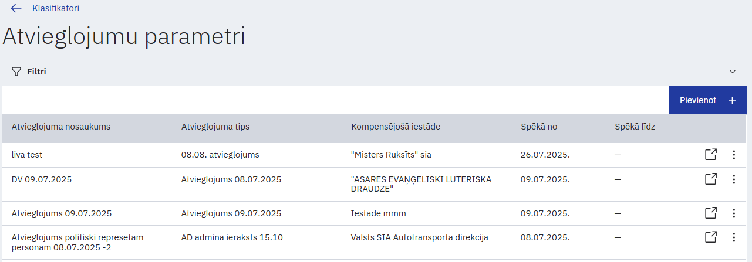
Attēls 53. Sadaļas “Atvieglojumu parametru” skats
Pievienot jaunu parametru iespējams nospiežot uz ikonas “Pievieno +”. Atveras sadaļa "Atvieglojuma parametra pievienošana”.

Aplūkot un rediģēt parametru iespējams nospiežot uz pogas “Rediģēt”. Atveras sadaļa "Atvieglojuma parametrs".

Nospiežot pogu “Kopēt”, tiek veikta parametra kopēšana, kur tiek atvērts parametra labošanas logs, kurā visi parametra dati ir tādi paši, kā parametram, kurš tika nokopēts un tiek izveidots jauns parametrs ar tādu pašu nosaukumu, nosaukuma tekstā tiek pievienots vārds “Kopija1”, kur cipars tiek palielināts, ja kopē to pašu norādījumu atkārtoti. Lietotājs var labot parametra vērtības un saglabāt parametru,.

Sadaļā “Atvieglojuma parametra pievienošana” tiek attēloti lauki:
Lauka nosaukums | Lauka apraksts | Obligāts (Jā/ Nē)
Apraksts | Atvieglojuma devēja Atvieglojumu parametru apraksts, ja Atvieglojuma devējs vēlas tādu nodot | Jā
Atvieglojums | Atvieglojums, uz kuru attiecas piemērošanas nosacījumus | Jā
Prioritāte atvieglojuma devēja ietvaros | Prioritāte atvieglojuma devēja ietvaros. Skaitliska vērtība, piemēram, 1, 2, 3.  Parametri ar mazāko skaitlisko vērtību tiks piemēroti pirmie. | Jā
Ir ekskluzīvs | Atvieglojums nevar būt piemērots kopā ar jebkādu citu atvieglojumu, ja pazīme ir norādīta.  Atzīmējot atvieglojumu kā ekskluzīvu, tas netiks aprēķināts kopā ar citiem atvieglojumiem. Šo pazīmi izmanto gadījumā, kad ekskluzīvi jāpiešķir konkrēts atvieglojums, un tas nevar tikt summēts kopā ar citiem atvieglojumiem. | Nē
Datums no | Atvieglojuma piemērošanas nosacījuma darbības sākuma datums | Jā
Datums līdz | Atvieglojuma piemērošanas nosacījuma darbības beigu datums | Nē
Aprēķina mehānisms | - Fiksēta atvieglojuma maksa  - Procentuāla atlaide | Jā
Kompensējošā iestāde | Kompensējošā iestādes nosaukums | Jā
Limita veids | - Nepiemērot limitu  - Maksimālā summa norādītajā laika ciklā  - Maksimālais piešķiramais atvieglojumu skaits ciklā | Nē
Cikla atjaunošanas nosacījums | Cikls tiek definēts, norādot laiku, kad skaitīšana atsākas no 0, izmantojot predefinētas vērtības vai norādot CRON sintaksē laiku  - Norādīt CRON struktūrā  - Norādīt predefinētajā struktūrā | Nē
Uzskaites konteksts | Kritēriji, pēc kuriem tiek veikta uzskaite. Piemēram, ja ir norādīti Tirgotājs un Persona, kritērijs uzskaita atvieglojumus darījumiem, ko tā pati persona ir veikusi pie tā paša tirgotāja (jebkurā tirdzniecības vietā ar jebkuru identifikācijas līdzekli), savukārt, ja ir norādīts tikai Tirgotājs, kritērijs uzskaita kopā atvieglojumus visiem darījumiem, ko visas personas ir veikušas pie šī tirgotāja.  - Tirgotājs;  - Tirdzniecības vieta  - Persona  - IDL  - IDL tips  - IDL izdevējs | Nē
Darījuma priekšmeta nosaukums | Unikāls nosaukums, pēc kura identificē darījumu tā veikšanas brīdi | Jā
Darījuma priekšmeta kods | Unikāls kods, pēc kura identificē darījumu tā veikšanas brīdi | Nē
Atvieglojums ir pieejams | Laiki, kad atvieglojums ir pieejams, izmantojot predefinētas vērtības vai norādot cron sintaksē laiku  - Norādīt CRON struktūrā  - Norādīt predefinētajā struktūrā | Nē
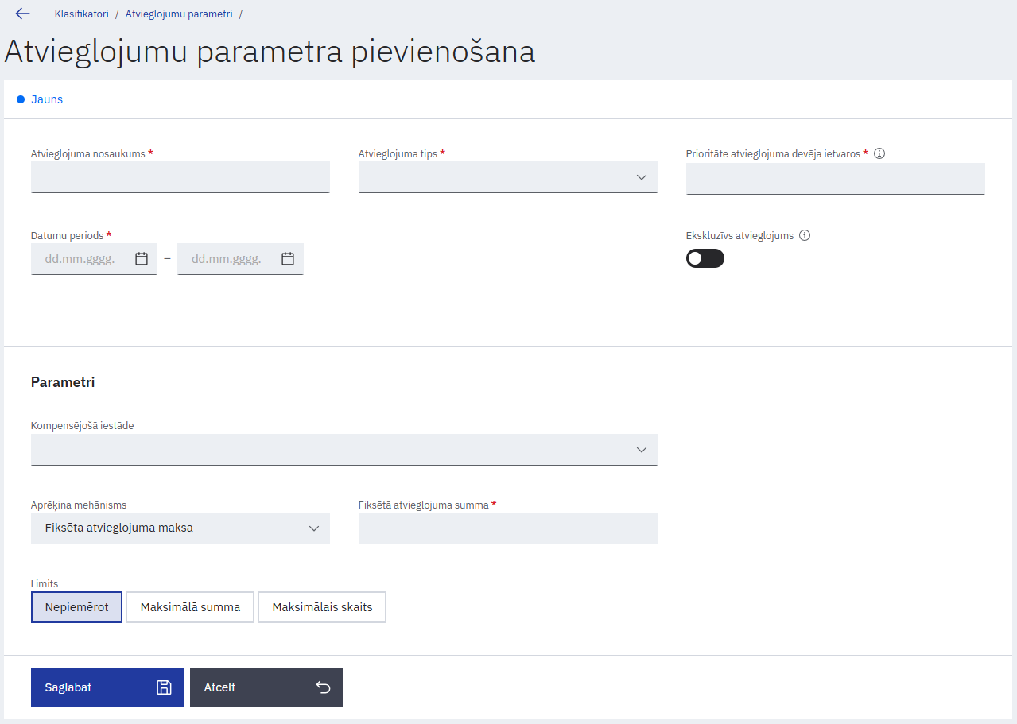
Attēls 54. Sadaļas ”Atvieglojumu parametri” skats

Iespējams norādīt pazīmi “Ir ekskluzīvs”, kas nozīmē, ka atvieglojums nav piešķirams kopā ar citiem atvieglojumiem.

Ja laukā “Aprēķina mehānisms” izvēlas “Fiksētu atvieglojuma maksa”, tad lietotājam papildus jānorāda:

Lauka nosaukums | Lauka apraksts | Obligāts (Jā/ Nē)
Kompensējošā iestāde | Kompensējošā iestādes nosaukums | Jā
Fiksēta atvieglojuma summa EUR | Tiek aprēķināta fiksēta atvieglojuma maksa | Jā

Ja laukā “Aprēķina mehānisms” izvēlas “Procentuālā atlaide”, tad lietotājam papildus jānorāda:
Lauka nosaukums | Lauka apraksts | Obligāts (Jā/ Nē)
Kompensējošā iestāde | Kompensējošā iestādes nosaukums | Jā
Procentuālā atlaide | Procentuāla vērtība no darījuma summas. (Vesels skaitlis no 1-100) | Jā
Maksimālā viena darījuma summa EUR | Maksimālā viena atvieglojuma cena | Jā

Laukā “Kompensējošās iestādes” iespējams norādīt vērtības no “Kompensējošās iestādes” sadaļas, ja atvieglojumu devēja veids ir:
- Valsts institūcija;
- Pašvaldību institūcija.

Ja atvieglojumu devēja veids ir:
- Komersants.
Tad lauks “Kompensējošās iestādes” ir nerediģējams, lauka vērtība ir aktīvā organizācija.

Kompensējošās iestādes, kas ir arhivētas, nav iespējams norādīt vērtības laukā “Kompensējošās iestādes”.

Ja laukā limita veids tiek norādīta kāda vērtība, tad visi bloka lauki ir obligāti jāizpilda. Pēc noklusējuma lauks "Limita veids" ir aizpildīts ar vērtību "Nepiemērot limitu", kur netiks izveidota limita struktūra atvieglojuma parametros.
Ja laukā “Limiti” izvēlas “Maksimālā summa norādītajā laika ciklā”, tad lietotājam papildus jānorāda:
Lauka nosaukums | Lauka apraksts | Obligāts (Jā/ Nē)
Maksimālā summa EUR norādītajā laika ciklā | Maksimālā summa norādītajā laika ciklā. | Jā
Cikls atjaunojas | Cikls tiek definēts norādot laiku kad skaitīšana atsākas no 0, izmantojot cron sintaksi | Jā

Ja laukā “Limita veids” izvēlas “Maksimālais piešķiramais atvieglojumu skaits ciklā”, tad lietotājam papildus jānorāda:
Lauka nosaukums | Lauka apraksts | Obligāts (Jā/ Nē)
Skaits | Maksimālais piešķiramais atvieglojumu skaits ciklā. (vesels skaitlis) | Jā
Cikls atjaunojas | Cikls tiek definēts norādot laiku kad skaitīšana atsākas no 0, izmantojot cron sintaksi | Jā

Lauki:
- Limita veids;
- Cikla atjaunošanas nosacījums;
- Uzskaites konteksts.
Kļūst obligāti, ja kaut viens no šiem laukiem tiek norādīts.

Pie lauka "Atvieglojums ir pieejams" iespējams norādīt vairākus periodus. Nospiežot pogu “Pievienot jaunu +” tiek atvērts uznirstošais logs “Pieejamības laika norādīšana”.

Uznirstošajā logā "Atvieglojums ir pieejams" lietotājam iespējams norādīt:
Nosaukums | Obligāts | Apraksts | Piemērs
Mēnesis |  | Atvieglojuma pieejamības mēnesis:  - Janvāris  - Februāris  - Marts  - Aprīlis  - Maijs  - Jūnijs  - Jūlijs  - Augusts  - Septembris  - Oktobris  - Novembris  Decembris
Dienas | Nē | Atvieglojuma pieejamības dienas un laiks, iespējamās vērtības:  - Pirmdiena;  - Otrdiena;  - Trešdiena;  - Ceturtdiena;  - Piektdiena;  - Sestdiena;  - Svētdiena;  - Svētku dienas;  - Brīvdienas;  - Darba dienas;  - Visas dienas. | Pirmdiena
Laiks no | Nē | Dienas laiks | 8:00
Laiks līdz | Nē | Dienas laiks | 20:00
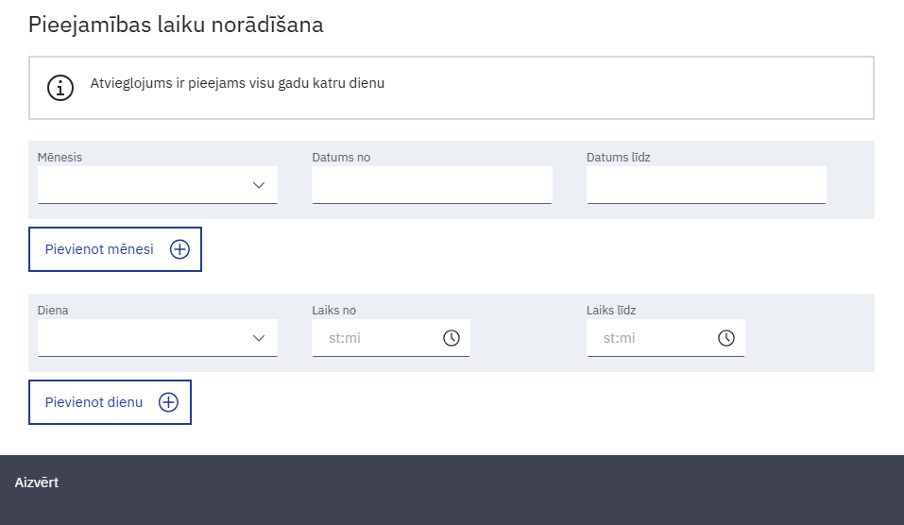
Attēls 91. Uznirstošā loga ”Pieejamības laika norādīšana” skats
Papildus iespējams norādīt konkrētu laiku konkrētajā dienā, kad atvieglojums ir pieejams. Ja laiks netiek norādīts, pēc noklusējuma tiks uzstādīts laiks no 00:00 līdz 23:59, t.i., atvieglojums ir pieejams visas dienas garumā.
Ja laukā "Atvieglojums ir pieejams" nekas netiek norādīts, un atvieglojuma parametrs tiek saglabāts, pēc noklusējuma atvieglojums būs pieejams visā laikā.
Lietotājam ir pieejamas flīzes ar izveidotajiem ierakstiem, kur iespējams rediģēt ierakstu, nospiežot pogu “Rediģēt”. Norādīto laiku iespējams dzēst, nospiežot pogu “Dzēst”.

Portālā nav iespējams norādīt POS vērtības laukā “Uzskaites konteksts”, to iespējams izdarīt tikai caur API.

Gadu kalendārs
Lietotājam pieejama sadaļa “Gadu kalendārs”, kur iespējams aplūkot un labot dienas gadā.
Lietotājam ar lomu AVIS admin sadaļā "Fona procesi" pieejama apakšsadaļa "Gadu kalendārs", kurā iespējams manuāli pievienot gadu kalendāru, kas saņemts no Latvijas atvērto datu portāla (tiks izskatīts risinājums, ka kalendārs automātiski tiek paņemts no LADP uz ielasīts AVIS, gadījumā ja tas neizdosies, datne būs jāapstrādā manuāli).
Lietotājam ar lomu AD admin pieejama atsevišķa sadaļa "Gadu kalendārs", kur katram atvieglojuma devējam būs pieejams savs kalendārs, un tajā būs iespējams veikt izmaiņas. Sistēmā pieejami rediģēšanai 5 gadi uz priekšu. Gada pirmajā datumā, attiecīgā gada kalendārs automātiski tiks publicēts.

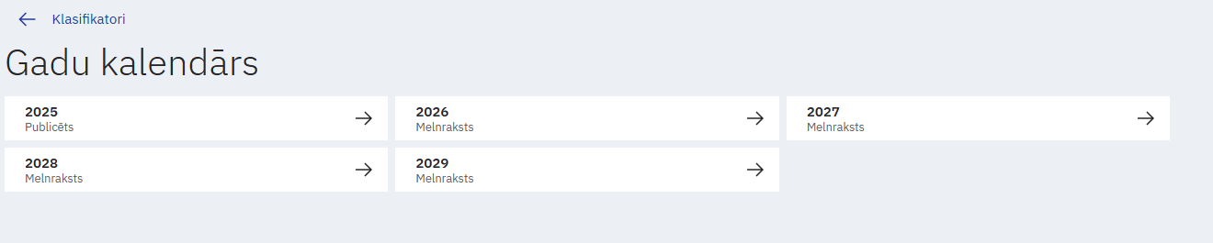

Attēls 93. Sadaļas” Gadu kalendārs” skats
Kalendārs pēc noklusējuma ir aizpildīts ar informāciju, kas izgūta no Latvijas atvērto datu portāla un kuru, iespējams, ir labojis AVIS administrators. Kalendāra tiek attēlotas visas gada dienas.
Kalendārā var veikt izmaiņas, nospiežot pogu "Labot kalendāru". Tā atver uznirstošo logu "Kalendāra labošana", kurā iespējams apskatīt ievadīto izņēmuma dienu tabulu.
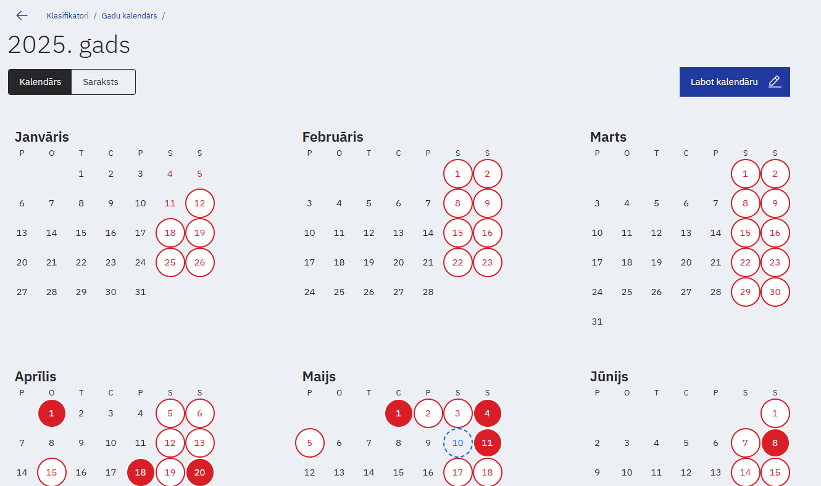
Attēls 94. Konkrēta gada kalendāra skats
Nospiežot rediģēšanas pogu, lietotājam atveras attiecīgās dienas konfigurācijas ekrāna forma. Lietotājam ir iespējams arī dzēst attiecīgo dienu no konfigurācijas.
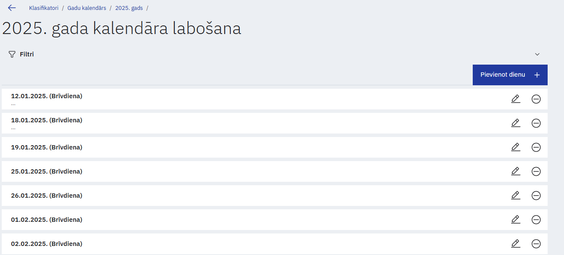
Attēls 95. Sadaļas ”Kalendāra labošana" skats
Nospiežot pogu “Pievienot dienu", lietotājs tiek novirzīts uz citu uznirstošo logu "Diena".
Uznirstošā logā "Dienas" iespējams pievienot dienu norādot tā tipu:
- Brīvdiena;
- Svētku diena;
- Pārcelta darba diena.
Izvēloties pārceltā darba diena, jānorāda diena, uz kuru darba diena tiek pārcelta.
Papildus iespējams norādīt aprakstu (neobligāts lauks).
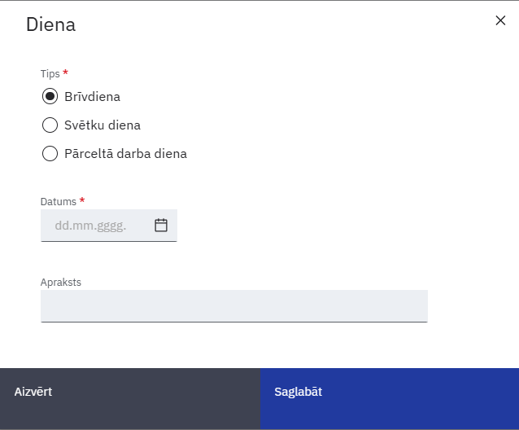
Attēls 96. Sadaļas” Dienas pievienošana” skats
Reģistrējot gada izņēmuma svētku/darba dienas pieejama darbība “Saglabāt”, kas attiecīgi kalendārā saglabā un reģistrē Gada kalendārā ievadīto dienas vērtību, un darbība “Aizvērt”, pēc kuras izpildes lietotājs tiek atgriezts uz sākotnējo konfigurācijas skata ekrāna formu.

Atvieglojumu norādījumu pārvaldība
Sadaļā “Atvieglojuma norādījumi” lietotājs var filtrēt norādījumus pēc:
- Apraksts;
- Atvieglojuma parametrs;
- Saņēmēju grupa;
- Datums no;
- Datums līdz;
- Tagi.
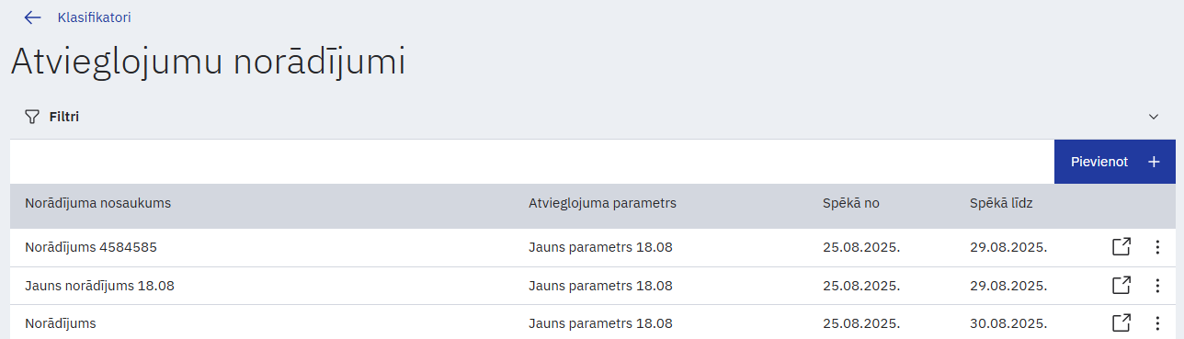
Attēls 97. Sadaļas “Atvieglojumu norādījumi” skats
Pievienot jaunu norādījumu iespējams nospiežot uz ikonas “Pievienot +”. Atveras sadaļa "Atvieglojuma norādījum pievienošana”.

Aplūkot un rediģēt norādījumu iespējams nospiežot uz ikonas “Rediģēt”. Atveras sadaļa "Atvieglojuma norādījums ".

Norādījumu kopējot, tiek veikta norādījuma kopēšana, kur tiek atvērts norādījuma labošanas logs, kurā visi norādījuma dati ir tādi paši, kā norādījumam, kurš tika nokopēts. Lietotājs var labot norādījuma vērtības un saglabāt norādījumu. Kopējot norādījumu tiek izveidots jauns norādījums ar tādu pašu nosaukumu, nosaukumam galā tiek pievienots vārds “Kopija1”, kur cipars tiek palielināts, ja kopē to pašu norādījumu atkārtoti.

Sadaļā “Atvieglojuma norādījums” tiek attēloti lauki:
Lauka nosaukums | Lauka apraksts | Obligāts (Jā/ Nē)
Apraksts | Atvieglojuma norādījuma apraksts, ja Atvieglojuma devējs vēlas tādu nodot | Jā
Atvieglojuma parametrs | Atvieglojuma parametrs, uz kuru attiecas piemērošanas nosacījumus | Jā
Datums no | Atvieglojuma piemērošanas nosacījuma darbības sākuma datums | Jā
Datums līdz | Atvieglojuma piemērošanas nosacījuma darbības beigu datums | Jā
Parametru norādīšanas veids | Atvieglojuma norādīšanas veids  - Norādīt JSON struktūrā  - Norādīt predefinētā struktūrā | Jā

Veidojot atvieglojuma norādījumu, spēkā no datums ir datums, ar kuru stājas spēkā šis norādījums. Taču norādot spēkā līdz datumu, jāņem vērā, ka norādītajā datumā norādījums vairs nav spēkā.

Norādījumam nevar norādīt spēkā līdz datumu, kas ir mazāks par tekošo datumu. Norādījumam ir iespējams norādīt spēkā no datumu, kas ir mazāks un lielāks par šodienu, kā arī tekošo datumu.

Tā kā atvieglojuma norādījumus iespējams iesūtīt arī caur API, bet no lietotāja saskarnes sarežģītāku norādījumu attēlošana grafiskā veidā nav paredzēta, tad gadījumos, kad nav iespējams attēlot šo sarežģītāko struktūru, tiks automātiski atvērts parametru norādīšanas veids – JSON struktūrā.

Tāpat tiek piedāvāta iespēja pārslēgties starp norādīšanas veidiem un gadījumā, ja parametri norādīti no lietotāja saskarnes, tos var apskatīt arī JSON struktūrā un nepieciešamības gadījumā labot vai papildināt.

Pie lauka "Parametru norādīšanas veids" tiek attēlota jautājuma zīme ar tekstu: “Izvēlieties parametru norādīšanas veidu. Parametrus iespējams norādīt no lietotāja saskarnes, taču sarežģītāku nosacījumu veidošanai tos var norādīt JSON struktūrā.”

Pie lauka parametru norādīšanas veids jāizvēlas:
- Norādīt JSON struktūrā;
- Norādīt predefinētā struktūrā.

Ja izvēlas "Norādīt JSON struktūrā", tad lietotājam jānorāda norādījums JSON struktūrā.

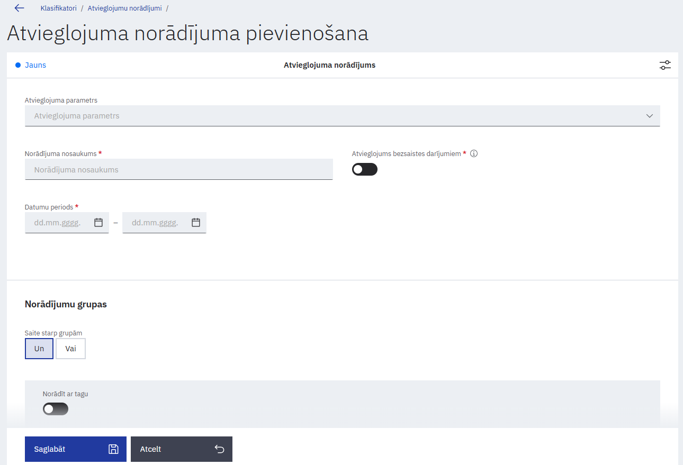
Attēls 98. Sadaļas ”Atvieglojumu norādījuma pievienošana” skats
Ja izvēlas "Norādīt predefinētā struktūrā", tad lietotājam jānorāda:
Nosaukums | Obligāts | Apraksts | Piemērs
Norādījuma nosaukums | Nē | Atvieglojuma norādījuma nosaukums, ja Atvieglojuma devējs vēlas tādu nodot | Braukšanas maksas atvieglojumi pensionāriem
Atvieglojuma parametrs | Jā | Atvieglojuma parametrs, uz kuru attiecas piemērošanas nosacījumus | Braukšanas maksas atvieglojums pirmdienas-piektdienas
Datums no | Jā | Atvieglojuma piemērošanas nosacījuma darbības sākuma datums | 01.12.2022
Datums līdz | Nē | Atvieglojuma piemērošanas nosacījuma darbības beigu datums | 01.12.2022
Parametru norādīšanas veids | Jā | Atvieglojuma norādīšanas veids  - Norādīt JSON struktūrā  Norādīt predefinētā struktūrā | Norādīt predefinētā struktūrā
Saites starp grupām | Jā | Saites starp grupām | UN
Norādīt ar tagu | Nē | Taga nosaukums | Pensionāri
Norādīt saņēmēju grupu | Nē | Atvieglojuma saņēmēju grupas nosaukums | Ogres pensionāri
Norādīt tirgotāju | Nē | Tirgotāja nosaukums | Pilsētas autobusu parks
Norādīt preci un pakalpojumu | Nē | Preces un pakalpojuma nosaukums | Biļete sabiedriskā transportā
Norādīt IL tipu | Nē | IL tipa nosaukums | Pilsētnieka karte
Norādīt IDL | Nē | IDL | AA12345678

Lauks “Saites starp grupām” kļūst obligāts, ja tiek norādītas vismaz divas grupas, piemēram, tirgotāji / preces un pakalpojumi, tad lauks jānorāda obligāti.
Ja, piemēram, tiek norādīta tikai AS grupa, tad lauks saites starp grupām nav jānorāda obligāti.

Radiopoga "Saites starp grupām" nepieciešams norādīt sasaisti starp grupām.

Tagojot dažāda veida objektus tiek izveidots nosacījums, ka viena veida objekti tiek saistīti ar saiti VAI, taču starp dažāda veida objektiem tiek likts nosacījums UN.
Tādā veidā veidotos nosacījums: "(Tirgotājs1 VAI Tirgotājs2) UN (Saņēmēju grupa1 VAI saņēmēju grupa2) UN (Prece1 VAI prece2)". Šāda izteiksme būtu pielietojama vairums gadījumos.

Laukā "Atvieglojuma saņēmēju grupa", norādot vairākas vērtības, tiek attēlota radiopoga “Saites starp objektiem”, kur nepieciešams norādīt sasaisti UN / VAI starp atvieglojumu saņēmēju grupas objektiem.

Atzīmējot pazīmi – “Atvieglojums bezsaistes darījumiem”, izvēlei tiks piedāvātas tikai tādas Atvieglojumu saņēmēju grupas, kas veidotas manuāli. Dinamisku Atvieglojuma saņēmēju grupu gadījumā nav iespējams nodrošināt saraksta izguvi par personām, kam pienākas atvieglojums, jo nosacījumi šādās grupās tiek pārbaudīti pret personu tiešsaistē, darījuma brīdī.

Gadījumā, kad parametru norādīšana tiek veikta JSON struktūrā, tiek veiktas validācijas – vai lietotājs ir atzīmējis pazīmi - “Atvieglojums bezsaistes darījumiem”. Gadījumos, kad pazīme ir atzīmēta, nebūs iespējams saglabāt norādījumu ar norādītu Atvieglojumu saņēmēju grupu, kas veidota dinamiski.

Zemāk tiks atlasīti visi saistītie ieraksti. Lietotājs var atzīmēt visu grupu vai tikai konkrētus produktus, kas atbilst grupai. Tāpat lietotājs var noņemt atzīmi no grupas vai preces/pakalpojuma.

Sadaļā ir pieejamas šādas pogas:
- Poga ”Saglabāt” - veic ievadīto datu saglabāšanu, veicot arī sadaļas aizvēršanu;
- Poga ”Aizvērt” - veic sadaļas aizvēršanu, nesaglabājot ievadītos datus.

Atvieglojumu prioritāšu scenāriju pārvaldība
Atvieglojumu prioritāšu scenāriji paredzēti, lai definētu prioritātes, kādā secībā piešķirt dažādu Atvieglojumu devēju sniegtos atvieglojumus personai, ja uz vienu atvieglojumu vairāki atvieglojumu devēji ir izveidojoši savus atvieglojumu parametrus un vēlas piemērot atlaides.
Piemēram – ir Atvieglojumu devēji – AD1 un AD2. Un ir centralizētā klasifikatoru vērtība atvieglojums “Atlaide kino apmeklējumam Ludzā”. Ja uz šo atvieglojumu gan AD1, gan AD2 izveido katrs savus atvieglojuma parametrus, tad darījuma brīdī izveidojas konflikts un sistēmai jāspēj saprast, kādā secībā jāpiešķir atvieglojumi, ko sniedz abi atvieglojumu devēji. Šim nolūkam tiek veidoti atvieglojumu prioritāšu scenāriji.
Gadījumā, kad Atvieglojumu devējs izveido savus atvieglojuma parametrus uz tādu atvieglojumu, ko izmanto arī kāds cits Atvieglojumu devējs, tad sistēma automātiski izveido scenāriju ar iesaistītajiem Atvieglojumu devējiem un Atvieglojumu devēji saņem portālā par to notikumu. Notikumā ir informācija par to, ka nepieciešams vienoties par atvieglojuma prioritāšu scenāriju.
Sadaļā “Atvieglojumu prioritāšu scenārijs” lietotājs var filtrēt datus pēc:
- Nosaukums.

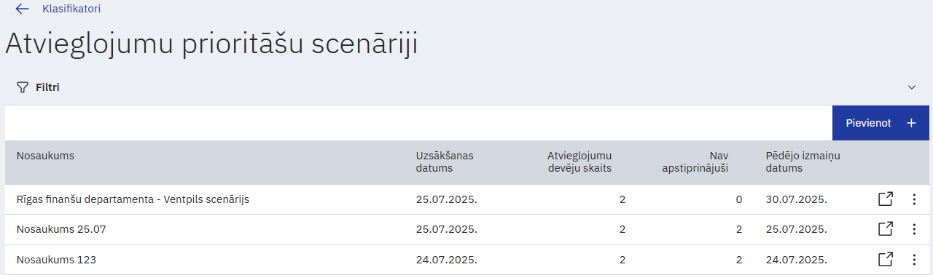
Attēls 100. Atvieglojumu prioritāšu scenāriju skats
Pievienot jaunu atvieglojumu prioritāšu scenāriju iespējams nospiežot uz ikonas “Pievienot +”. Atveras sadaļa "Atvieglojumu prioritāšu scenārijs”.

Aplūkot un rediģēt atvieglojumu prioritāšu scenāriju iespējams nospiežot uz ikonas “Rediģēt” atveras sadaļa “Atvieglojumu prioritāšu scenāriju".

Sadaļā “Atvieglojumu prioritāšu scenārijs” tiek attēloti lauki:
Lauka nosaukums | Lauka apraksts | Obligāts (Jā/ Nē)
Nosaukums | Atvieglojuma prioritāšu scenārijs nosaukums, | Jā
Datums no | Atvieglojuma prioritāšu scenārija darbības sākuma datums | Jā
Datums līdz | Atvieglojuma prioritāšu scenārija darbības beigu datums | Nē

Sadaļā “Atvieglojuma prioritāšu scenārijs” ir 2 tabulas "Citi atvieglojumi" un "Mani atvieglojumi", tabulās tiek attēloti lauki:
Lauka nosaukums | Lauka apraksts | Obligāts (Jā/ Nē)
Prioritāte | Prioritāte atvieglojuma vai atvieglojuma grupas ietvaros | Jā
Atvieglojuma grupa | Atvieglojuma grupa, par kur vēlas vienoties par prioritātēm | Jā
Atvieglojums | Atvieglojums, par kur vēlas vienoties par prioritātēm | Jā
Piemērošanas aprēķins | Atvieglojumu piemērošanas aprēķins.  - Pamatsumma  - Atlikums  Norādot 'Pamatsumma', atvieglojuma apmērs tiek rēķināts no pamatsummas. Gadījumā, ja norāda 'Atlikums', tad atvieglojuma apmēru rēķina no atlikušās summas, kas ir būtiski gadījumos, ja atvieglojumu devēji ir vairāki un pirms konkrētā atvieglojumu devēja atvieglojuma ir jau piemērots cits atvieglojums. | Jā
Atvieglojumu devējs | Atvieglojuma devēja nosaukums | Jā
Statuss | Informatīvs lauks, kas apzīmē vai konkrētais AD ir apstiprinājis/noraidījis scenāriju vai nav piešķīris nekādu statusu. | Jā

Sadaļā “Mani atvieglojumi” pieejama poga “Papildus atvieglojuma parametri”, kuru nospiežot attiecīgajā atvieglojumā parādās papildus obligātie ievades lauki, kuru ievadītās vērtības atvieglojuma ietvaros hierarhiski būs primārās piemērošanas scenārija algoritmā:

"Mani atvieglojumi", tabulās tiek attēloti lauki:
Lauka nosaukums | Lauka apraksts | Obligāts (Jā/ Nē)
Prioritāte | Prioritāte atvieglojuma vai atvieglojuma grupas ietvaros | Jā
Piemērošanas aprēķins | Atvieglojumu piemērošanas aprēķins.  - Pamatsumma ;  - Atlikums.  Norādot 'Pamatsumma', atvieglojuma apmērs tiek rēķināts no pamatsummas. Gadījumā, ja norāda 'Atlikums', tad atvieglojuma apmēru rēķina no atlikušās summas, kas ir būtiski gadījumos, ja atvieglojumu devēji ir vairāki un pirms konkrētā atvieglojumu devēja atvieglojuma ir jau piemērots cits atvieglojums. | Jā
Atvieglojuma parametrs | Atvieglojuma parametrs nosaukums | Jā

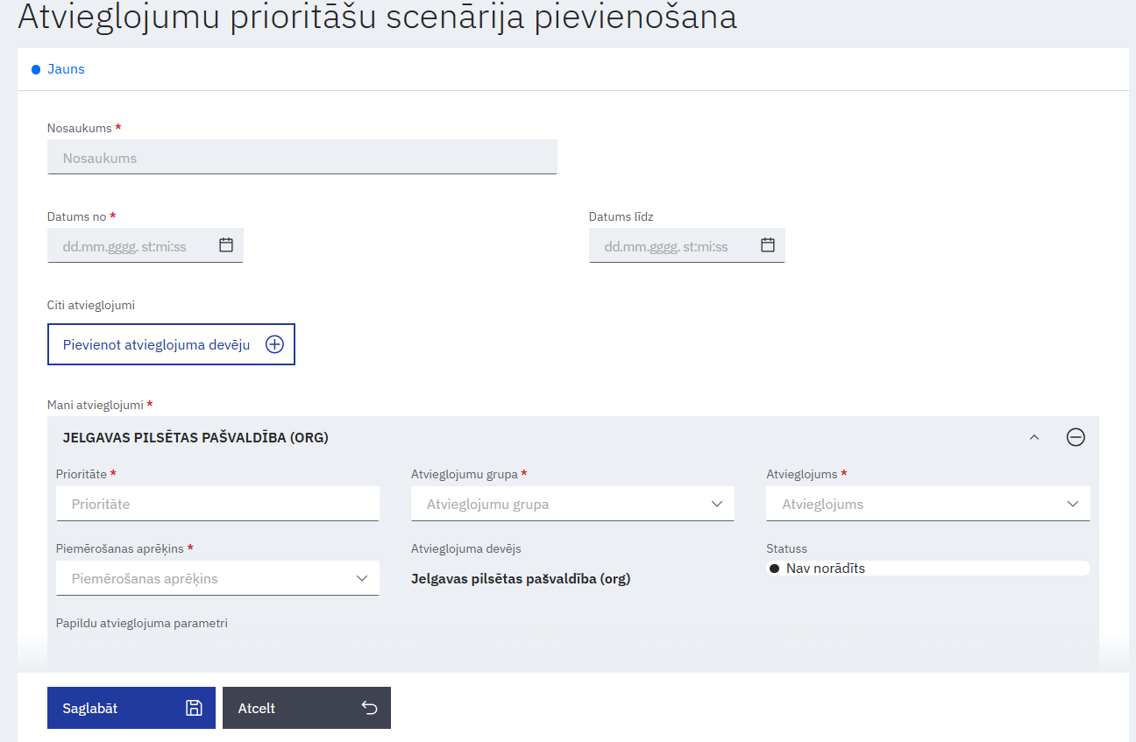
Attēls 55. Sadaļas ”Atvieglojuma prioritāšu scenārijs” skats

Tabulā “Mani atvieglojumi” lauks “Atvieglojumu devējs” tiek automātiski aizpildīts.
Virs tabulas “Citi atvieglojumi” tiek attēlota poga “Pievienot atvieglojumu devēju”, kur, nospiežot pogu, tiek attēlots uznirstošais logs “Atvieglojuma prioritāšu scenārijs”.
Uznirstošajā logā “Atvieglojuma prioritāšu scenārijs” iespējams izvēlēties vairākus atvieglojumu devējus, kas tiks pievienoti scenārijā.
Atvieglojumu devēji tiek pievienoti tabulā “Citi atvieglojumi”.
Atvieglojumu devējus iespējams dzēst no scenārija, nospiežot pogu “”.

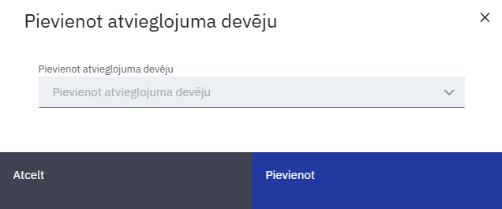
Attēls 56. Uznirstošais logs ”Pievienot atvieglojumu devēju”
Iespējams pievienot jaunu ierakstu tabulā "Mani atvieglojumi", nospiežot pogu “Pievienot +”, tiks pievienots jauns bloks, kur nepieciešams norādīt vērtības. Lai dzēstu rindas ierakstu, jānospiež poga “Dzēst”.

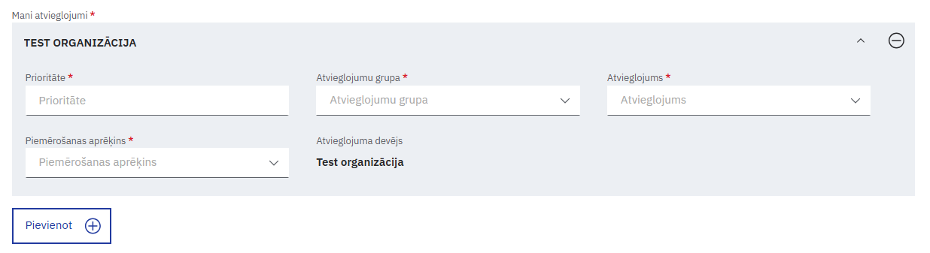
Attēls 57. Sadaļas ”Atvieglojuma prioritāšu scenārijs” skats
Lietotājam nebūs iespējams saglabāt scenāriju, kamēr tas nebūs norādījis visas vērtības tabulas “Mani atvieglojumi” laukos. Kad visi lauki ir aizpildīti, nospiežot pogu “Saglabāt”, scenārijs tiks saglabāts. Tikai tad iesaistītie atvieglojumu devēji saņems paziņojumu sadaļā "Notikumi" par jaunu atvieglojumu prioritāšu scenāriju. Nospiežot pogu “Saglabāt”, atvieglojumu devējus vairs nav iespējams dzēst no scenārija. Atvieglojuma devēji paši sevi var izdzēst no scenārija, kā arī AVIS administrators var veikt dalībnieku dzēšanu.

Ja kāds atvieglojumu devējs vai sistēma izveido jaunu atvieglojumu prioritāšu scenāriju, tad iesaistītās AD organizācijas saņems paziņojumu sadaļā "Notikumi" par jaunu atvieglojumu prioritāšu scenāriju.
Ja Atvieglojuma prioritāšu scenārijam ir norādīts datums līdz un kādā no pievienotajiem Atvieglojumiem “Datums līdz” beidzas ātrāk nekā prioritāšu scenārija “Datums līdz”, un veicot atvieglojumu prioritāšu scenāriju saglabāšanu, lietotājam tiek attēlots dialoga logs, kurā jāapstiprina izvēlētā darbība, un tiek izvadīts paziņojums "Vienam vai vairākiem atvieglojumiem beigu datums ir ātrāk kā prioritāšu scenārijā norādītais beigu datums. Vai tiešām vēlaties saglabāt scenāriju?"
Ja atvieglojuma prioritāšu scenārijam “Datums līdz” nav norādīts, tad paziņojums netiek attēlots un scenārijs tiek saglabāts, neskatoties uz to, ka kādam no pievienotajiem Atvieglojumiem ir “Datums līdz”.

Scenārijā var pastāvēt tikai viens unikāls ieraksts organizācijai, tas ir, lietotājs nevar norādīt tieši tādu pašu ierakstu, ko tas jau ir norādījis, bet ieraksts var būt vienāds ar citas organizācijas ierakstu.
Ja kāds atvieglojumu devējs veic izmaiņas vai atvieglojumu devējs pats sevi izdzēš no atvieglojuma scenārija, tad katram atvieglojumu devējam ir jāapstiprina vai jānoraida izmaiņas.
Veicot izmaiņas scenārijā, katrs atvieglojumu devējs saņems paziņojumu sadaļā "Notikumi" par izmaiņām atvieglojumu scenārijā.
Zem tabulas “Mani atvieglojumi” tiek informatīvi attēlots statuss kādu lietotājs ir norādījis dotajam scenārijam

Atvieglojumu prioritātes
Gadījumos, kad darījuma priekšmetam piemērojas vairāki atvieglojumi, AVIS nodrošina, ka to kopsumma nepārsniedz darījuma priekšmeta summu, un atvieglojumu devēji var definēt, kā šie atvieglojumi mijiedarbojas.
Šādu situāciju apstrādei AVIS tiek iestrādāti šādi mehānismi:
- Atvieglojuma devējs katram savam atvieglojuma parametram norāda prioritāti − numuru, kādā secībā šis konkrētais parametrs tiks piemērots, salīdzinot ar citiem šī paša atvieglojumu devēja noteiktiem šī paša atvieglojuma parametriem. Šo sauc par Prioritāti atvieglojuma ietvaros.
- Viens vai vairāki atvieglojumu devēji var veidot Atvieglojumu prioritāšu scenāriju, kas nosaka kārtību, kādā tiks piemēroti dažādi atvieglojumi vai atsevišķi atvieglojumu parametri. Kad darījuma priekšmetam ir aprēķināti atvieglojumi, kas tam piemērojas, AVIS sameklē prioritāšu scenāriju, kas precīzi atbilst šai atvieglojumu un atvieglojumu devēju kombinācijai, un seko instrukcijām šajā scenārijā. Scenārijā var norādīt prioritātes secību, kurā tiks izkārtoti piemērotie atvieglojumi, un var izvēlēties, ka proporcionāls atvieglojums, kas tiek piemērots vēlāk, jārēķina nevis no darījuma priekšmeta pilnās cenas, bet gan no cenas atlikuma pēc citu atvieglojumu atskaitīšanas. Katrs atvieglojuma devējs norāda prioritāti un aprēķina režīmu katram no saviem scenārijā iesaistītajiem atvieglojumiem un drīkst norādīt īpašu izņēmuma prioritāti un/vai aprēķina režīmu atsevišķiem šī atvieglojuma parametriem.
- Katram atvieglojuma parametram ir pazīme is_exclusive, ko atvieglojuma devējs var ieslēgt vai izslēgt. Pazīme paredzēta atvieglojumiem, kurus nedrīkst piemērot vienlaikus ar citiem. Atvieglojuma parametrs ar pazīmi is_exclusive tiek piešķirts tikai tad, kad saskaņā ar prioritātēm tas ir viennozīmīgi vienīgais piešķiramais atvieglojuma parametrs. Ja ar visaugstāko prioritāti ir pieejams tikai viens atvieglojuma parametrs un tam ir pazīme is_exclusive, tad tas tiek piešķirts un nekas cits piešķirts netiek. Ja savukārt ar augstāku vai tādu pašu prioritāti ir pieejams kaut viens atvieglojuma parametrs bez šīs pazīmes, tad tiek piešķirti atvieglojumu parametri bez šīs pazīmes (viens vai vairāki, tai skaitā arī tādi, kam prioritāte ir zemāka) un neviens is_exclusive parametrs piešķirts netiek. Arī tad, ja ar vienādu prioritāti ir pieejami vairāki is_exclusive parametri, neviens no tiem netiek piešķirts un tā vietā tiek izskatīta nākamā prioritāte.

Personai piešķirot visus tai pienākušos atvieglojumus (ņemot vērā pazīmi is_exclusive), tiek noteikts princips nepasliktināt iedzīvotāja situāciju, ja tai pienākas vairāki atvieglojumi.

Gadījumā, ja aprēķinātajiem atvieglojumiem neatbilst neviens apstiprināts atvieglojumu prioritāšu scenārijs, tiek pieņemts, ka katra atvieglojuma devēja katrs atvieglojums tiek piešķirts ar vienādu prioritāti − pēc iespējas vienmērīgāk, kamēr netiek sasniegts atvieglojuma parametra limits vai nav nosegta pilnā darījuma priekšmeta cena. Ja iesaistītajiem atvieglojumu parametriem ir dažādi limiti, tad tiek vienmērīgi piešķirti visi atvieglojumi līdz zemākā limita sasniegšanai un tālāk summas atlikumu turpina dalīt starp pārējiem atvieglojumu parametriem. Ja starp atvieglojumiem ir vairāki parametri, ko vienam un tam pašam atvieglojumam ir definējis viens un tas pats atvieglojuma devējs, tad savā starpā tie tomēr tiek kārtoti secīgi − pēc parametros norādītās prioritātes atvieglojuma ietvaros.

Piemēram, ja viena pašvaldība ir vienlaicīgi piešķīrusi:
- 50% atvieglojumu biļetei braucienam sabiedriskajā transportā skolēniem, is_exclusive ir true
70% atvieglojumu biļetei braucienam sabiedriskajā transportā bāreņiem, is_exclusive ir truetad pietiek ar to, ka atvieglojumu parametros ir norādīta prioritāte 1 lielākajam atvieglojumam un prioritāte 2 mazākajam, lai skolēns bārenis saņemtu 70% atlaidi. Taču, ja vienlaikus uz šo pašu transportu attiecas arī valsts piešķirts 100% atvieglojums personām ar invaliditāti, tad jāveido atvieglojumu prioritāšu scenārijs, kurā jānosaka, ka valsts atvieglojumam prioritāte ir augstāka par pašvaldības atvieglojumu, lai skolēns ar invaliditāti saņemtu tieši šo valsts atvieglojumu.

is_exclusive pazīme tiek apstrādāta benefit_parameters struktūras JSON datu laukā “parameters” un tā var saturēt true/false vērtības. True – personai atvieglojums tiks piemērots tikai tad, ja neviens cits atvieglojums tai netiek piemērots konkrētā darījuma priekšmeta ietvaros. False – personai var tikt piemērots atvieglojums ar šādu pazīmi, neatkarīgi vai ir citi atvieglojumi ar tādu pašu vai citu is_exclusive parametra vērtību. false ir noklusētā parametra vērtība.
Pazīme attiecas uz konkrētu darījuma priekšmetu jeb gadījumu, kad tiek veikts darījums un vienam darījuma priekšmetam ir pieejami derīgi un piemērojami vairāk par vienu atvieglojumu. Piemēram, piemērojot divus atvieglojumus sabiedriskajā transportā, tie neietekmēs ēdināšanas atvieglojumus un otrādi.

Ja personai piemēroti divi atvieglojumi viena darījuma priekšmeta ietvaros, kur vienam atvieglojumam is_exclusive ir true, bet otram false, personai tiks piemērots tas atvieglojums, kas ir ar false. Ja personai piemēroti divi atvieglojumi un is_exclusive abiem ir true, tad personai netiks piemērots neviens atvieglojums.
Piemēri:
Personai tiek piešķirti sekojoši atvieglojumi:
- 100% atvieglojums pusdienu maksai, is_exclusive ir true
- 100% atvieglojums biļetei braucienam sabiedriskajā transportā, is_exclusive ir true

Brīdī, kad notiek darījums sabiedriskajā transportā, konkrētajam darījumam iespējams piemērot tikai vienu derīgu un piemērotu atvieglojumu “100% atvieglojums biļetei braucienam sabiedriskajā transportā, is_exclusive ir true”, kas arī tiek aprēķināts.

Personai tiek piešķirti sekojoši atvieglojumi:
- 100% atvieglojums pusdienu maksai, is_exclusive ir true
- 100% atvieglojums biļetei braucienam sabiedriskajā transportā, is_exclusive ir true
- 100% atvieglojums biļetei braucienam sabiedriskajā transportā, is_exclusive ir false

Brīdī, kad notiek darījums sabiedriskajā transportā, konkrētajam darījumam iespējams piemērot divus derīgus un piemērotus atvieglojumus “100% atvieglojums biļetei braucienam sabiedriskajā transportā, is_exclusive ir true” un “100% atvieglojums biļetei braucienam sabiedriskajā transportā, is_exclusive ir false”. Šajā gadījumā tiks piemērots atvieglojums “100% atvieglojums biļetei braucienam sabiedriskajā transportā, is_exclusive ir false”.

Preču un pakalpojumu katalogs
Sadaļā “Preču un pakalpojumu katalogs” lietotājs var filtrēt preces un pakalpojumus pēc:
- Nosaukuma;
- Tirgotāja;
- Preču un pakalpojumu grupas nosaukuma (centrālā klasifikatora nosaukuma).
Preču un pakalpojumu sarakstā ir pieejama meklēšana, ievadot meklējamo frāzi, tiek piedāvātas atbilstošas ieraksta vērtības, kuras ietvers norādīto frāzi preču un pakalpojumu grupas nosaukuma vai preču un pakalpojuma nosaukumā. Ja frāze netiks norādīta, pēc pogas “Meklēt” nospiešanas, tiks atlasīti visi lietotāja tiesībām atbilstošie ieraksti.

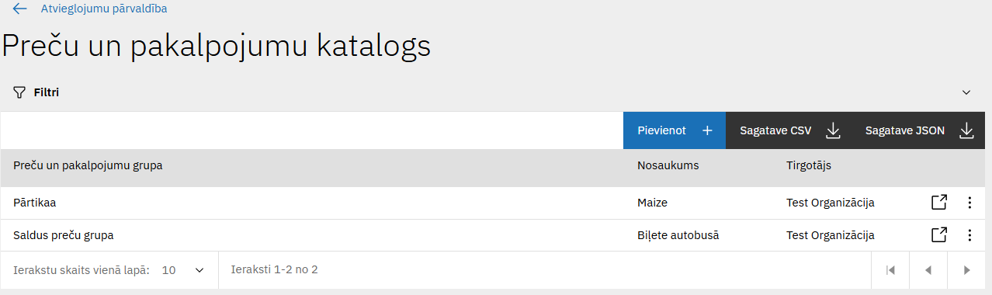
Attēls 58. Sadaļas “Preču un pakalpojumu katalogs” skats
Pievienot jaunu preču un pakalpojumu ierakstu iespējams nospiežot uz ikonas “Pievienot +” atveras sadaļa "Preču un pakalpojumu kataloga ieraksta pievienošana".

Aplūkot un rediģēt preču un pakalpojumu ierakstu iespējams nospiežot uz pogas “Rediģēt atveras sadaļa "Preču un pakalpojumu kataloga ieraksta".

Sadaļā "Preču un pakalpojumu kataloga ieraksta pievienošana" jānorāda:
Lauka nosaukums | Lauka apraksts | Obligāts (Jā/ Nē)
Nosaukums | Preces vai pakalpojuma nosaukums | Jā
Preces kods | Preces vai pakalpojuma kods | Jā
Preču un pakalpojumu grupa | Preču vai pakalpojumu grupas nosaukums | Nē
Cena | Preces vai pakalpojuma cena (cena bez atlaides) | Nē

Pievienojot jaunu preci, laukā "preces kods" komatus (,) un semikolus (;) norādīt nevar, ja tos norāda lietotājam tiek izvadīts parādīts paziņojums - “Nekorekti norādīts preces kods. Atļautie simboli [a-z, 0-9]”.

Viena tirgotāja ietvaros nevar pievienot preces ar vienādiem kodiem. Preces ar vienādiem kodiem var būt dažādu tirgotāju ietvaros.

Sadaļā ir pieejamas šādas pogas:
- Poga ”Saglabāt” - veic ievadīto datu saglabāšanu, veicot arī sadaļas aizvēršanu;
- Poga ”Aizvērt” - veic sadaļas aizvēršanu, nesaglabājot ievadītos datus.

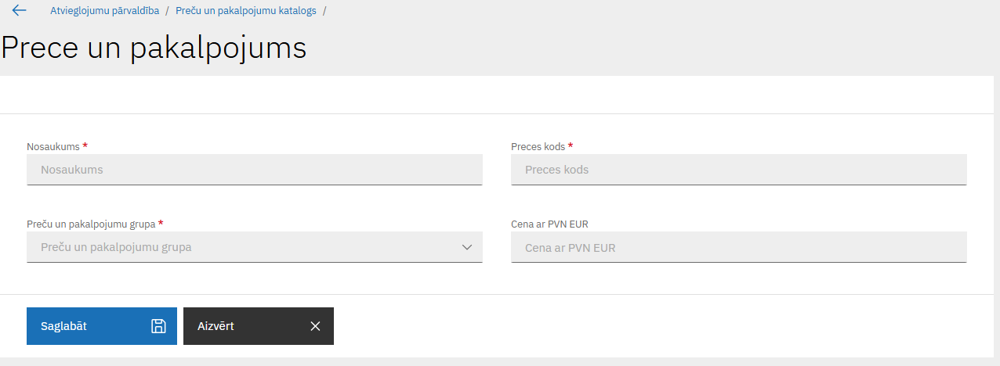
Attēls 59. Sadaļas “Preces un pakalpojuma pievienošana” skats
Lietotājam ir iespējams norādīt tagus, nospiežot pogu “Tags“, atveras uznirstošais logs “Pievienot tagu“, kur, iespējams, norādīt:
Lauka nosaukums | Lauka apraksts | Obligāts (Jā/ Nē)
Pievienot tagu | Izvēloties no saraksta tagu, tas nonāk loga apakšējās daļas tabulā “Objektam piesaistītie tagi” | Nē
Uznirstošajā logā ir pieejamas šādas pogas:
- Poga ”Saglabāt” - veic ievadīto datu saglabāšanu, veicot arī uznirstošā loga aizvēršanu;
- Poga ”Aizvērt” - veic uznirstošā loga aizvēršanu, nesaglabājot ievadītos datus.

Attēls 60. Uznirstošais logs “Tagu pievienošana“

Preču un pakalpojumu klasifikatora sadaļā tiks nodrošināta iespēja Tirgotājiem importēt savu preču un pakalpojumu katalogu. Virs preču un pakalpojumu kataloga saraksta tiks attēlotas trīs pogas:
- Sagatave CSV - nospiežot šo pogu tiks lejupielādēts CSV sagataves fails
- Sagatave JSON - nospiežot šo pogu tiks lejupielādēts JSON sagataves fails
- Importēt – nospiežot šo pogu, tiks atvērts datu importa modālais logs, kurā lietotājam secīgi jāveic soļi, lai importētu datus.

Sagataves fails atbildīs šādiem nosacījumiem:
Lauks (tips) | Nosaukums | Obligāts | Apraksts | Piemērs
string | Preces kods | Jā | Preces kods | 40072
string | Nosaukums | Jā | Preces un pakalpojuma nosaukums | Piens
String | Preču un pakalpojumu grupa | Jā | Preču un pakalpojumu grupas nosaukums | Pārtika
String | Cena ar PVN EUR | Jā | Preces un pakalpojuma cena ar PVN | 1,20
String | Tags | Jā | Taga nosaukums | Pārtika

Nospiežot pogu “Importēt", tiks atvērts uznirstošais logs, kurā lietotājam secīgi jāveic šādi soļi, lai veiktu datu importu:
- norādīs failu, no kura dati tiks importēti;
- veiks augšupielādējamo datu priekšapskati un labošanu;
- apstiprinās datu importu.

Solis Nr.1: faila norādīšana
Pēc importēšanas pogas nospiešanas tiks atvērts logs, kurā lietotājs norāda failu, no kura datus importēt.
Pievienojot datni ar nekorekto struktūru, tiek attēlots kļūdas paziņojums: "Nekorekta pievienotās datnes datu struktūra. Lūdzu, labojiet datni un mēģiniet vēlreiz. Lejupielādējiet vēlamā formāta datnes sagatavi sadaļā - Preču un pakalpojumu katalogs.".

Solis Nr.2: datu priekšapskate un labošana
Uznirstošajā logā tiks attēloti dati, kuri ielasīti no lietotāja norādītā faila. Lietotājs datus varēs pārskatīt un dzēst. Ja datus nepieciešams labot, tad tas jādara izejas failā un jāveic atkārtots datu imports.
Lietotājam tiks vizuāli attēloti ieraksti, kuros sistēma ir identificējusi kļūdas:
- Ja datos nebūs aizpildīti obligātie lauki;
- Ja preces un pakalpojuma kods nebūs norādīts unikāls;
- Ja datos preču un pakalpojumu grupas nosaukums būs norādīts nekorekti un to sistēma nevarēs atrast;
- Ja datos taga nosaukums būs norādīts nekorekti un to sistēma nevarēs atrast.
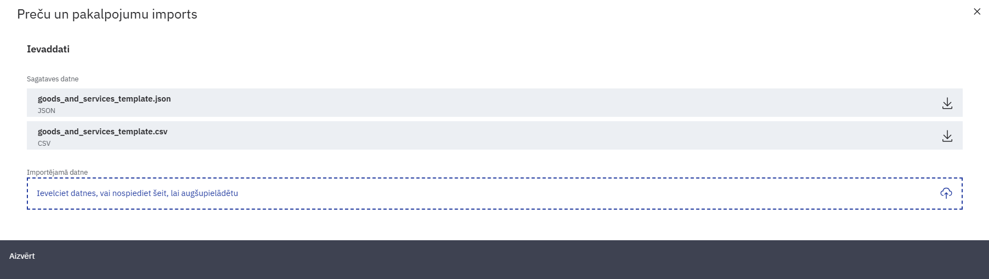
Attēls 61. Preču un pakalpojumu kataloga ierakstu imports

Solis Nr.3: Datu importa apstiprināšana
Uznirstošajā logā zem saraksta, kurā tiek attēlotas vērtības, kuras tiks importētas, tiks attēlota poga “Importēt”. Poga nebūs pieejama, ja priekšapskatē kaut viens ieraksts ir nekorekts un atzīmēts ar sarkanu. Nospiežot šo pogu uznirstošais logs tiek aizvērts un dati, kuri tika attēloti priekšapskatē, tiek ieimportēti.

Atskaišu izgūšana Tirgotājam
Portālā navigācijas joslā izvēloties sadaļu “Darījumu atskaites”, tiks atvērta sadaļa, kurā saraksta veidā tiek attēloti pamata dati par darījumiem un pieejama iespēja pilnus datus par darījumiem lejupielādēt. Ja atvieglojumu devējs ir:
- Komersants.
Tad atvieglojumu devējam tiek attēlota tirgotāja atskaite.

Sarakstā būs iespējams datus filtrēt pēc sekojošiem laukiem:
- Darījuma ID;
- Atrašanās vieta;
- Atvieglojums;
- Atvieglojuma parametrs;
- Atvieglojuma devējs;
- IDL tips;
- Kompensējošā iestāde.
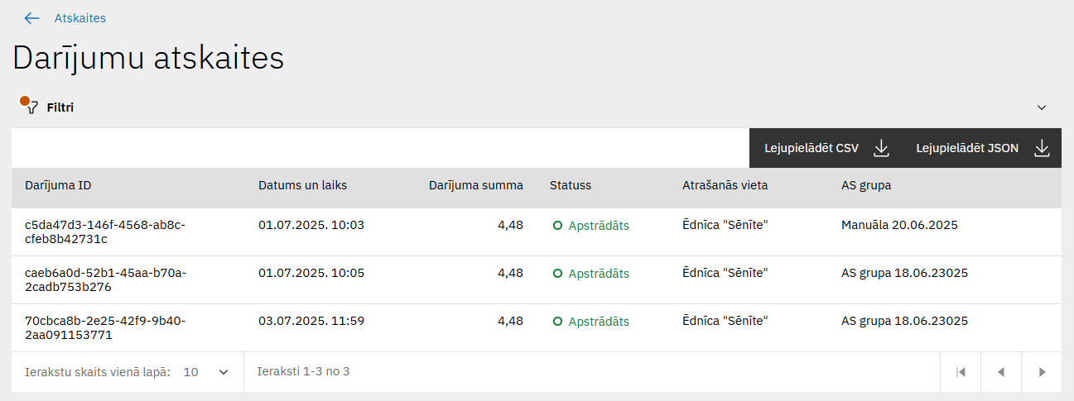
Attēls 62. Atskaišu sadaļa Tirgotājam
Atskaišu sadaļā tiks nodrošināta iespēja Tirgotājiem lejupielādēt pilnus datus par veiktajiem darījumiem CSV un JSON formātā. Virs saraksta tiks attēlotas pogas “Lejupielādēt CSV” un “Lejupielādēt JSON”, nospiežot attiecīgo pogu, tiks sagatavots un lejupielādēts CSV vai JSON formāta fails ar zemāk aprakstītajiem datiem.

Failā būs ietverti šādi dati:
- Darījuma unikāls identifikators;
- Viena atvieglojuma summa;
- Atvieglojuma unikāls identifikators;
- Darījuma datums un laiks;
- Statusa kods;
- Statuss (izpildīts, noraidīts utt);
- Tirgotāja unikāls identifikators;
- Tirgotājs;
- Tirgotāja reģistrācijas numurs;
- Konkrētā tirgotāja atrašanās vieta;
- Personas unikāls identifikators;
- Atvieglojuma devēja unikāls identifikators;
- Atvieglojuma devēja reģistrācijas numurs;
- Atvieglojuma devējs;
- Kompensējošā iestāde;
- Kompensējošās iestādes Reģistrācijas Nr.

Maksimālais ierakstu skaits, ko iespējams lejupielādēt, ir 10 000 ieraksti.
Ja nenorāda “datums no”, tad atskaites iespējams izgūt tikai par 90 dienu periodu (šodiena mīnus 90 dienas).
Iespējamie darījuma statusi:
Apstiprināts - darījums ir derīgs apstrādei. Tas ir veiksmīgi izgājis validācijas procesu — ir noskaidrots tirgotājs un pircējs, ir norādīts vismaz viens darījuma priekšmets u.tml.
Kļūda - darījums nav derīgs apstrādei, validācijas procesā tika secināts, ka ievaddati nav pareizi.
Izpildīts - darījuma apstrāde ir veiksmīgi pabeigta.
Atsaukts - iepriekš veiksmīgi pabeigts darījums ir ticis atsaukts.

Atskaišu izgūšana Atvieglojumu devējam
Portālā navigācijas joslā izvēloties sadaļu “Darījumu atskaites”, tiks atvērta sadaļa, kurā saraksta veidā tiek attēloti dati par darījumiem. Ja atvieglojumu devējs ir:
- Valsts institūcija;
- Pašvaldību institūcija.
Tad atvieglojumu devējam tiek attēlota atvieglojumu devēja atskaite.

Sarakstā iespējams datus filtrēt pēc sekojošiem laukiem:
- Darījuma ID;
- Personas kods;
- Tirgotājs;
- Atrašanās vieta;
- Atvieglojums;
- Atvieglojuma parametrs;
- IDL tips;
- AS grupa;
- Kompensējošā iestāde.

Attēls 63. Atskaišu sadaļa Atvieglojumu devējam
Atskaišu sadaļā tiks nodrošināta iespēja Atvieglojumu devējam lejupielādēt pilnus datus par veiktajiem darījumiem CSV un JSON formātā. Virs saraksta tiks attēlotas divas pogas “Lejupielādēt CSV” un “Lejupielādēt JSON”, nospiežot attiecīgo pogu tiks sagatavots un lejupielādēts CSV vai JSON fails ar zemāk aprakstītajiem datiem.

Failā būs ietverti šādi dati:
- Darījuma unikāls identifikators;
- Pieprasījuma unikāls identifikators;
- Viena atvieglojuma summa;
- Atvieglojuma nosaukums;
- Darījuma datums un laiks;
- Statusa kods;
- Statuss (izpildīts, noraidīts utt.);
- Tirgotāja unikāls identifikators;
- Tirgotāja nosaukums;
- Tirgotāja reģistrācijas numurs;
- Konkrētā tirgotāja atrašanās vieta;
- Personas unikāls identifikators;
- Personas pilnais vārds;
- Personas kods;
- Atvieglojuma devēja unikāls identifikators;
- Atvieglojuma devēja reģistrācijas numurs;
- Atvieglojuma devēja nosaukums;
- Kompensējošā iestāde;
- Kompensējošās iestādes Reģistrācijas Nr.

Maksimālais ierakstu skaits, ko iespējams lejupielādēt, ir 10 000 ieraksti.
Ja nenorāda “datums no”, tad atskaites, iespējams izgūt tikai par 90 dienu periodu (šodiena mīnus 90 dienas).
Iespējamie darījuma statusi:
Apstiprināts - darījums ir derīgs apstrādei. Tas ir veiksmīgi izgājis validācijas procesu — ir noskaidrots tirgotājs un pircējs, ir norādīts vismaz viens darījuma priekšmets u.tml.
Kļūda - darījums nav derīgs apstrādei validācijas procesā, tika secināts, ka ievaddati nav pareizi.
Izpildīts - darījuma apstrāde ir veiksmīgi pabeigta.
Atsaukts - iepriekš veiksmīgi pabeigts darījums ir ticis atsaukts.

Atskaišu izgūšana AVIS administratoram
Portāla navigācijas joslā pieejama sadaļa “Darījumu atskaites”, kuru atverot saraksta veidā tiek attēloti visu organizācijas dati par darījumiem. AVIS administratoru saskarnē nebūs pieejami personas kodi (PK).
Sarakstā iespējams datus filtrēt pēc sekojošiem laukiem:
- Darījuma ID;
- Atvieglojumu devējs;
- Tirgotājs;
- Atrašanās vieta;
- Atvieglojums;
- Atvieglojuma parametrs;
- IDL tips;
- AS grupa;
- Kompensējošā iestāde.
Sadaļā iespējams lejupielādēt pilnus datus par veiktajiem darījumiem CSV un JSON formātā. Virs saraksta tiks attēlotas pogas “Lejupielādēt CSV” un “Lejupielādēt JSON, nospiežot attiecīgo pogu tiks sagatavots un lejupielādēts CSV vai JSON formāta fails ar zemāk aprakstītajiem datiem.
Maksimālais ierakstu skaits, ko iespējams lejupielādēt ir 10 000 ieraksti. Ja tas tiek pārsniegts, tiek parādīts paziņojums: “Maksimālais datu eksporta ierobežojums ir 10 000 ieraksti! Lūdzu, precizējiet atlases kritērijus, atlasot līdz 10 000 ierakstiem!”.
Ja nenorāda “Datums no”, tad atskaites, iespējams izgūt tikai par 90 dienu periodu (šodiena mīnus 90 dienas).
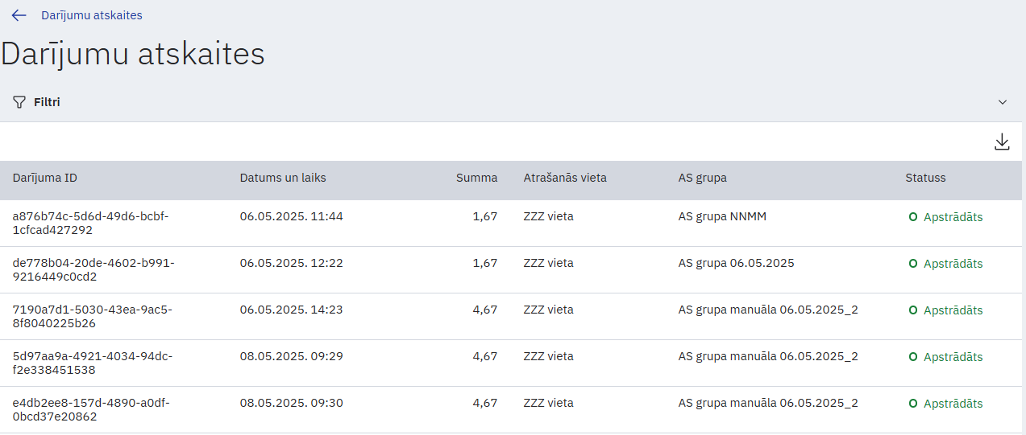
Attēls 64. Atskaišu sadaļa AVIS administratoram

Atskaišu izgūšana Kompensējošām iestādēm
Portālā navigācijas joslā izvēloties sadaļu “Darījumu atskaites”, tiks atvērta sadaļa, kurā saraksta veidā tiek attēloti dati par darījumiem. Kompensējošai iestādei būs pieejami personas kodi (PK), tikai ja AVIS administrators būs atzīmējis, ka konkrētā kompensējošā iestāde ir tiesīga redzēt PK.
Sarakstā iespējams datus filtrēt pēc sekojošiem laukiem:
- Darījuma ID;
- Atvieglojumu devējs;
- Tirgotājs;
- Tirdzniecības vieta;
- Atvieglojums;
- Atvieglojuma parametrs;
- IDL tips;
- Prece/pakalpojums;
- Datums no;
- Datums līdz;
- AS grupa.

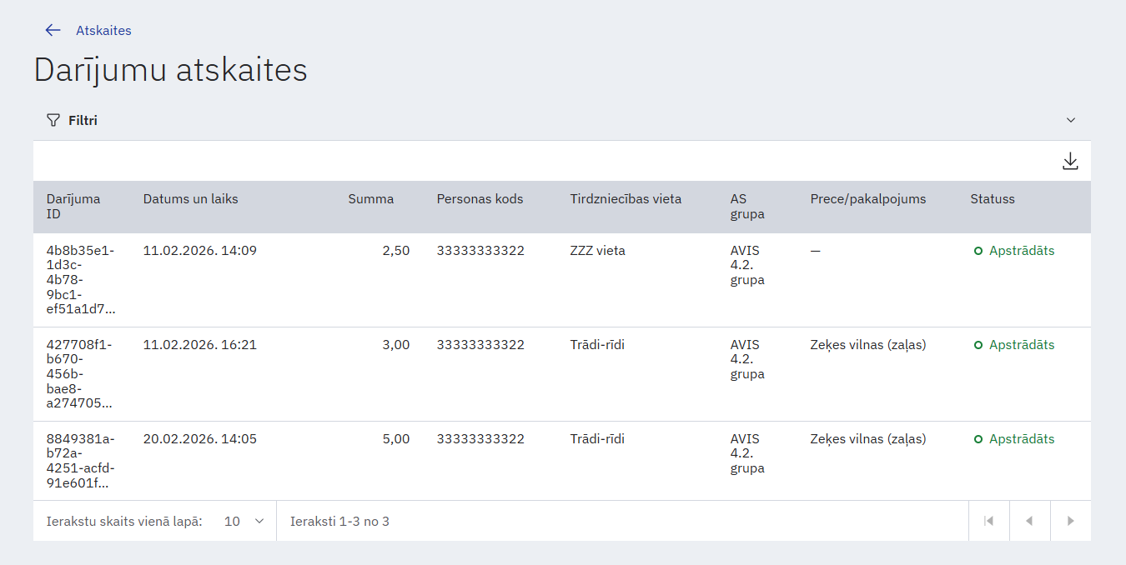
Attēls 65. Atskaišu sadaļa kompensējošai iestādei
Atskaišu sadaļā tiks nodrošināta iespēja kompensējošai iestādei lejupielādēt pilnus datus par veiktajiem darījumiem CSV un JSON formātā. Virs saraksta tiks attēlotas divas pogas “Lejupielādēt CSV” un “Lejupielādēt JSON”, nospiežot attiecīgo pogu tiks sagatavots un lejupielādēts CSV vai JSON fails ar zemāk aprakstītajiem datiem.

Failā būs ietverti šādi dati:
- Darījuma unikāls identifikators;
- Pieprasījuma unikāls identifikators;
- Viena atvieglojuma summa;
- Atvieglojuma nosaukums;
- Darījuma datums un laiks;
- Statusa kods;
- Statuss (izpildīts, noraidīts utt.);
- Tirgotāja unikāls identifikators;
- Tirgotāja nosaukums;
- Tirgotāja reģistrācijas numurs;
- Konkrētā tirgotāja atrašanās vieta;
- Personas unikāls identifikators;
- Personas pilnais vārds;
- Personas kods;
- Atvieglojuma devēja unikāls identifikators;
- Atvieglojuma devēja reģistrācijas numurs;
- Atvieglojuma devēja nosaukums;
- Kompensējošā iestāde;
- Kompensējošās iestādes Reģistrācijas Nr.

Maksimālais ierakstu skaits, ko iespējams lejupielādēt, ir 10 000 ieraksti.
Ja nenorāda “datums no”, tad atskaites, iespējams izgūt tikai par 90 dienu periodu (šodiena mīnus 90 dienas).
Iespējamie darījuma statusi:
Apstiprināts - darījums ir derīgs apstrādei. Tas ir veiksmīgi izgājis validācijas procesu — ir noskaidrots tirgotājs un pircējs, ir norādīts vismaz viens darījuma priekšmets u.tml.
Kļūda - darījums nav derīgs apstrādei validācijas procesā, tika secināts, ka ievaddati nav pareizi.
Izpildīts - darījuma apstrāde ir veiksmīgi pabeigta.
Atsaukts - iepriekš veiksmīgi pabeigts darījums ir ticis atsaukts.

Identifikācijas līdzekļu pārvaldība
Portāla navigācijas joslā iespējams izvēlēties sadaļu “Identifikācijas līdzekļu pārvaldība”, kur, atvērot sadaļu, tabulas veidā tiek attēloti dati konkrētās organizācijas izveidotām IDL vērtībām un nodrošina iespēju pievienot jaunus IDL, rediģēt vai dzēst vērtības.
Lietotājam ar atbilstošajām tiesībām (piemērām, AVIS administratoram), attēlos datus par visiem organizācijas izveidotiem IDL.
Katra IDL izdevēja iesniegtā karte būs atsevišķs ieraksts. Ja tiek veikta esoša ieraksta labošana, tad dati tiks aktualizēti, ja tiks iesniegta viena un tā pati karte. Pazīmes, kā tiek identificēts, ka tā ir viena un tā pati karte un ir jāveic IDL datu atjaunošana, ir: Tips, Izdevējs, Kartes numurs), ja IL izdevējs ir atšķirīgs, bet IL tips un kartes numurs ir vienāds ar kādu no sistēmā esošajiem, tad šāda karte tiek uzskatīta par unikālu karti viena IL izdevēja ietvaros. Iesniedzot šādus datus, netiek pārrakstīti dati citu IL izdevēju iesniegtām kartēm

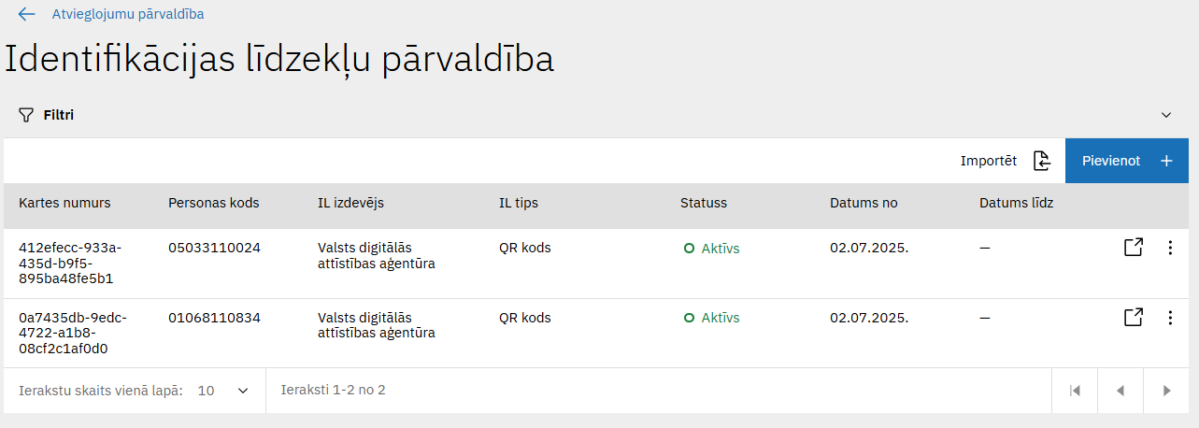
Attēls 66. AVIS pašapkalpošanās portāla sadaļa - “Identifikācijas līdzekļu pārvaldība"
Sadaļā ir iespējams datus filtrēt pēc:
- Kartes numurs;
- Personas kods;
- Statuss;
- IL izdevējs;
- IL tips;
- Datums no;
- Datums līdz.

Pievienot jaunu IDL iespējams nospiežot uz ikonas “Pievienot +”. Tiek atvērta sadaļa "Identifikācijas līdzekļa pievienošana".

Aplūkot un rediģēt IDL ir iespējams nospiežot uz ikonas “Rediģēt”. Tiek atvērta sadaļa "Identifikācijas līdzekļa rediģēšana”.

Veicot IDL datu labošanu vai pievienošanu (manuāli vai importējot) un norādot personu (personas kodu), kas nav reģistrēts AVIS sistēmā, tiek parādīts paziņojums: “Norādītā persona AVIS sistēmā neeksistē”.

Nenorādot lauku "IL izdevējs", tiek veikta pārbaude, vai IDL iesniedzējs ir reģistrēts kā izdevējs. Gadījumā, ja iesniedzējs ir reģistrēts sistēmā kā izdevējs, tad tiek ļauts iesniegt IDL. Pretējā gadījumā iesniegšana netiek ļauta un tiek parādīts paziņojums: “Jūs neesat reģistrēts kā identifikācijas līdzekļu izdevējs.”.

Vienai personai var būt vairāki IDL. Vienam IDL var būt neviena vai viena piesaistītā persona (personas kods).
- IL statusi, mainās attiecīgi aprakstītajiem scenārijiem:
- Status 1 -“Izsniegts”, tiks piemērots brīdī, kad jauns IL būs nodots personai, bet tā lietošana vēl nav aktīva.
- Status 3 -“Apturēts”, tiks piemērots brīdī, kad personas IL lietošana tiks bloķēta noteiktu apsvērumu dēļ.
- Status 2 -“Aktīvs”, tiks piemērots brīdī, kad personai būs piešķirts IL un tas būs izmantojams lietošanai. Tiks veikta statusa maiņa no “Izsniegts” uz “Aktīvs”.
- Status 2 -“Aktīvs”, tiks piemērots brīdī, kad lietotāja IL tiks atbloķēts un būs iespējama tā atkārtota lietošana. Tiks veikta statusa maiņa no “Apturēts” uz “Aktīvs”.
- Status 4-“Slēgts”, tiks piemērots brīdī, kad lietotāja IL darbība tiks pilnībā pārtraukta bez iespējas atkārtoti lietot. Tiks veikta statusa maiņa no “Aktīvs” uz “Slēgts”.

Sadaļā "Identifikācijas līdzeklis" jānorāda šādi lauki:
Lauka nosaukums | Lauka apraksts | Obligāts (Jā/ Nē)
Kartes numurs | Atvieglojuma saņēmējam reģistrētā identifikācijas līdzekļa kods | Jā
Personas kods | Atvieglojuma saņēmēja personas kods | Nē
IL izdevējs | Identifikācijas līdzekļa izdevēja nosaukums | Jā
IL tips | Identifikācijas līdzekļa tipa nosaukumus | Jā
Statuss | Identifikācijas līdzekļa statuss (1 - Izsniegts, 2 - Aktīvs, 3 - Apturēts, 4 - Slēgts) | Jā
Datums no | Atvieglojuma saņēmējam reģistrētā identifikācijas līdzekļa derīguma sākuma datums | Jā
Datums līdz | Atvieglojuma saņēmējam reģistrētā identifikācijas līdzekļa derīguma beigu datums | Nē
Kartes numurs | Atvieglojuma saņēmējam reģistrētā identifikācijas līdzekļa kods | Jā

Sadaļā ir pieejamas šādas pogas:
- Poga ”Saglabāt” - veic ievadīto datu saglabāšanu, veicot arī sadaļas aizvēršanu;
- Poga ”Aizvērt” - veic sadaļas aizvēršanu, nesaglabājot ievadītos datus.

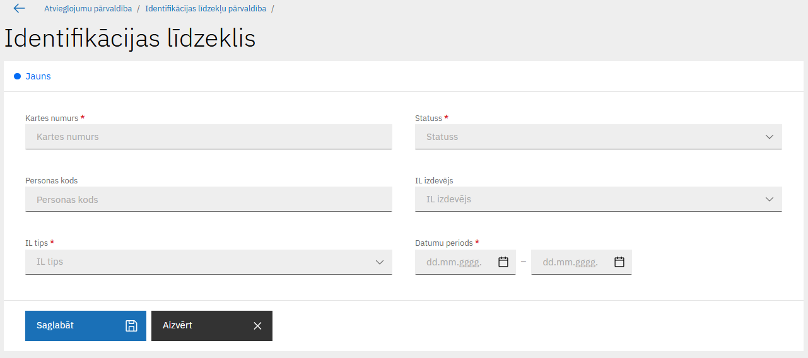
Attēls 67. Sadaļas "Identifikācijas līdzeklis" skats
Sadaļā "Identifikācijas līdzekļa” var rediģēt šādus laukus:
- Kartes numurs;
- Statuss;
- Datums līdz.

IL numura maiņas gadījumā, tiek izveidots jauns ieraksts, kur iepriekšējais tiek uzstādīts kā neaktīvs (dzēšanas pazīme), tam tiek uzlikts status "Slēgts". Jaunais ieraksts pārņem visus iepriekšējā IL datus. Jaunais IL pārņem visus tagus, ja tādi bija.

Nomainot statusu, iepriekšējam statusam tiek fiksēts pašreizējais laiks, un tiek izveidots nākamais statuss ar pašreizējo laiku.

IDL sadaļā ir iespējams importēt IDL. Virs IDL saraksta ir attēlota poga ”Importēt”, kur nospiežot šo pogu, tiks atvērts datu importa uznirstošais logs, kurā lietotājs secīgi veiks soļus, lai importētu datus.

Rediģējot datus JSON failā, nepieciešams pārliecināties, ka saglabātais JSON fails tiek saglabāta UTF-8 kodējumā

Nospiežot pogu “Importēt”, tiks atvērts uznirstošais logs, kurā lietotājs secīgi veiks šādus soļus, lai veiktu datu importu:
- Norādīs failu, no kura dati tiks importēti;
- Veiks ielādējamo datu priekšapskati un ierakstu dzēšanu, ja tas nepieciešams;
- Apstiprinās datu importu.

Solis Nr.1: faila norādīšana:
Pēc pogas “Datu imports” nospiešanas tiks atvērts logs, kurā lietotājs norāda failu (atļautie failu tipi: CSV, JSON), no kura datus importēt. Maksimālais vienas datnes importējamais IDL skaits ir līdz 10 000.
Pievienojot datni ar nekorekto struktūru, tiek attēlots kļūdas paziņojums: "Nekorekta pievienotās datnes datu struktūra. Lūdzu, labojiet datni un mēģiniet vēlreiz. Lejupielādējiet vēlamā formāta datnes sagatavi sadaļā “Identifikācijas līdzekļu pārvaldība."".

Solis Nr.2: datu priekšapskate un labošana:
Uznirstošajā logā tiks attēloti dati, kuri ielasīti no lietotāja norādītā faila. Lietotājs datus varēs pārskatīt un dzēst. Ja datus nepieciešams labot, tad tas jādara JSON vai CSV failā un jāveic atkārtots datu imports.
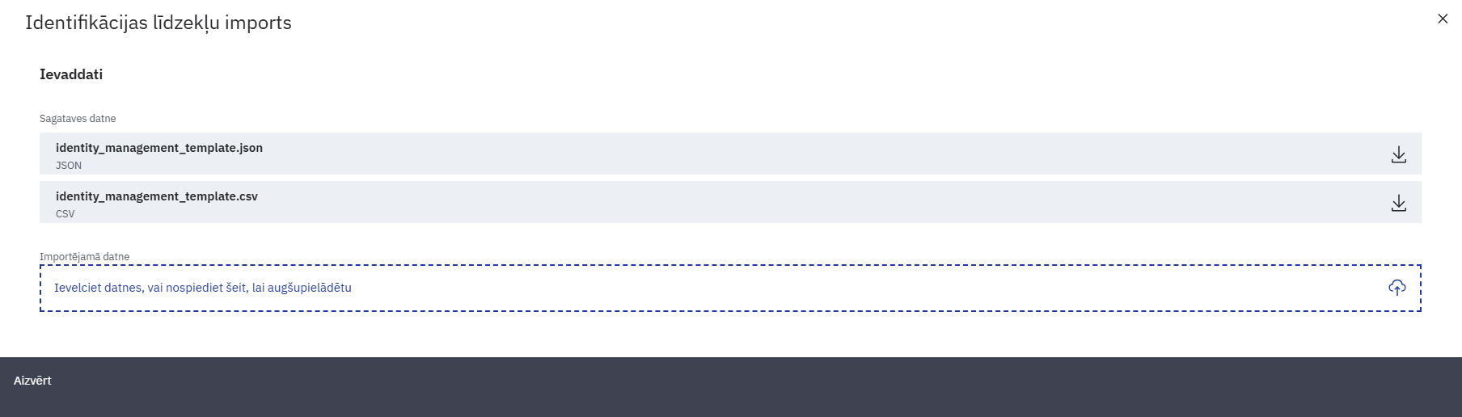
Attēls 68. Uznirstošais logs "Identifikācijas līdzekļu imports"

Lietotājam tiks vizuāli attēloti ieraksti, kuros sistēma ir identificējusi kļūdas:
- Ja datos nebūs aizpildīti obligātie lauki;
- Personas koda validācija pret AVIS esošo personu sarakstu;
- Klasifikatoru vērtību validācija;
- Vai lietotājs augšupielādē jaunus IL, kam iesniegšanas brīdī jau ir beidzies derīguma termiņš;
- Vai lietotājs augšupielādē IL, kam statuss ir "Slēgts";
- Validācijas visiem laukiem atbilstoši AVIS DB un API struktūrai;

- Importa datnē laukā "Statuss" pieļaujamās vērtības ir: 1 - Izsniegts, 2 - Aktīvs, 3 - Apturēts, 4 - Slēgts. Gadījumā, ja šajā laukā norāda atšķirīgu vērtību no atļautajām, tad priekšskatījumā laukā "Statuss" tiks attēlots tukšums un ieraksts tiks iezīmēts sarkanā krāsā.

Solis Nr.3: datu importa apstiprināšana:
Uznirstošajā logā zem saraksta pieejamas divas pogas "Importēt" un "Aizvērt". Nospiežot pogu “Importēt”, dati tiks importēti un uznirstošais logs tiks aizvērts. Datus nebūs iespējams importēt, ja kādā no ierakstiem būs kļūdas. Nospiežot pogu “Aizvērt”, dati netiks importēti un uznirstošais logs tiks aizvērts.

Gadījumos, kad importa datnē ir atrodams iepriekš augšupielādēts IL, tas tiks aktualizēts ar jaunajām, lietotāja norādītajām vērtībām. IL tiks aktualizēts gadījumos, ja sakrīt tā izdevējs, tips un IL numurs, kur iepriekšējais IL tiek uzskatīts kā nederīgs. Personas kods mainīts netiek.

AVIS IL (QR koda) izveidošana un pārvaldība

AVIS IL izveidošana un pārvaldība, IDL izdevējam vai AVIS administratoram autorizējoties AVIS pašapkalpošanās portālā:
- “Identifikācijas līdzekļu pārvaldība” sadaļā, spiežot pogu “Pievienot jaunu vērtību” un izvēloties IL izdevēju “Valsts digitālās attīstības aģentūra”, IL tipu “QR kods” un aizpildot citus obligātos laukus, “Kartes numurs” lauku manuāli aizpildīt nav iespējams, tas notiek automātiski, iesniegšanas brīdī nejauši piešķirot kādu no līdz šim neizmantotiem numuriem.
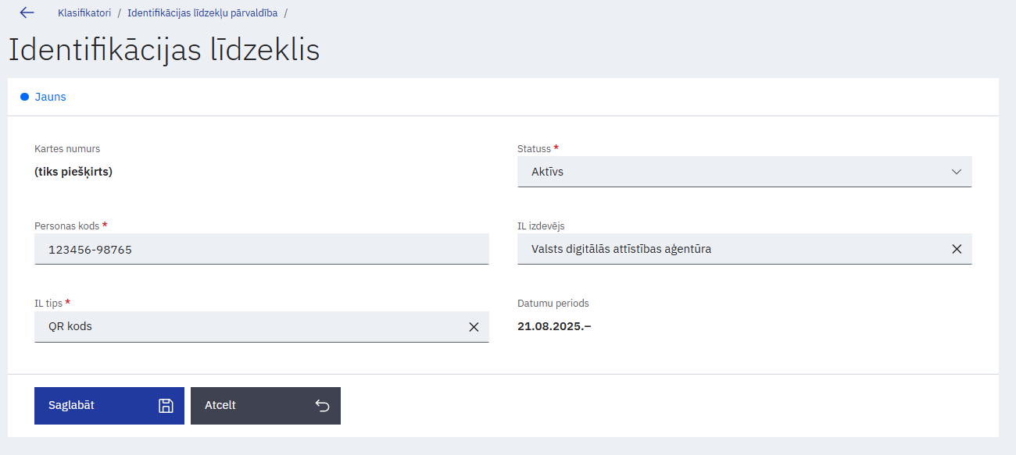
Attēls 69. Sadaļas "Identifikācijas līdzeklis" skats
Ja norādītajai personai jau ir aktīvs Valsts digitālās attīstības aģentūras QR kods, sistēma rāda paziņojumu: "Lietotājam jau ir izveidots un aktīvs QR kods! Vai apturēt esošo QR kodu un izsniegt jaunu?".

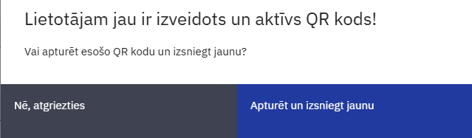
Attēls 70. Sadaļas "Identifikācijas līdzeklis" skats
Ja norādītajai personai tiek iesniegts un izveidots jauns QR kods, pēc “Iesniegt” pogas nospiešanas, atveras šis pats skats, taču papildus ir pieejama poga “Lejupielādēt”, kas uzģenerē un lejupielādē PDF datni ar personas QR kodu. Šajā brīdī vienīgi datu lauki, kuros var veikt izmaiņas ir “Statuss” un “Datums līdz”.
Ja norādītajai personai ir jāaptur QR kods, tad IL rediģēšanas logā statusu "Aktīvs" nomaina uz statusu “Apturēts”.

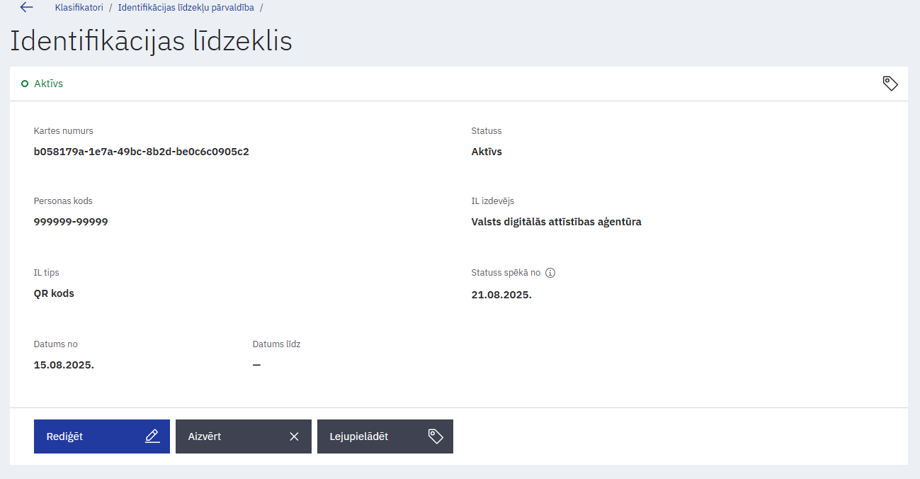
Attēls 71. Sadaļas "Identifikācijas līdzeklis" skats

Darījumu vēsture

Sadaļa “Darījumu vēsture” paredzēta, lai nodrošinātu iespēju pārskatīt personas veiktos darījumus un darījumu apstrādes rezultātus.
Sadaļā “Darījumu vēsture” AVIS administratoram tiek nodrošināta iespēja skatīt konkrētas personas veiktos darījumus.
Sadaļā iespējams filtrēt datus:
- Personas kods;
- IL numurs;
- IL tips;
- Datums no;
- Datums līdz.
Obligāti jānorāda personas kodu un/vai IL numuru un IL tipu.
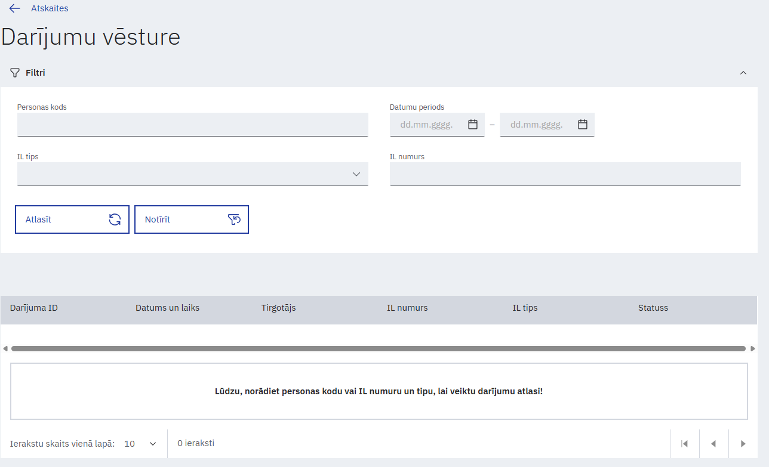
Attēls 72. AVIS darījumu vēsture

Nospiežot pogu “Atvērt”, tiek atvērta sadaļa “Darījuma dati”, kur iespējams apskatīt personas veiktā darījuma datus. Sadaļā “Darījuma dati” tiek attēlota informācija:
- Kādos reģistros tika veiktas pārbaudes un kāda bija saņemtā atbilde.

Fona procesi

Fona procesu pārvaldība paredzēta, lai konfigurētu fona procesu izpildes laikus/regularitāti un veiktu izpildīto procesu monitoringu. “Fona procesi” sadaļa ir ar trim apakšsadaļām “Iestatījumi”, “Monitorings” un “DAGR Monitorings”. Sadaļa pieejama tikai AVIS administratoram.

Iestatījumi
Sadaļā “Iestatījumi” AVIS administratoram ir iespēja skatīt un rediģēt fona procesu vērtības.

Sadaļā iespējams filtrēt datus pēc lauka:

- Nosaukums

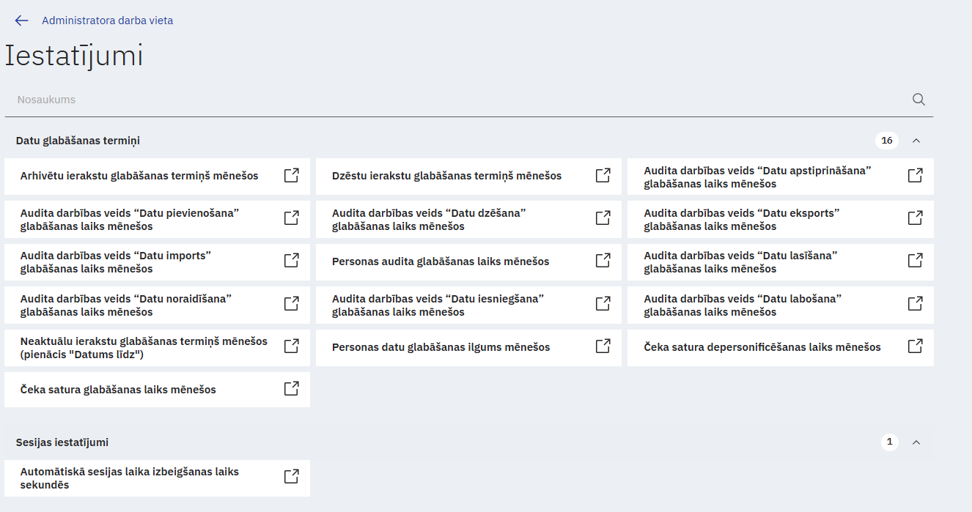
Attēls 73. AVIS sadaļa - iestatījumi

Nospiežot pogu “Atvērt”, tiek atvērta sadaļa “Iestatījuma dati”, kur iespējams rediģēt ierakstu. Sadaļā “Iestatījuma dati” tiek attēloti lauki:
Nosaukums | Obligāts | Apraksts | Piemērs
Nosaukums | Jā | Fona procesa nosaukums | Čeka satura glabāšanas periods mēnešos
Vērtība | Jā | Fona procesa vērtība.  Pie vērtības tiek iekavās attēlota arī mērvienība | 24 (mēn.)
Uzskaiti sākt no | Jā | Datums pret kuru jārēķina pirmreizējā dzēšana | 01.01.2024
Regularitāte | Jā | Pieraksta formāts, kas apzīmē procesa izpildes regularitāti. Cron izteiksme | 0 * * * *

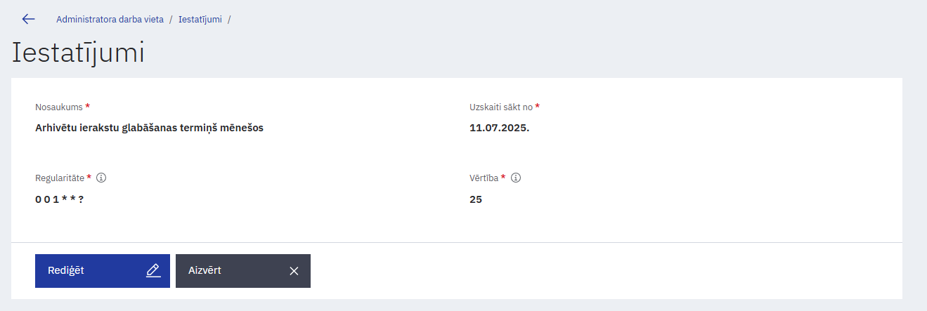
Attēls 74. Sadaļas “Iestatījumi” skats

Piemērā ilustrētajā attēlā tiek norādīts čeka satura dzēšanas periodiskums CRON izteiksmes veidā. "Uzskaiti sākt no" tiek norādīts datums pēc kura jārēķina vai ir pagājis izteiksmē norādītais periods. Iestājoties norādītajam nosacījumam tiks izsaukta procedūra, kas pārbauda noteiktā veida datus un tos dzēš atbilstoši norādītajai vecuma vērtībai, kādai datiem jāatbilst, lai tos dzēstu. Atbilstošie ieraksti tiek dzēsti, ja tas ir pieļaujams (ja datiem izpildās nosacījumi, kas tos ļauj dzēst).

"Uzskaiti sākt no" norādāmais datums nevar būt pagātnē.
Labojot datus - "Regularitāte" vai "Vērtība", uzskaites sākuma datums jānorāda tāds, kas nav vecāks par tekošo datumu.
Sistēmā tiek paredzēti šādi fona procesi, kuriem definējamas izpildes vērtības:
Nosaukums | Vērtība | Apraksts
Arhivētu ierakstu glabāšanas termiņš mēnešos | 24
Audita darbības veids “Datu apstiprināšana” glabāšanas laiks mēnešos | 24
Audita darbības veids “Datu dzēšana” glabāšanas laiks mēnešos | 24 | Tiks atlasīti visi audita ieraksti, kam auditācijas darbības veids ir “Datu dzēšana” un audita ieraksti tiks fiziski dzēsti.  Visi auditācijas pieraksti tiek glabāti neierobežotu laiku, ja vien norādīts termiņš datu dzēšanai.
Audita darbības veids “Datu eksports” glabāšanas laiks mēnešos | 24
Audita darbības veids “Datu iesniegšana” glabāšanas laiks mēnešos | 24
Audita darbības veids “Datu imports” glabāšanas laiks mēnešos | 24
Audita darbības veids “Datu labošana” glabāšanas laiks mēnešos | 24 | Tiks atlasīti visi audita ieraksti, kam auditācijas darbības veids ir “Datu labošana” un audita ieraksti tiks fiziski dzēsti.  Visi auditācijas pieraksti tiek glabāti neierobežotu laiku, ja vien norādīts termiņš datu dzēšanai.
Audita darbības veids “Datu lasīšana” glabāšanas laiks mēnešos | 24 | Tiks atlasīti visi audita ieraksti, kam auditācijas darbības veids ir “Datu lasīšana” un audita ieraksti tiks fiziski dzēsti.  Visi auditācijas pieraksti tiek glabāti neierobežotu laiku, ja vien norādīts termiņš datu dzēšanai.
Audita darbības veids “Datu noraidīšana” glabāšanas laiks mēnešos | 24
Audita darbības veids “Datu pievienošana” glabāšanas laiks mēnešos | 24 | Tiks atlasīti visi audita ieraksti, kam auditācijas darbības veids ir “Datu pievienošana” un audita ieraksti tiks fiziski dzēsti.  Visi auditācijas pieraksti tiek glabāti neierobežotu laiku, ja vien norādīts termiņš datu dzēšanai.
Automātiskā sesijas laika izbeigšanas laiks sekundēs | 900
AVIS administratora e-pasts | noreply-avis-tv@epasts.lv
AVIS paziņojums
AVIS sīkdatnes
Čeka satura depersonificēšanas laiks mēnešos | 24
Čeka satura glabāšanas laiks mēnešos | 24
Dzēstu ierakstu glabāšanas termiņš mēnešos | 24
E-pastu izsūtīšana par notikumiem | —
Maina statusu uz "Neaktīvs" klasifikatoriem, kuriem pienāca norādītais beigu datums | — | Maina statusu uz "Neaktīvs" klasifikatoriem, kuriem pienāca norādītais beigu datums
Neaktuālu ierakstu glabāšanas termiņš mēnešos (pienācis "Datums līdz") | 24
Personas audita glabāšanas laiks mēnešos | 24 | Tiks atlasīti visi personas datu audita ieraksti, un ieraksti tiek fiziski dzēsti.  Visi auditācijas pieraksti tiek glabāti neierobežotu laiku, ja vien norādīts termiņš datu dzēšanai.
Personas datu glabāšanas ilgums mēnešos | 24
Personas datu imports no DAGR-PMLP | —
Personas datu imports no DAGR-PMLP nacionālās pretošanās kustības dalībnieki | 24
Personas datu imports no DAGR-PMLP politiski represētās personas | 24
Personas datu imports no DAGR-SIF | 24
Personas datu imports no DAGR-SOPA maznodrošinātie | 24
Personas datu imports no DAGR-SOPA trūcīgie | 24
Personas datu imports no DAGR-VBTAI | 24
Personas datu imports no DAGR-VDEAVK | 24
Personas datu imports no DAGR-VIIS | 24
Personas datu imports no DAGR-VSAA | 24
DAGR klienta identifikators
DAGR-VSAA (izmaiņu rinda) identifikators
DAGR-VIIS (izmaiņu rinda) identifikators
DAGR-BAC (izmaiņu rinda) identifikators
DAGR-VDEĀVK (izmaiņu rinda) identifikators
DAGR-SIF (izmaiņu rinda) identifikators
DAGR-PMLP (datu objekts) identifikators
DAGR-PMLP (izmaiņu rinda) identifikators
DAGR-PMLP nacionālās pretošanās kustības dalībnieku (izmaiņu rinda) identifikators
DAGR-PMLP politiski represēto personu (izmaiņu rinda) identifikators
DAGR SOPA maznodrošināto personu (izmaiņu rinda) identifikatori
DAGR- SOPA trūcīgo personu (izmaiņu rinda) identifikatori
Personas statusu datu glabāšanas ilgums mēnešos |  | paredzēts, lai dzēstu personas statusus. Konkrētais iestatījums dzēsīs tikai personas statusa ierakstus.

Monitorings

Sadaļā “Monitorings” AVIS administratoram ir iespēja apskatīt informāciju par sistēmas veiktajiem procesiem.
Sadaļā iespējams filtrēt datus:
- Nosaukums;
- Datums no;
- Datums līdz.

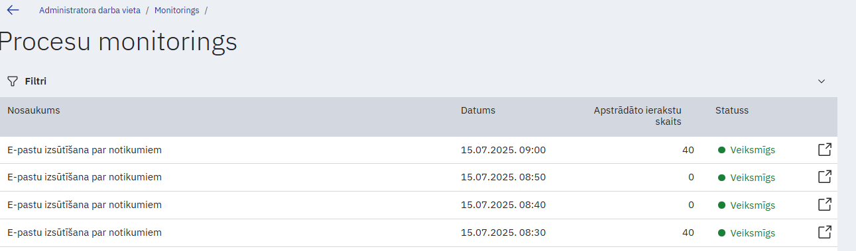
Attēls 75. AVIS fona procesu monitorings

Nospiežot pogu “Atvērt”, tiek atvērta sadaļa “Papildus informācija”.

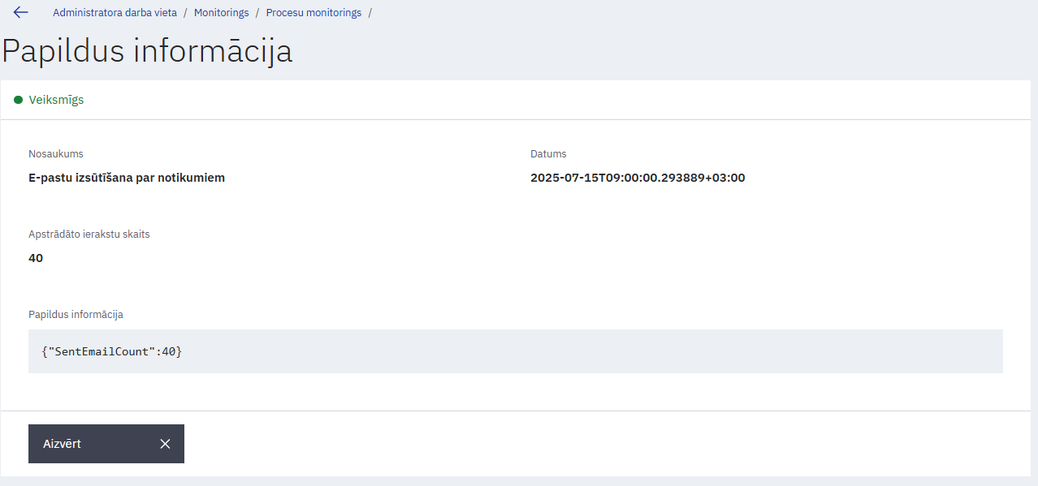
Attēls 76. AVIS procesa izpildes papildus informācija

Procesu monitoringā tiek paredzēti 2 statusi:
- Veiksmīgs - apzīmē veiksmīgu fona procesa izpildi.
- Neveiksmīgs - apzīmē fona procesu, kura izpildes rezultātā tika fiksētas kļūdas kādā no ierakstiem vai visos ierakstos.
Papildus informācijas logā pieejamā informācija
Veiksmīga statusa gadījumā – Vispārīga informācija par dzēsto objektu skaitu.
Neveiksmīga statusa gadījumā – Atgrieztā kļūda.

DAGR monitorings

Sadaļā “DAGR Monitorings” AVIS administratoram ir iespēja apskatīt informāciju par sistēmas veiktajiem procesiem.
Sadaļā iespējams filtrēt datus:
- Nosaukums;
- Personas kods;
- Datums no;
- Datums līdz.

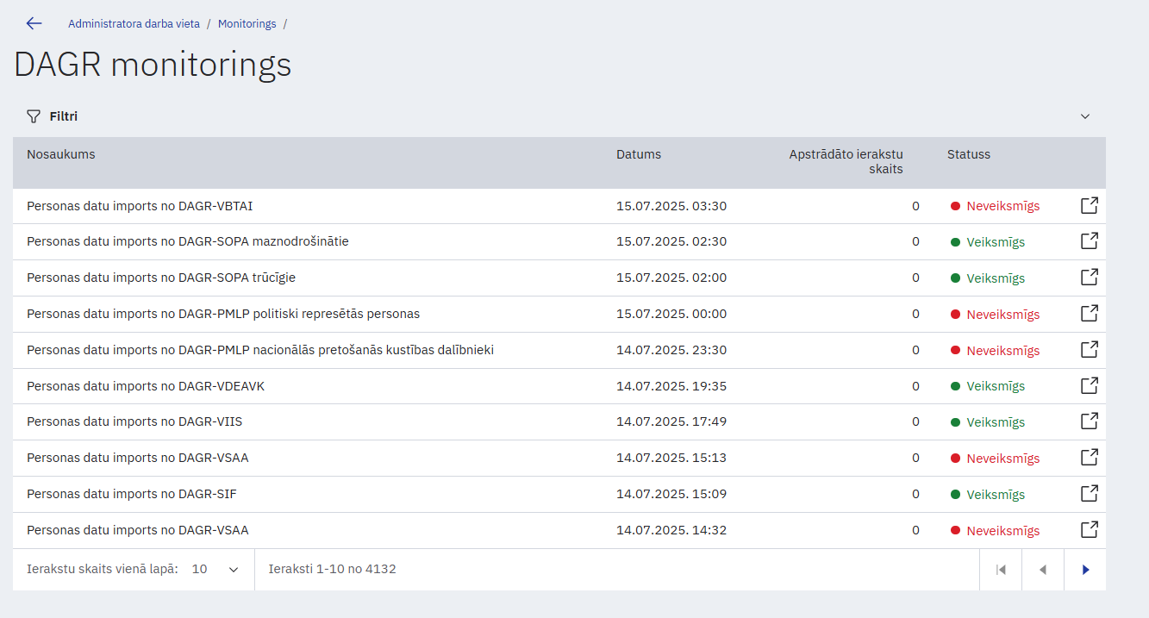
Attēls 77. AVIS DAGR fona procesu monitorings

Nospiežot pogu “Atvērt”, tiek atvērta sadaļa “Papildus informācija”.

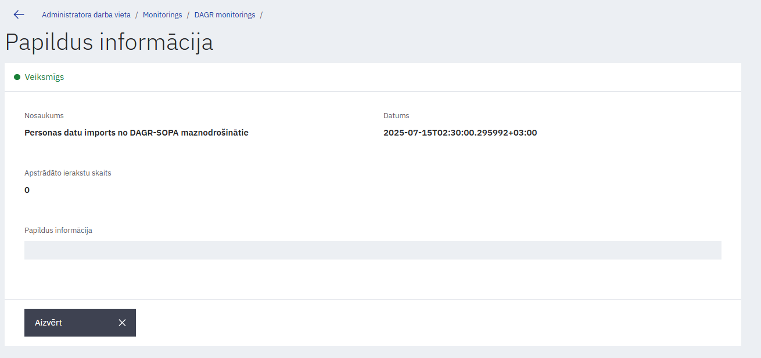
Attēls 78. AVIS DAGR process izpildes papildus informācija
Procesu monitoringā tiek paredzēti 2 statusi:
- Veiksmīgs - apzīmē veiksmīgu fona procesa izpildi.
- Neveiksmīgs - apzīmē fona procesu, kura izpildes rezultātā tika fiksētas kļūdas kādā no ierakstiem vai ierakstos.

Darbību audits

Sadaļā iespējams apskatīt veiktos darbības auditācijas pierakstus.
Sadaļā “Darbību audits” iespējams filtrēt datus pēc:
- Sekvences numurs;
- Darbības izpildītājs;
- Darbības veids;
- Darbības apraksts;
- Datums un laiks no (Pēc noklusējuma tiek attēloti pēdējās nedēļas ieraksti);
- Datums un laiks līdz;
- Lietotāja IP adrese;
- Organizācija (tikai AVIS administratoram pieejams filtrs).

Filtrā “Darbības veids” var norādīt vairākas vērtības, pēc kurām meklēt. Meklēšana pēc principa “VAI”, kas atlasa ierakstus, kuriem parametrs ir “Parametrs1 VAI Parametrs2 VAI...”

Iespējams lejupielādēt filtrēto datu sarakstu.csv failā.
Auditā tiek glabāti tikai veiksmīgi izpildītie pieprasījumi, un kļūdainie pieprasījumi auditā netiek laboti.
Tabulā tiks attēloti sekojoši dati:
Nosaukums | Piemērs | Apraksts
Sekvences numurs | 123 | Auditācijas ieraksta unikāls identifikācijas numurs.
Darbības izpildītājs | 12345678901 | Lietotāja personas kods, kas veicis darbību.
Darbības veids | Datu labošana | Darbības veids:  - Datu labošana;  - Datu pievienošana;  - Datu dzēšana;  - Datu lasīšana.
Darbības apraksts | Apskatīja datus Lietotāja profils sadaļā | Predefinēts darbības apraksts, ko veica lietotājs.
Datums un laiks | 2024-05-31T12:59:59Z | Notikuma datums un laiks.
Lietotāja IP adrese | 172.20.195.25 | IP adrese, no kuras veikta darbība.

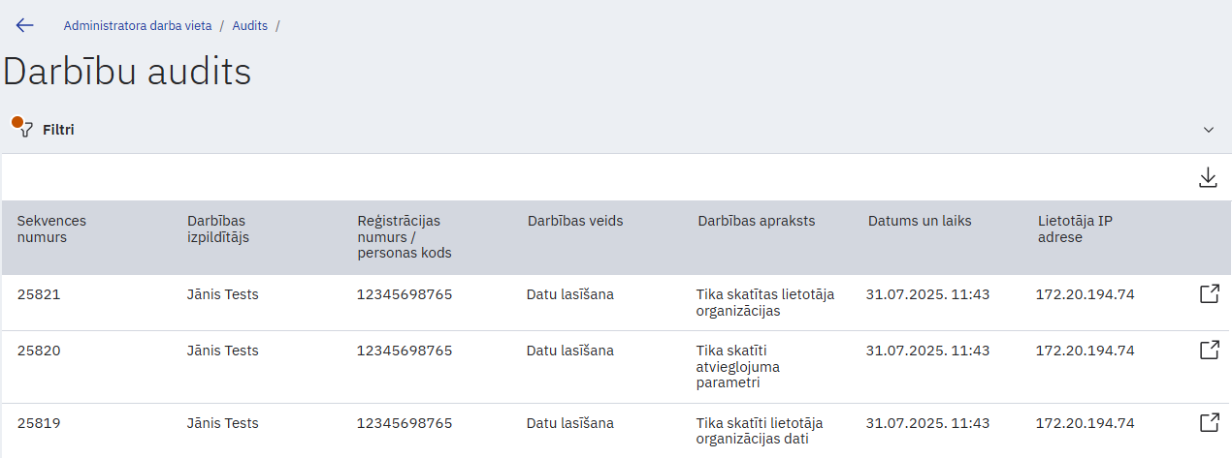
Attēls 123. Sadaļas ”Darbību audits” skats
Nospiežot pogu “Atvērt”, tiek atvērta sadaļa “Papildus informācija”, kur tiek attēlota papildus informācija par audita ierakstu.

Konkrēta audita ieraksta detalizācijas skatā tiek attēloti lauki:
Nosaukums | Piemērs | Apraksts
Sekvences numurs | 123 | Auditācijas ieraksta unikāls identifikācijas numurs.
Darbības izpildītājs | Jānis Tests | Lietotāja personas kods, kas veicis darbību.
Lietotāja IP adrese | 172.26.64.63 | IP adrese, no kuras veikta darbība.
Darbības veids | Datu lasīšana | Darbības veids:  - Datu labošana;  - Datu pievienošana;  - Datu dzēšana;  - Datu lasīšana.
Darbības apraksts | Apskatīja datus Lietotāja profils sadaļā | Predefinēts darbības apraksts, ko veica lietotājs.
Datums un laiks | 12.11.2024 10:21:08 | Notikuma datums un laiks.
Veiktās darbības apraksts | {"Person_code":"11223344556", "email":"Janis.Malinovskis@zzdats.lv", "phone_number":"29208317"}} | Aktuālie/labotie dati JSON struktūrā

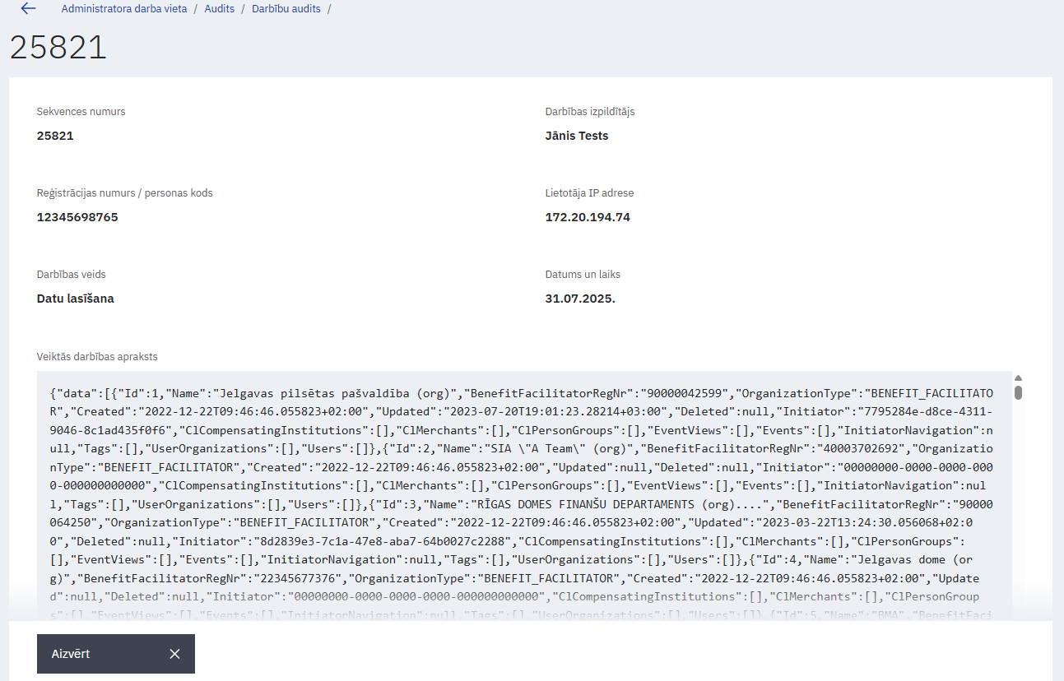
Attēls 124. AVIS audita papildus informācija

Personu datu audits
Sadaļā iespējams apskatīt veiktos personas datu auditācijas pierakstus.
Sadaļā “Personu datu audits” iespējams filtrēt datus pēc:
- Sekvences numurs;
- Darbības veids;
- Pieprasītāja personas kods;
- Apstrādātais personas kods;
- Datums un laiks no(Pēc noklusējuma tiek attēloti pēdējās nedēļas ieraksti);
- Datums un laiks līdz;
- Lietotāja IP adrese;
- Organizācija (tikai AVIS administratoram pieejams filtrs).

Iespējams lejupielādēt filtrēto datu sarakstu csv failā.

Filtrā “Darbības veids” var norādīt vairākas vērtības, pēc kurām meklēt. Meklēšana pēc principa “VAI”, kas atlasa ierakstus, kuriem parametrs ir “Parametrs1 VAI Parametrs2 VAI...”

Tabulā tiks attēloti sekojoši dati:
Nosaukums | Piemērs | Apraksts
Sekvences numurs | 123 | Auditācijas ieraksta identifikācijas numurs.
Darbības veids | Datu labošana | Darbības veids:  - Datu labošana;  - Datu pievienošana;  - Datu dzēšana;  - Datu lasīšana.
Darbības apraksts | Apskatīja datus Lietotāja profils sadaļā | Predefinēts darbības apraksts, ko veica lietotājs.
Pieprasītāja personas kods | 2222222222 | Pieprasītāja personas kods.
Personas kods | 11111111111 | Apstrādātais personas kods.
Datums un laiks | 2024-05-31T12:59:59Z | Notikuma datums un laiks.
Lietotāja IP adrese | 172.20.195.25 | IP adrese, no kuras veikta darbība.

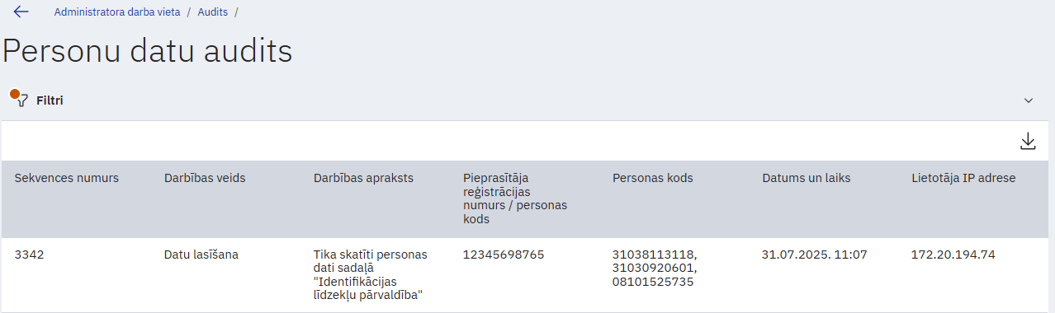
Attēls 125. Sadaļas ”Personas datu audits” skats
Ja skatās personu datu auditu, tad darbību auditā tiks fiksēts, ka lietotājs ir skatījies personu datu auditu, un tur ir iespējams redzēt, kādus personas kodus lietotājs redzēja.

AVIS sīkdatnes
AVIS lietotājam ir iespēja apskatīties informāciju par portālā izmantotām sīkdatnēm. Lai to atvērtu mājaslapas kājenē ir pieejama saite “AVIS sīkdatnes”. Saite ir pieejama gan ielogojoties portālā, gan tā sākumlapā. Nospiežot uz tās, tiek atvērta lapa ar informāciju. Lai aizvērtu informāciju un atgrieztos uz iepriekšējo lapu, jānospiež poga “Aizvērt”.
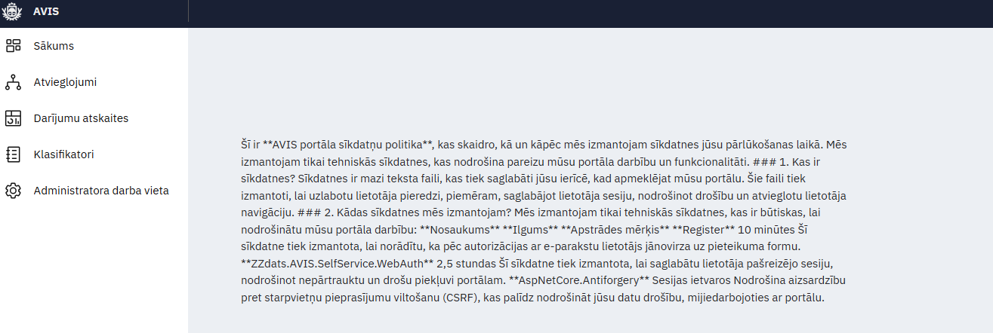
AVIS administratoram ir tiesības rediģēt šo tekstu sadaļā “Fona procesi/Iestatījumi”. Lai rediģētu tekstu, blakus ierakstam “AVIS sīkdatnes” jānospiež uz ikonas “”. Tiks atvērts modālais logs ar teksta redaktoru, kur lietotājs var ierakstīt/iekopēt informāciju. Ievadīto tekstu ir iespējams rediģēt mainot fontu, izmēru, krāsu, izvietojumu. Teksta izmēra ierobežojums ir 4000 simboli. Lai saglabātu veiktas izmaiņas, jānospiež poga “Saglabāt”.

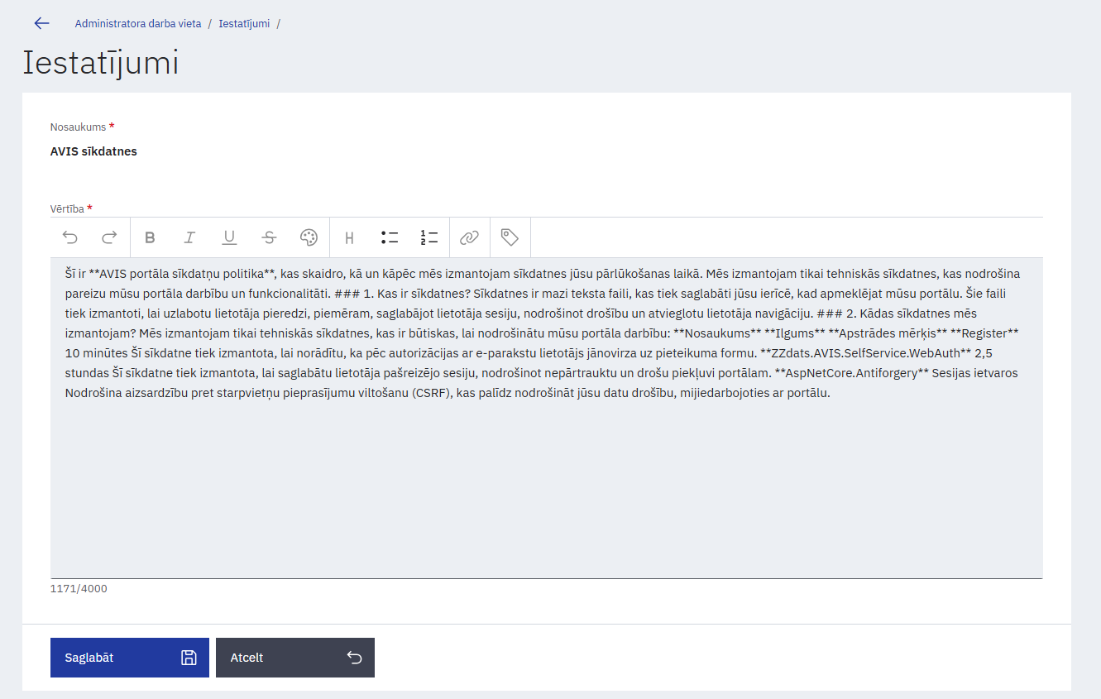

AVIS paziņojums
AVIS administrators var izveidot paziņojumu, kas tiks rādīts lietotājiem, tikko tiek atvērta AVIS mājaslapa (pirms ielogošanas sistēmā). Rediģēt šo paziņojumu ir iespējams sadaļā “Fona procesi/Iestatījumi”. Lai rediģētu tekstu, blakus ierakstam “AVIS paziņojums” jānospiež uz ikonas “Rediģēt”. Tiks atvērts modālais logs ar teksta redaktoru, kur lietotājs var ierakstīt/iekopēt informāciju. Ievadīto tekstu ir iespējams rediģēt mainot fontu, izmēru, krāsu, izvietojumu. Teksta izmēra ierobežojums ir 4000 simboli. Kā arī ir iespējams norādīt datumu un laiku, kura periodā šis paziņojums tiks rādīts lietotājiem. Lai saglabātu veiktas izmaiņas, jānospiež poga “Saglabāt”.

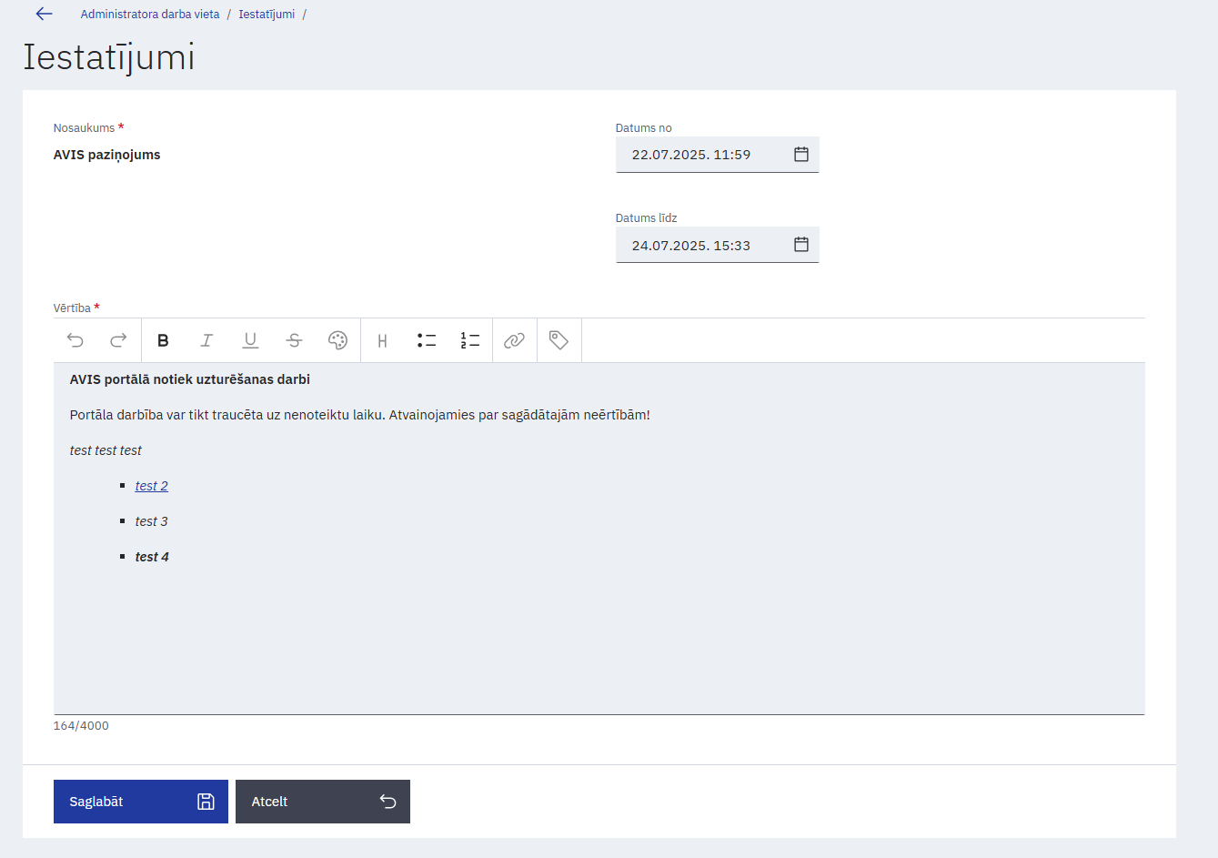

Informācijas pieejamība portālā latvija.lv

E-pakalpojums “Mani izmantotie atvieglojumi”
E-pakalpojums “Mani izmantotie atvieglojumi” izvietots Latvija.lv portālā un pieejams portāla lietotājiem ar mērķi sekot līdzi informācijai par veiktajiem darījumiem, kam piemēroti atvieglojumi. Tas nodrošina:
- Informāciju par AS veiksmīgo un neveiksmīgo atvieglojumu pakalpojumu saņemšanas darījumu vēsturi - pakalpojuma saņemšanas laiks, identifikācijas līdzeklis, papildus informācija (nav obligāts), veids, vieta, atvieglojuma summa, tirgotājs, kas sniedza attiecīgo atvieglojuma pakalpojumu, un vaicājuma statuss - izpildīts vai noraidīts. Noraidītā vaicājuma gadījuma - tiek plānots atgriezt kļūdas identifikatoru;
- Iespēju no saraksta filtrēt/ atlasīt un attēlot atvieglojumu pakalpojumu darījumus pēc veida, vietas, apjoma/ summas brīvi izvēlētā laika periodā (piemēram, izmantošanas skaita un/ vai summas dažādos brīvi izvēlētos laika periodos).
Lai izmantotu E-pakalpojumu “Mani izmantotie atvieglojumi”, nepieciešams to atrast E-pakalpojumu katalogā (kods EP210).
Uzsākot darbu ar E-pakalpojumu, nepieciešams norādīt personu, par kuru tiks veikta datu atlase – lietotājs, kas autentificējies Latvija.lv portālā (“Es”) vai tā pārstāvībā esoša persona (“Pārstāvētās personas”).
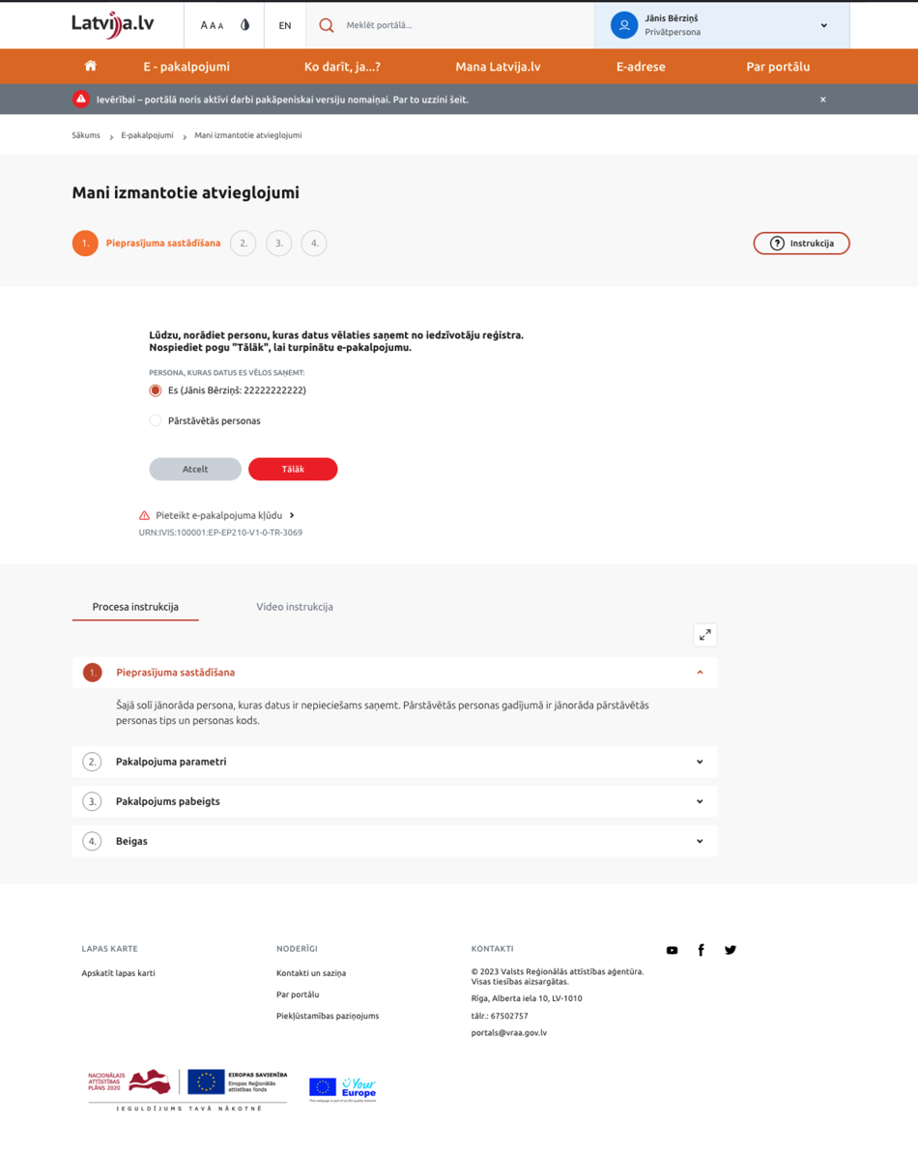
Attēls 79. Personas, par kuru vēlas veikt E-pakalpojumu, izvēle
Ja datu atlasi paredzēts veikt par Pārstāvētu personu, tiek piedāvāts izvēlēties, kāda veida pārstāvētā persona tā ir (piemēram, Attēls 19. Personas, par kuru vēlas veikt E-pakalpojumu, izvēle – Pārstāvētā persona).
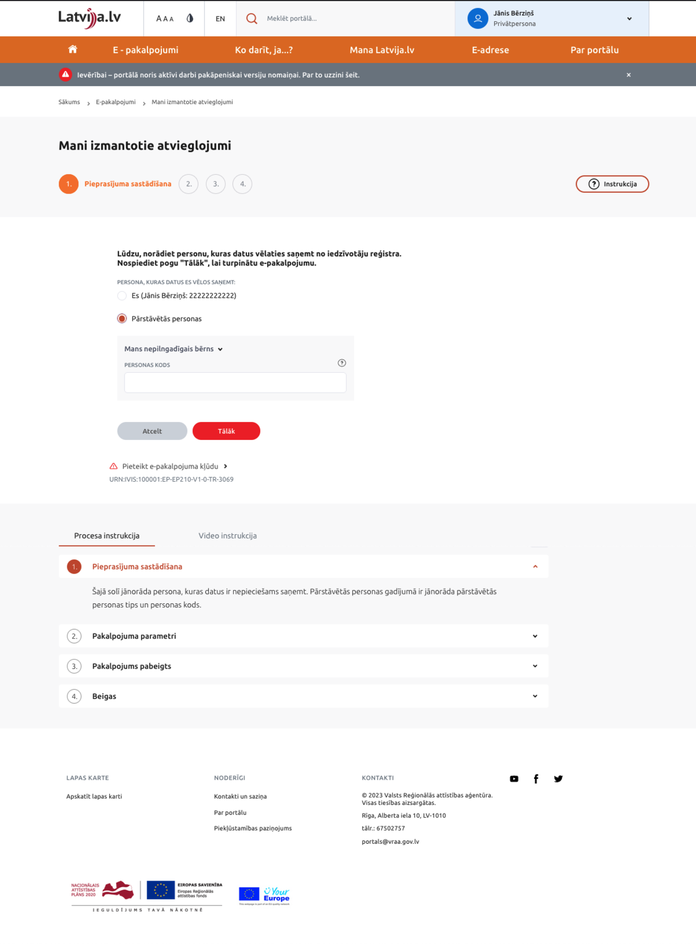
Attēls 80. Personas, par kuru vēlas veikt E-pakalpojumu, izvēle – Pārstāvētā persona
Nospiežot pogu “Tālāk”, lietotājs nokļūst nākamajā solī (“Pakalpojuma parametri), kurā pieejamas vairākas funkcijas datu atlasei un izgūšanai.

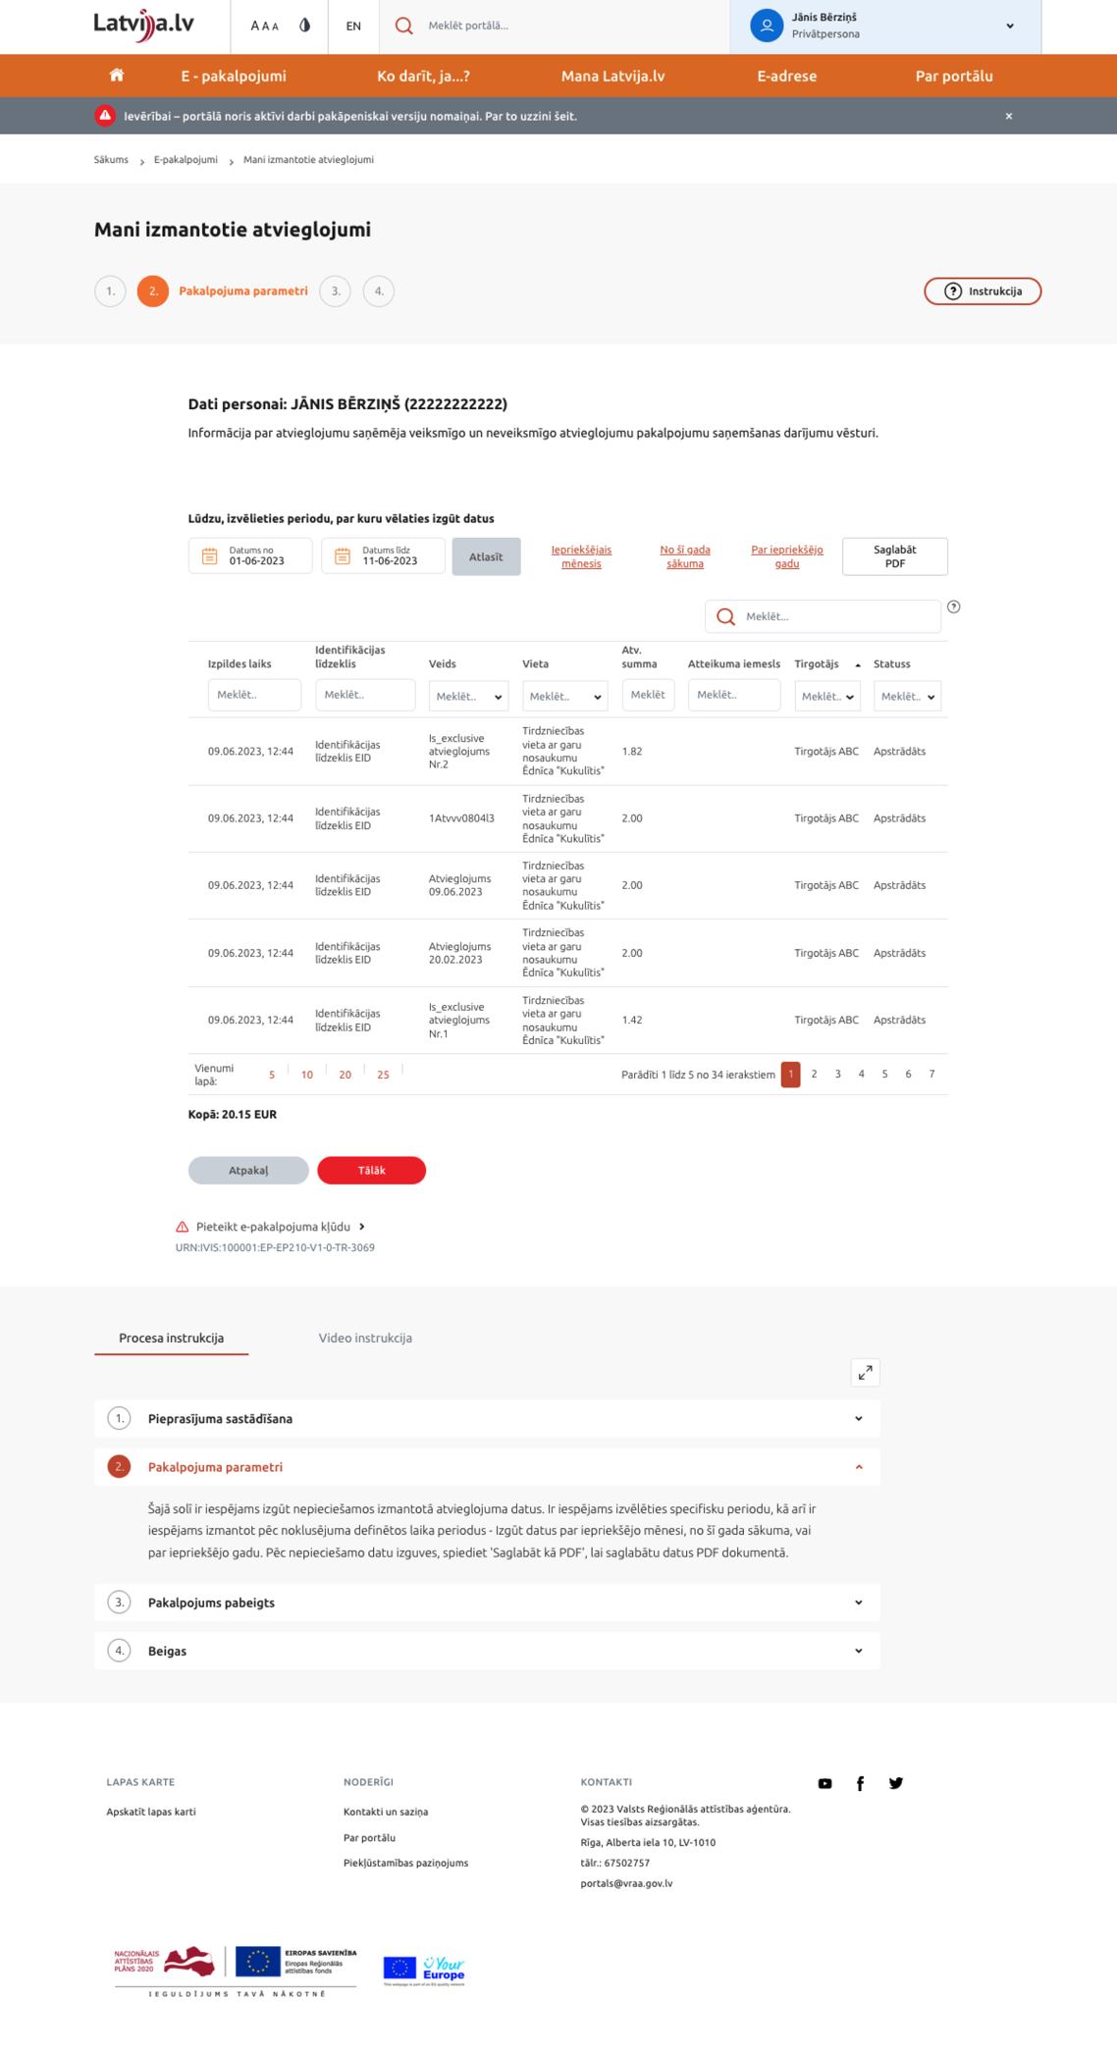
Attēls 81. Pakalpojuma parametri
Formā ir pieejami šādi datu lauki un datu atlases iespējas:
- Personas, par kuru tiek atlasīti dati, informācija – Vārds, Uzvārds, Personas kods;
- Perioda, par kuru tiek piedāvāts izgūt datus, izvēle;
- Atlases izsaukšanas poga (datu izgūšana par 2.punktā izvēlēto periodu);
- “Ātrās saites” – ātra informācijas atlase (par iepriekšējo mēnesi, no šī gada sākuma, par iepriekšējo gadu).
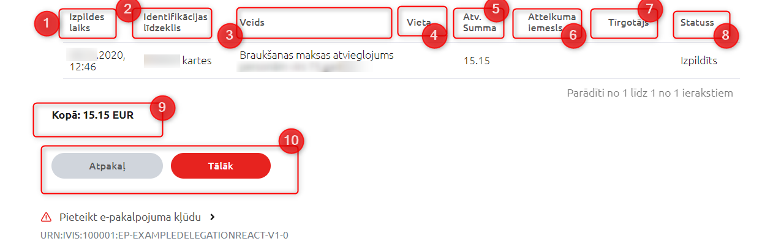
Attēls 82. Pakalpojumu parametri (ar izvēlnēm)
Formā ir pieejami šādi datu lauki un iespējas:
- Izpildes laiks – parāda informāciju par laiku, kad AVIS sistēmā reģistrēts notikums;
- Identifikācijas līdzeklis - Identifikācijas līdzekļa nosaukums;
- Veids – Atvieglojuma veids;
- Vieta – Atvieglojuma saņemšanas vieta;
- Atv. summa – Atvieglojuma summa;
- Atteikuma iemesls – gadījumā, ja noticis darījuma atteikums, tiek parādīts atteikuma iemesls;
- Tirgotājs – Tirgotāja, pie kā saņemts pakalpojums, nosaukums;
- Statuss – informācija par to, vai atvieglojums saņemts;
- Kopējā atvieglojumu summa – kopējā atvieglojuma summa atvieglojumiem, kas parādīti sarakstā;
- Pogas “Atpakaļ”, kas ļauj atgriezties uz iepriekšējo soli un poga “Tālāk”, kas ļauj pāriet uz nākamo pakalpojuma soli, kas pabeidz E-pakalpojumu.
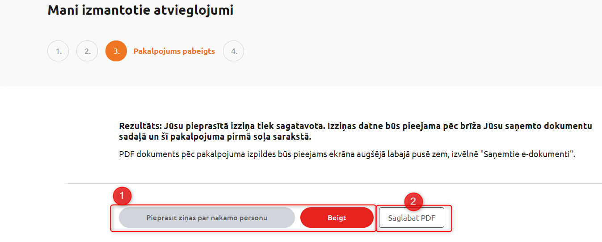
Attēls 83. Pakalpojuma pabeigšana
Pēdējā pakalpojuma solī tiek piedāvātas šādas iespējas:
1. “Pieprasīt ziņas par nākamo personu” – uzsākt E-pakalpojumu no jauna (datu izgūšana par citu personu);
2.“Beigt” – beigt darbu ar E-pakalpojumu; lietotājs tiek atgriezts Latvija.lv E-pakalpojumu izvēlnes sadaļā;
3.“Saglabāt PDF” – iegūtās informācijas saglabāšana PDF dokumenta veidā.
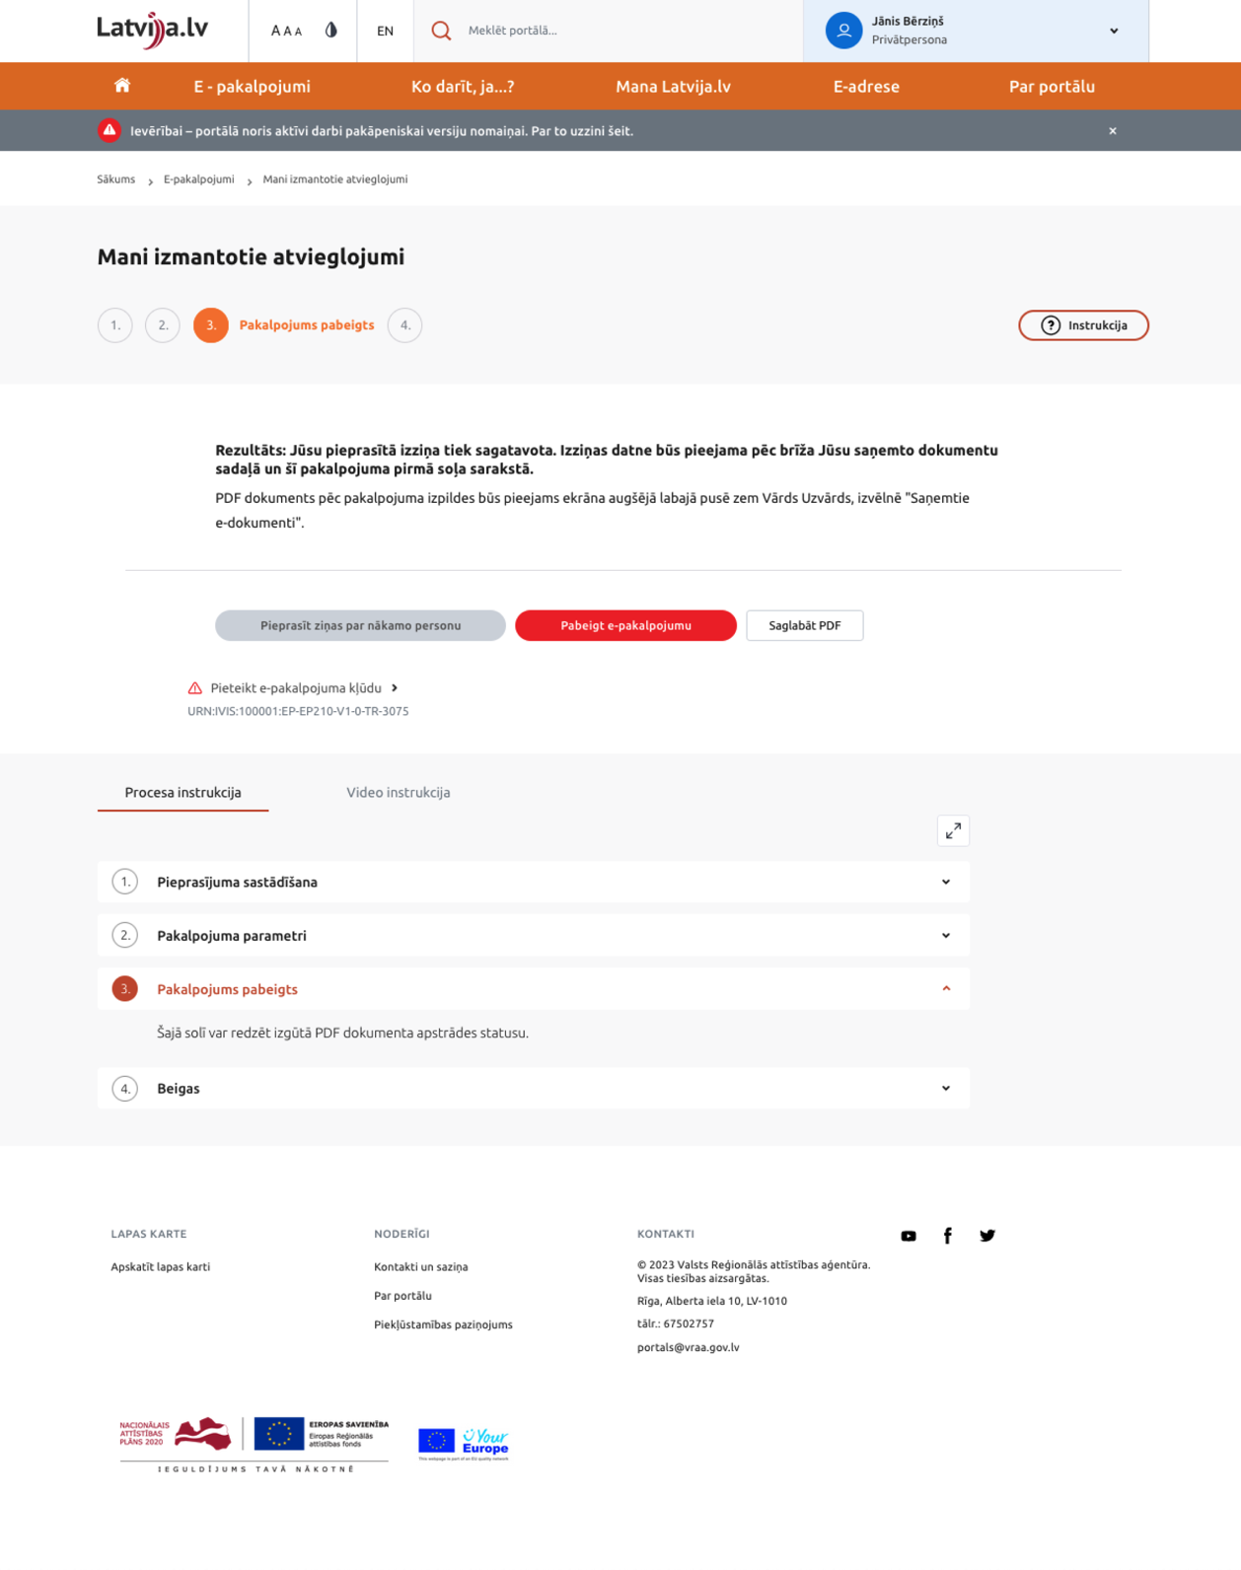
Attēls 84. Pakalpojuma pabeigšana/ saglabāšana PDF
Sadaļā parādīts, ka, nospiežot pogu “Saglabāt PDF”, izziņas informācija tiks lejupielādēta un saglabāta PDF dokumenta veidā (tā atvēršanai nepieciešams pārlūks vai programma darbam ar PDF dokumentiem).
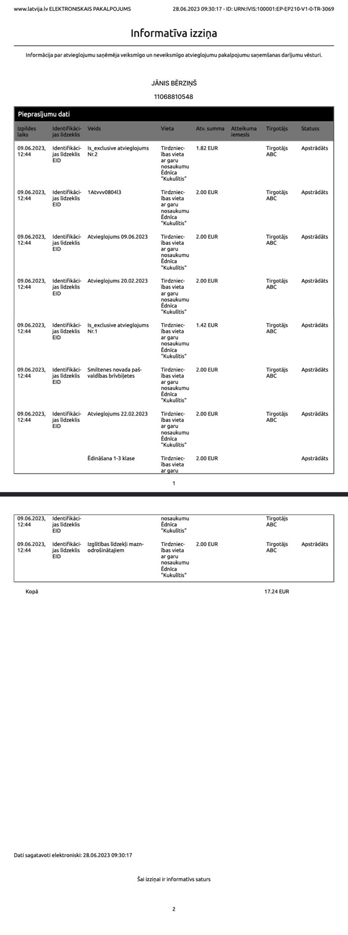
Attēls 85. Informatīva izziņa (PDF)
PDF dokumentā tiek attēlots informācijas izgūšanas datums, informācija par personu par kuru sagatavota Informatīvā izziņa un cita informācija kā E-pakalpojumā, kas aprakstīta iepriekš.

E-pakalpojums “Man pieejamie atvieglojumi un to saņemšanas nosacījumi”
E-pakalpojums “Man pieejamie atvieglojumu un to saņemšanas nosacījumi” izvietots Latvija.lv portālā un pieejams portāla lietotājiem ar mērķi sekot līdzi informācijai par atvieglojumiem, ko iedzīvotājs ir tiesīgs saņemt. Tas nodrošina:
- Informāciju par AS pieejamajiem pakalpojumiem ar atvieglojumiem un to saņemšanas nosacījumiem (piem., AD piešķirtais atvieglojumu pakalpojumu skaits, apjoms termiņš, u.c.);
- Informāciju par IL, kurus izmantojot iespējams saņemt AD pakalpojumus ar atvieglojumiem;
- Informāciju par laika periodu, kurā AS ir spēkā atvieglojumu saņemšana;
Informāciju par tirgotājiem, kuri sniedz konkrētus pakalpojumu ar AD piešķirtajiem atvieglojumiem;
AVIS IL (QR koda) izveidošana un pārvaldība (skatīt 4.2.1. nodaļu).
Lai izmantotu E-pakalpojumu “Man pieejamie atvieglojumu un to saņemšanas nosacījumi”, nepieciešams to atrast E-pakalpojumu katalogā (kods EP211).
Uzsākot darbu ar E-pakalpojumu, nepieciešams norādīt personu, par kuru tiks veikta datu atlase – lietotājs, kas autentificējies Latvija.lv portālā (“Es”) vai tā pārstāvībā esoša persona (“Pārstāvētās personas”).
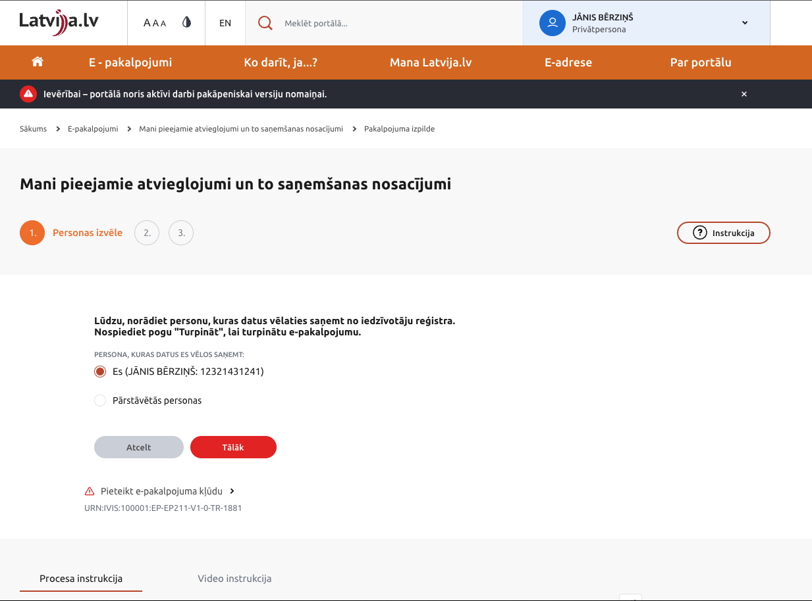
Attēls 86. Personas, par kuru vēlas veikt E-pakalpojumu, izvēle
Ja datu atlasi paredzēts veikt par Pārstāvētu personu, tiek piedāvāts izvēlēties, kāda veida pārstāvētā persona tā ir.
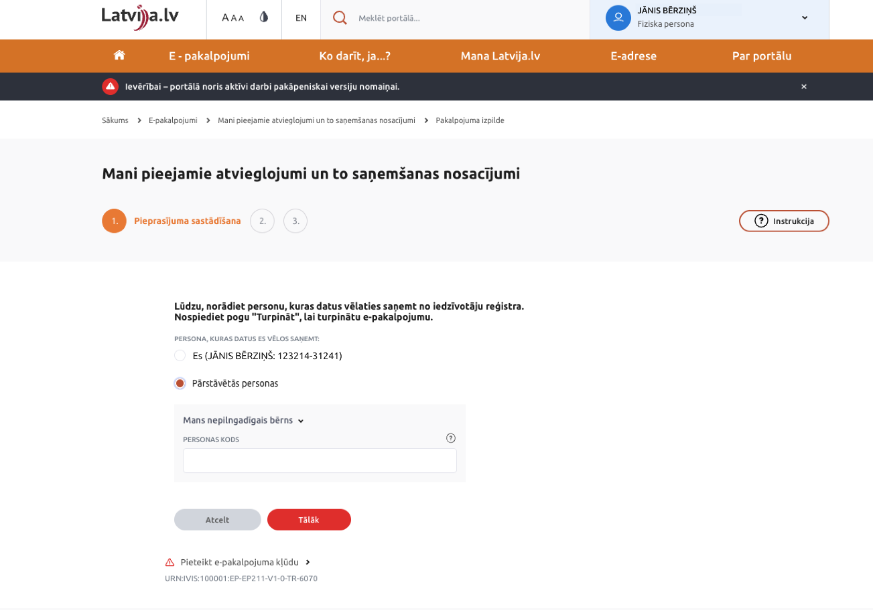
Attēls 87. Personas, par kuru vēlas veikt E-pakalpojumu, izvēle – Pārstāvētā persona
Nospiežot pogu “Tālāk”, lietotājs nokļūst nākamajā solī (“Pakalpojuma parametri”), kurā pieejamas vairākas funkcijas datu atlasei un izgūšanai.
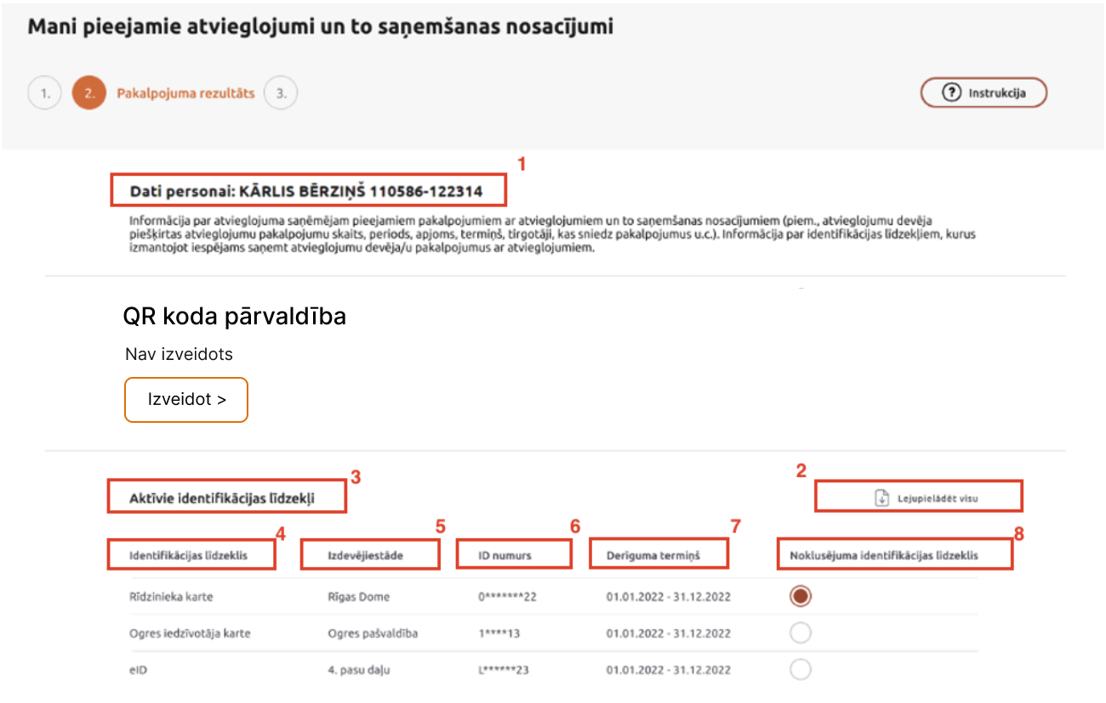
Attēls 88. E-pakalpojuma informācija
Formā ir pieejami šādi datu lauki un iespējas:
- Personas, par kuru tiek atlasīti dati, informācija – Vārds, Uzvārds, Personas kods;
- “Lejupielādēt visu” - iespēja informāciju saglabāt PDF formātā Informatīvās izziņas veidā (tāda pati funkcija, kā E-pakalpojumam pēdējā solī, kas aprakstīta tālāk);
- Aktīvie identifikācijas līdzekļi - informācija par Aktīvajiem personas identifikācijas līdzekļiem, kas reģistrēti sistēmā AVIS;
- Identifikācijas līdzeklis – Identifikācijas līdzekļa nosaukums;
- Izdevējsiestāde – Identifikācijas līdzekļa izdevējiestāde;
- ID numurs – Identifikācijas līdzekļa identifikācijas numurs;
- Derīguma termiņš – derīguma termiņš, kas norādīts identifikācijas līdzeklim.
- Noklusējuma identifikācijas līdzeklis – iespēja ielikt atzīmi pie viena no sarakstā pieejamajiem identifikācijas līdzekļiem, ar kuru lietotājam būs iespēja saņemt atvieglojumu pie visiem tirgotājiem, ja atvieglojuma devējs nav norādījis konkrētu identifikācijas līdzekli, ar ko var saņemt šo pakalpojumu (un norādītais identifikācijas līdzeklis atšķiras no lietotāja norādītā noklusējuma identifikācijas līdzekļa).
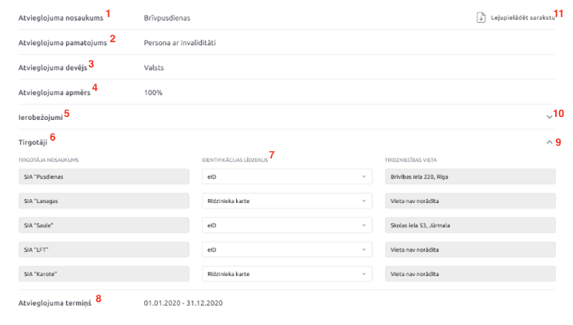
Attēls 89. E-pakalpojuma informācijas lauki (1)
Formā tiek attēlota šāda informācija:
- Atvieglojuma nosaukums – Atvieglojuma nosaukums, kas raksturo atvieglojumu;
- Atvieglojuma pamatojums – Atvieglojuma pamatojuma paskaidrojums;
- Atvieglojuma devējs – Atvieglojuma devēja nosaukums;
- Atvieglojuma apmērs – pieejamā atvieglojuma apmērs;
- Ierobežojumi – pieejamā atvieglojuma izmantošanas ierobežojumi;
- Tirgotājs – Tirgotājs/i, pie kura pieejami atvieglojumi;
- Identifikācijas līdzeklis – iespēja no izkrītošās izvēlnes izvēlēties, ar kādu identifikācijas līdzekli lietotājs vēlas saņemt pieejamo atvieglojumu. Izkrītošajā izvēlnē lietotājam tiks attēloti visi pie tirgotāja reģistrēti identifikācijas līdzekļu veidi, ja atvieglojuma devējs nav norādījis noteiktu identifikācijas līdzekli. Katram tirgotājam ir iespēja izvēlēties tikai vienu identifikācijas līdzekli;
- Atvieglojuma termiņš – Termiņš, uz kuru pieejami atvieglojumi;
- Poga “Savērst” - iepriekš izvērstas informācijas sadaļas savēršana;
- Poga “Izvērst” – informācijas par Ierobežojumiem un Tirgotājiem izvēršanai;
- “Lejupielādēt sarakstu” - iespēja informāciju par konkrēto atvieglojumu saglabāt PDF formātā Informatīvās izziņas veidā.
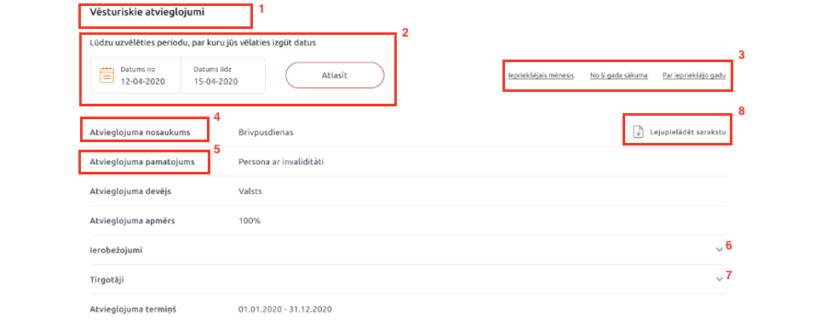
Attēls 90. E-pakalpojuma informācija lauki (2)
- Vēsturiskie atvieglojumi – informācija par personai vēsturiski pieejamajiem atvieglojumiem;
- Lūdzu izvēlēties periodu, par kuru vēlāties izgūt datus – iespēja norādīt datumus laukos “Datums no” un “Datums līdz”, lai izgūtu datus tikai par norādīto periodu;
- “Ātrās saites” – ātra informācijas atlase (par iepriekšējo mēnesi, no šī gada sākuma, par iepriekšējo gadu);
- Atvieglojuma nosaukums – Atvieglojuma nosaukums, kas raksturo atvieglojumu;
- Atvieglojuma pamatojums – Atvieglojuma pamatojuma paskaidrojums;
6.-7. Pogas “Izvērst” - ļauj izvērst zemāk esošās sakļautās informācijas sadaļas konkrētajam atvieglojumam, tādejādi parādot informāciju tajā;
8. Lejupielādēt sarakstu - iespēja informāciju par iekļautajiem norādīta laika intervāla atvieglojumiem saglabāt PDF formātā Informatīvās izziņas veidā.
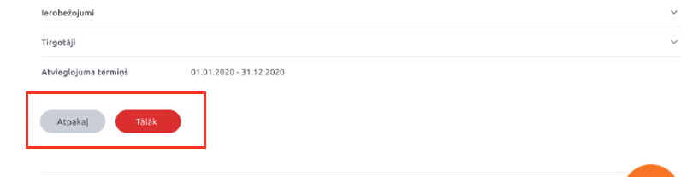
Attēls 91. E-pakalpojuma informācijas lauki (3)
Formas apakšā ir pogas “Atcelt”, kas atceļ E-Pakalpojuma uzsākšanu un atgriež lietotāju E-pakalpojumu izvēles sarakstā un poga “Tālāk”, kas ļauj pāriet uz E-pakalpojuma pabeigšanas soli.
Pēdējā pakalpojuma solī (Attēls 84. Pakalpojuma pabeigšana/ saglabāšana PDF) tiek piedāvātas šādas iespējas:
- “Pieprasīt ziņas par nākamo personu” – uzsākt E-pakalpojumu no jauna (datu izgūšana par citu personu);
- “Beigt” – beigt darbu ar E-pakalpojumu; lietotājs tiek atgriezts Latvija.lv E-pakalpojumu izvēlnes sadaļā;
- “Saglabāt PDF” – iegūtās informācijas saglabāšana PDF dokumenta veidā.
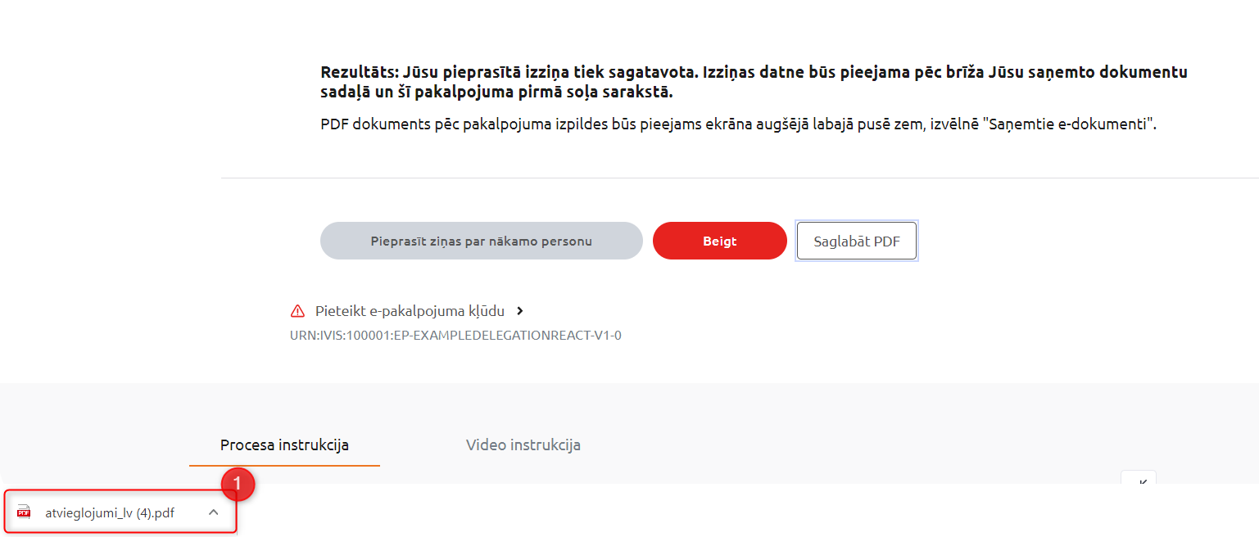
Attēls 92. Pakalpojuma pabeigšana/saglabāšana PDF
Nospiežot pogu “Saglabāt PDF”, izziņas informācija tiks lejupielādēta un saglabāta PDF dokumenta veidā (tā atvēršanai nepieciešams pārlūks vai programma darbam ar PDF dokumentiem).

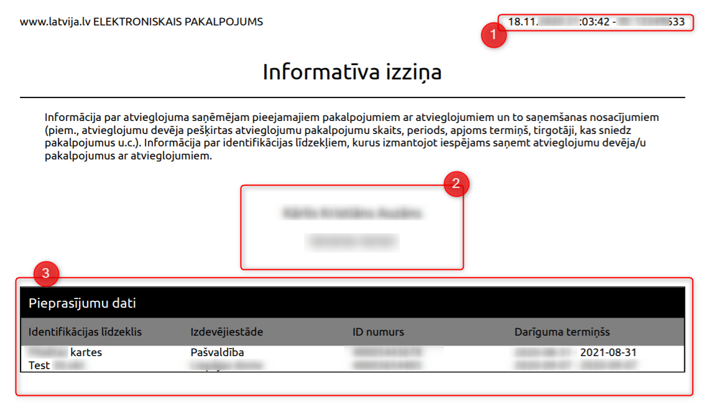
Attēls 93. Informatīvā izziņa (PDF)(1)
PDF dokumentā tiek attēlots informācijas izgūšanas datums, informācija par personu par kuru sagatavota Informatīvā izziņa un cita informācija kā E-pakalpojumā, kas aprakstīta iepriekš.

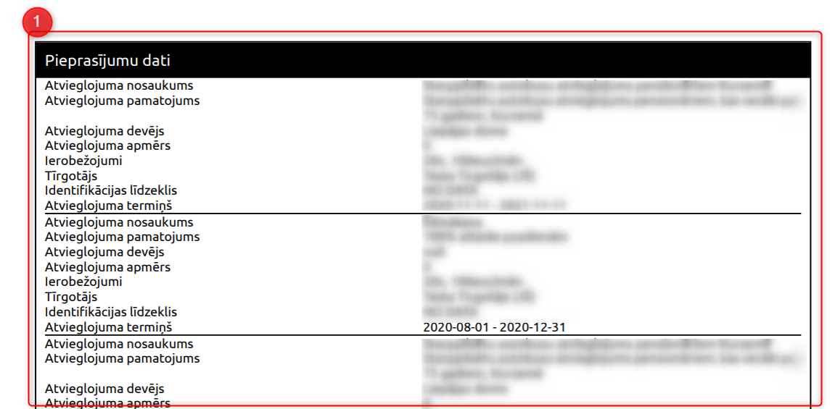
Attēls 94. Informatīvā izziņa (PDF)(2)

AVIS IL (QR koda) izveidošana un pārvaldība

Nodrošināta AVIS IL centralizēta izdošana un pārvaldība, izmantojot www.latvija.gov.lv e-pakalpojumu “Mani pieejamie atvieglojumi un to saņemšanas nosacījumi”.

Pārvaldības process QR kodam:
Lietotājs autorizējas portālā, izmantojot kādu no sev pieejamiem autorizācijas līdzekļiem;
Lietotājs 1.solī izvēlas vai vēlas izmantot e-pakalpojumu par sevi vai leģitīmi pārstāvēto personu (skatīt Attēlu 82. un Attēlu 83.);
Ja lietotājs līdz šim nav izveidots AVIS IL (QR kods), lietotājam sadaļā “QR koda pārvaldība” tiek attēlots informatīvs paziņojums, ka “Nav izveidots” (skatīt Attēlu 82.1.);
Ja lietotājam jau ir izveidots QR kods, tad tiek piedāvātas pogas – “Lejupielādēt” (tiek sagatavota un lejupielādēta PNG datne ar QR kodu), “Apturēt” (ja ir nozaudēts vai citu drošības iemeslu pēc) vai arī “Izveidot jaunu” (ja ir pārliecība, ka iepriekšējais vairs nav pieejams vai arī aizdomas par tā nesankcionētu izpaušanu kādai citai personai) – šajā gadījumā tiks apturēts esošais un izveidots jauns. Papildus QR kods tiek attēlots arī “Aktīvie identifikācijas līdzekļi” sarakstā ar iespēju to izvēlēties kā Noklusējuma identifikācijas līdzekli (skatīt Attēlu 82.2.);
Ja lietotājam iepriekš ir izveidots QR kods, bet šobrīd tas ir apturēts, tiek piedāvāta poga "Izveidot jaunu" vai arī poga “Atjaunot esošo” (skatīt Attēlu 82.3.).

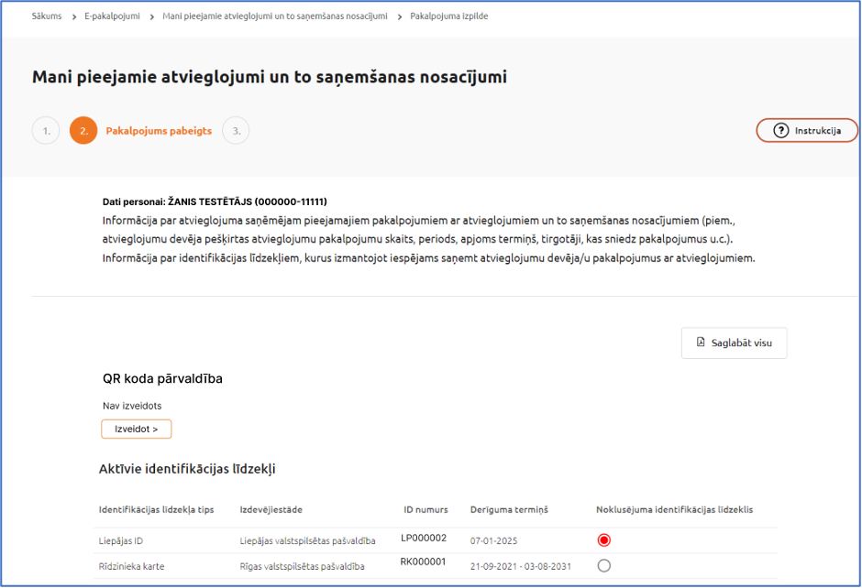
Attēls 82.1. QR koda pārvaldība (ja nav izveidots QR kods)
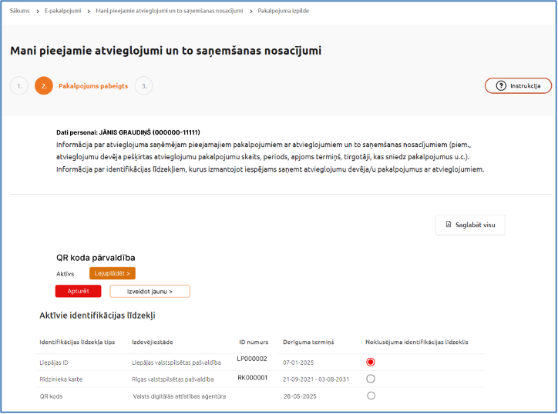
Attēls 82.2. QR koda pārvaldība (ja ir izveidots QR kods)
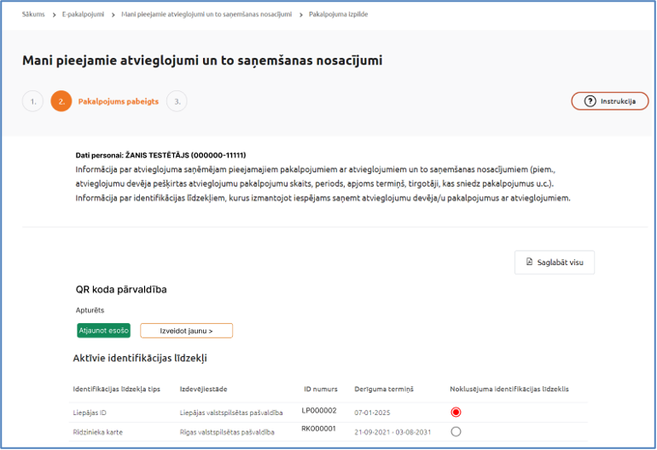
Attēls 82.3. QR koda pārvaldība (ja ir apturēts QR kods)

Informācijas pieejamība atvērto datu portālā
Lai piekļūtu Atvērto Datu Portāla datu kopām, nepieciešams:
- Piekļuve adresei - https://data.gov.lv/lv. Autorizācija nav obligāta, ja datu kopas ir publicētas un pieejamas publiski;
- Atvērto Datu Portālā pie Organizācijām> VARAM vai meklētājā ierakstot AVIS, tiks atrastas AVIS publicētās datu kopas.
Datu kopu formāts ir CSV, to ir iespējams apskatīt Atvērto Datu Portālā, lejupielādēt CSV formātā vai API līmenī un izmantot tālākai apstrādei un analītikai. Perioditāte jaunu datu automātiskai pievienošanai ir viens mēnesis, ko iespējams mainīt konfigurācijā.
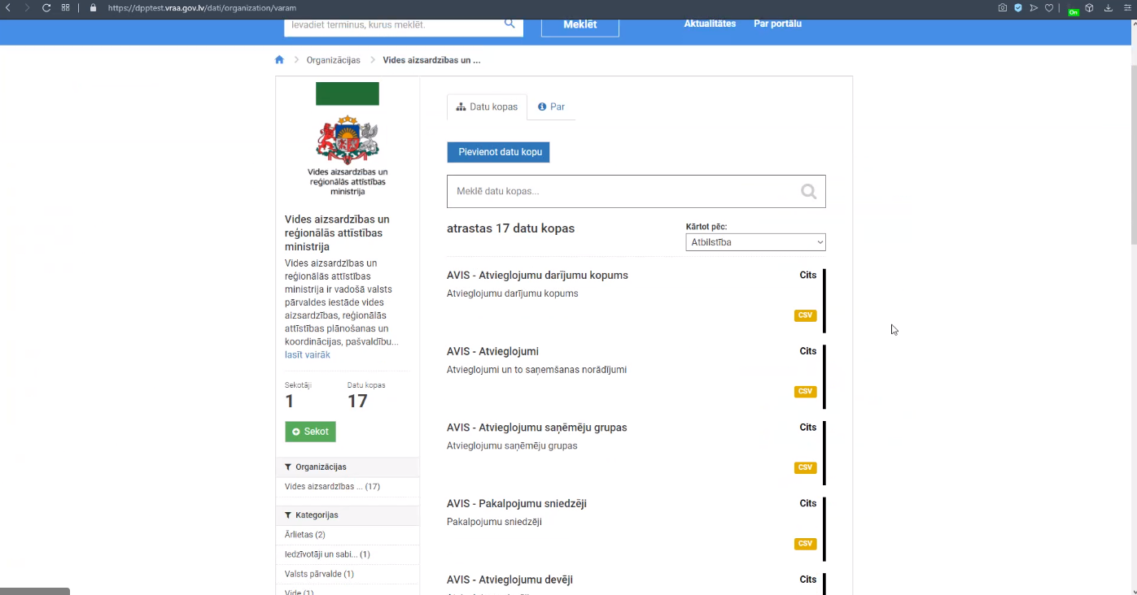
Attēls 95. Atvērto Datu Portāls/ AVIS publicētās datu kopas
Lai apskatītu datu kopas, nepieciešams tās izvēlēties portālā.
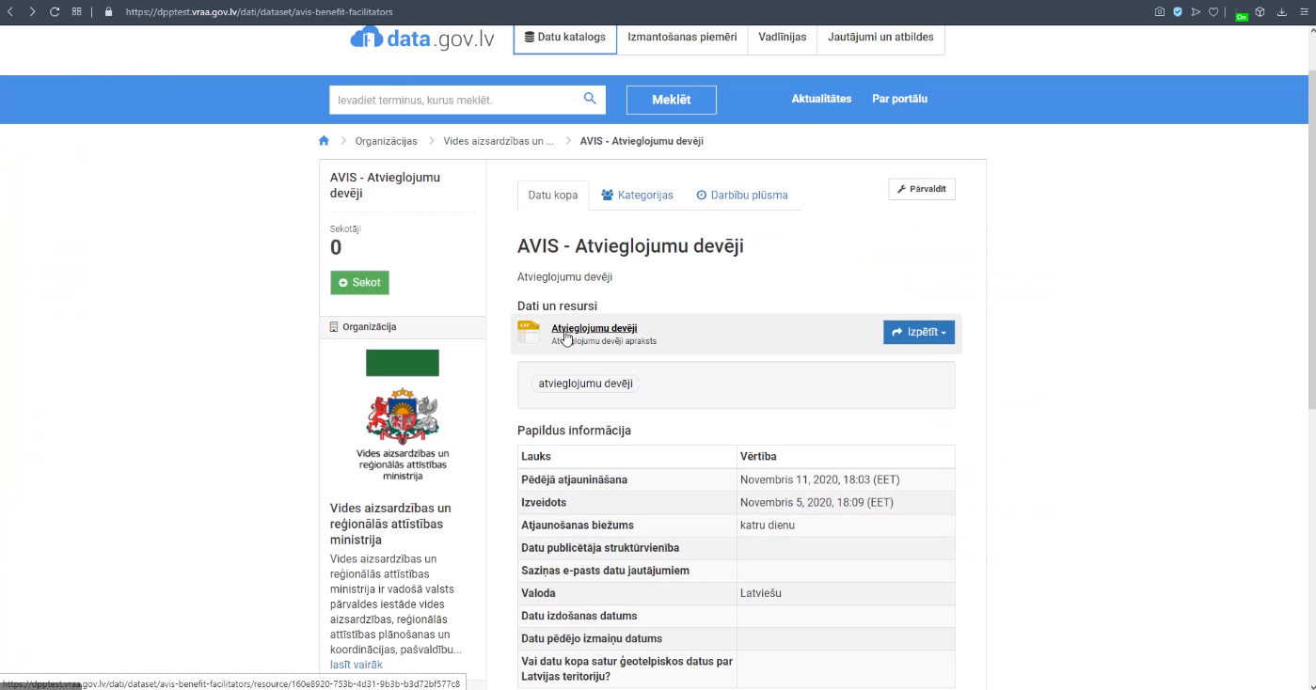
Attēls 96. Atvērto Datu Portāls/ AVIS datu kopas informācija
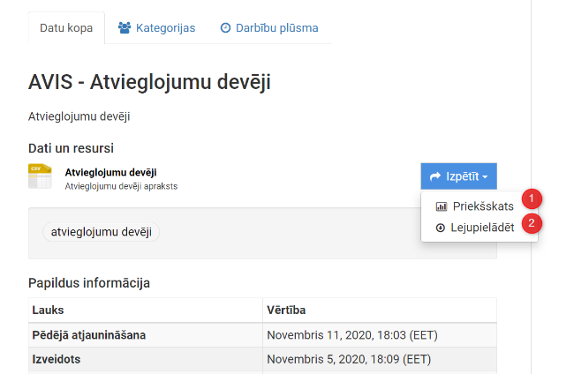
Attēls 97. Atvērto Datu Portāls/ AVIS datu kopas informācijas izpētes opcijas
Ir pieejamas šādas informācijas izpētes opcijas:
- Izvēlēties priekšskatu, kas parādīs kopas informāciju uz tās uzklikšķinot;
- Lejupielādēt kopas informāciju CSV failā, piemēram, lai veiktu kopas informācijas dziļāku analīzi vai datus izmantotu citiem nolūkiem.
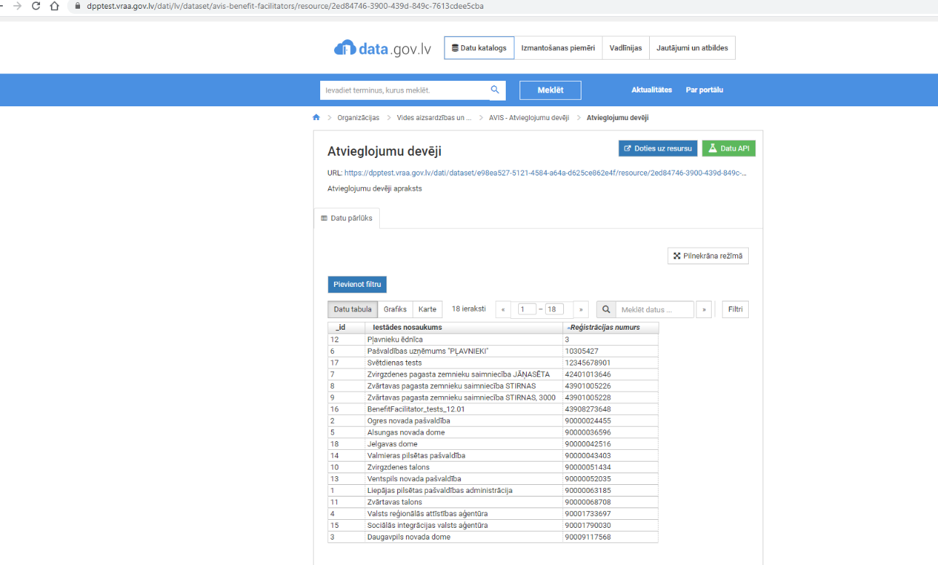
Attēls 98. Atvērto Datu Portāls/ AVIS datu kopas informācija, veicot priekšskatījumu ar testa datiem

